|  |
| --- |
| **BỘ GIÁO DỤC VÀ ĐÀO TẠO**  **TRƯỜNG ĐẠI HỌC SƯ PHẠM KỸ THUẬT TP.HỒ CHÍ MINH** |
| **KHOA CÔNG NGHỆ THÔNG TIN**  **'Y&&Y'**  **Logo ĐH Sư Phạm Kỹ Thuật TP Hồ Chí Minh-HCMUTE** |

|  |
| --- |
| **BÁO CÁO ĐỒ ÁN CUỐI KỲ**  **ĐỀ TÀI: XÂY DỰNG KHO DỮ LIỆU BÁN HÀNG CHO CÔNG TY THIẾT BỊ PHẦN CỨNG** |
| **Môn học: KHO DỮ LIỆU**  **Mã lớp học phần: DAWH430784_22_2_01**  **GVHD: ThS. Nguyễn Văn Thành** |
| **Nhóm sinh viên thực hiện: Nhóm 14**   |  |  | | --- | --- | | Trần Lê Ngọc Gia Hân | 20133038 | | Nguyễn Thị Hoàng Trang | 20133099 | | Nguyễn Thị Thanh Ngân | 20133018 | |

**TP. Hồ Chí Minh, 13 tháng 05 năm 2023**

**DANH SÁCH THÀNH VIÊN THAM GIA**

**THỰC HIỆN ĐỀ TÀI VÀ VIẾT BÁO CÁO**

**Môn: Kho dữ liệu -** *HỌC KÌ II – NĂM HỌC 2022 – 2023*

|  |  |  |  |
| --- | --- | --- | --- |
| **STT** | **HỌ VÀ TÊN** | **MSSV** | **TỶ LỆ ĐÓNG GÓP** |
| 1 | Trần Lê Ngọc Gia Hân | 20133038 | 100% |
| 2 | Nguyễn Thị Hoàng Trang | 20133099 | 100% |
| 3 | Nguyễn Thị Thanh Ngân | 20133018 | 100% |

**Nhận xét của giảng viên:**

**……………………………………………………………………………………………………………………………………………………………………………………………………………………………………………………………………………………………………………………………………………………………………………………………………………………………………………………………………………………………………………………………………………………………………………………………………………………………………………………………………………………………………………………………………………………………………………………………………………………………………………………………………………………………………………………………………………………………………………………………………………………………………………………………………………………………………………………………**

*Ngày … tháng 05 năm 2023*

*Giảng viên chấm điểm*

*Ths. Nguyễn Văn Thành*

**LỜI CẢM ƠN**

Lời đầu tiên, nhóm chúng em xin gửi lời cảm ơn chân thành đến **Trường Đại học Sư phạm Kỹ thuật TPHCM** đã đưa môn học **Kho Dữ Liệu** vào chương trình giảng dạy. Đặc biệt, chúng em xin gửi lời cảm ơn sâu sắc đến giảng viên bộ môn – **Th.S Thầy Nguyễn Văn Thành** đã dạy dỗ, truyền đạt những kiến thức quý báu cho chúng em trong suốt thời gian học tập vừa qua. Trong thời gian tham gia lớp học Kho Dữ Liệu của Thầy, nhóm em đã có thêm cho mình nhiều kiến thức bổ ích, tinh thần học tập hiệu quả, nghiêm túc. Đây chắc chắn sẽ là những kiến thức quý báu, là hành trang để chúng em có thể vững bước sau này. Bộ môn Kho Dữ Liệu là môn học thú vị, vô cùng bổ ích và có tính thực tế cao. Đảm bảo cung cấp đủ kiến thức, gắn liền với nhu cầu thực tiễn của sinh viên. Mặc dù chúng em đã cố gắng hết sức nhưng chắc chắn bài đồ án này khó có thể tránh khỏi những thiếu sót và nhiều chỗ còn chưa chính xác, kính mong Thầy xem xét và góp ý để bài đồ án của chúng em được hoàn thiện hơn.

Nhóm chúng em xin chân thành cảm ơn!

**MỤC LỤC**

CHƯƠNG 1: TỔNG QUAN VỀ ĐỀ TÀI 1

1.1. Lý do chọn đề tài 1

1.2. Tổng quan về tập dữ liệu 1

1.2.1. Nguồn dữ liệu 1

1.2.2. Mô tả chi tiết tập dữ liệu 2

1.2.2.1. Bảng CUSTOMERS 3

1.2.2.2. Bảng CONTACTS 3

1.2.2.3. Bảng EMPLOYEES 4

1.2.2.4. Bảng PRODUCTS 4

1.2.2.5. Bảng INVENTORIES 4

1.2.2.6. Bảng PRODUCT_CATEGORIES 5

1.2.2.7. Bảng WAREHOUSES 5

1.2.2.8. Bảng LOCATIONS 5

1.2.2.9. Bảng COUNTRIES 5

1.2.2.10. Bảng REGIONS 6

1.2.2.11. Bảng ORDERS 6

1.2.2.12. Bảng ORDER_ITEMS 6

1.3. Giới thiệu các công cụ được sử dụng 6

CHƯƠNG 2: THIẾT KẾ XÂY DỰNG CƠ SỞ DỮ LIỆU TÁC NGHIỆP(OLAP) 7

2.1. Xác định các Business Process và bảng Fact 7

2.1.1. Business Process: Sales Analysis 7

2.1.2. Business Process: Inventory Management 7

2.2. Xây dựng các bảng Dimension 8

2.2.1. DimDate 8

2.2.2. DimGeography 8

2.2.3. DimCustomer 8

2.2.4. DimEmployee 9

2.2.5. DimInventory 9

2.2.6. DimProduct 9

2.2.6. DimCategory 9

2.3. Star Schema (Lược đồ hình sao) 10

CHƯƠNG 3: TÍCH HỢP DỮ LIỆU VÀO KHO (SSIS) 11

3.1. Tạo ETL project và solution 11

3.2. Thiết lập các Connection 12

3.3. Import Dữ liệu vào các bảng dimension: 17

3.3.1.Date Dimension 17

3.3.1.1: Tạo Package 18

3.3.1.2: Thiết lập Control Flow 20

3.3.1.3: Load dữ liệu từ Source vào Stage 21

3.3.1.4: Thiết lập truncate table SQL task 31

3.3.1.5: Load dữ liệu từ Stage vào Dimension 32

3.3.2.Product Dimension 40

3.3.2.1. Tạo Package 40

3.3.2.2. Thiết lập Control Flow 40

3.3.2.3. Load dữ liệu từ Source vào Stage 41

3.3.2.4. Load dữ liệu từ Stage vào Dimension 43

3.3.3.Geography Dimension 43

3.3.3.1. Load dữ liệu từ Source vào Stage 43

3.3.3.2. Load dữ liệu từ Stage vào Dimension 45

3.3.4.Customer Dimension 48

3.3.4.1. Load dữ liệu từ Source vào Stage 48

3.3.4.2. Load dữ liệu từ Stage vào Dimension 51

3.3.5.Employee Dimension 53

3.3.5.1. Load dữ liệu từ Source vào Stage 53

3.3.5.2. Load dữ liệu từ Stage vào Dimension 56

3.3.6.Inventory Dimension 58

3.3.6.1. Load dữ liệu từ Source vào Stage 58

3.3.6.2. Load dữ liệu từ Stage vào Dimension 60

3.3.7.Category Dimension 63

3.3.7.1. Load dữ liệu từ Source vào Stage 63

3.3.7.2. Load dữ liệu từ Stage vào Dimension 66

3.4. Import dữ liệu vào bảng các bảng fact 68

3.4.1. Fact Sales 68

3.4.1.1. Tạo Package 68

3.4.1.2. Thiết lập Control Flow 68

3.4.1.3. Load dữ liệu từ Source vào Stage 70

3.4.1.4. Load dữ liệu từ Stage vào Fact 73

3.4.2. Fact Product Inventory 78

3.4.2.1. Load dữ liệu từ Source vào Stage 78

3.4.1.4. Load dữ liệu từ Stage vào Fact 80

CHƯƠNG 4: PHÂN TÍCH DỮ LIỆU (SSAS) 87

4.1. Quá trình xây dựng mô hình 87

4.1.1. Tạo Data Source 87

4.1.2. Tạo Data Source View 88

4.2. Quá trình xây dựng khối Cube 90

4.3. Cấu hình Hierarchy 92

4.3.1. Tạo Hierarchy cho Dim Date 92

4.3.2. Tạo Hierarchy cho Dim Geography 94

4.3.3. Tạo Hierarchy cho Dim Inventory 96

4.3.4. Tạo Hierarchy cho Dim Product 96

4.3.5. Tạo Hierarchy cho Dim Employee 99

4.4. Thực hiện phân tích dữ liệu 103

4.4.1. Câu hỏi: Cho biết xếp hạng KPI bán hàng của nhân viên trong tháng/ quý/ năm. 103

4.4.1.1. Sử dụng công cụ SSAS 103

4.4.1.2. Sử dụng Pivot Table trong Excel 104

4.4.1.3. Sử dụng Power BI 104

4.4.2. Câu hỏi: Cho biết danh mục các sản phẩm được tiêu thụ nhiều nhất trong tháng/ quý/ năm. 105

4.4.2.1. Sử dụng công cụ SSAS 105

4.4.2.2. Sử dụng Pivot Table trong Excel 106

4.4.2.3. Sử dụng Power BI 106

4.4.3. Câu hỏi: Cho biết doanh số bánh hàng theo từng khách hàng trong tháng/ quý/ năm. 107

4.4.3.1. Sử dụng công cụ SSAS 107

4.4.3.2. Sử dụng Pivot Table trong Excel 109

4.4.3.3. Sử dụng Power BI 109

4.4.4. Câu hỏi: Quản lý số lượng sản phẩm phân bổ trong các kho. 111

4.4.4.1. Sử dụng công cụ SSAS 111

4.4.4.2. Sử dụng Pivot Table trong Excel 112

4.4.4.3. Sử dụng Power BI 113

CHƯƠNG 5: KẾT LUẬN 115

5.1. Kết quả đạt được 115

5.2. Những hạn chế 115

5.3. Tài liệu tham khảo 115

Link video báo cáo : <https://drive.google.com/drive/folders/1QNDBXkR2jxrMryIa6gCJhvIBk3IWHMPW?fbclid=IwAR2ZMtYbPs3MSL-wp8NFV-0hRr61Uta1RTHlenJzsUpNgFNKE6f5B3fAfdk>

**PHÂN CÔNG NHIỆM VỤ**

|  |  |  |  |
| --- | --- | --- | --- |
| **Nhiệm vụ** | Hoàng Trang | Gia Hân | Thanh Ngân |
| Tìm kiếm tập dữ liệu |  | x |  |
| **Mô hình hóa dữ liệu vào workbook** | **x** | **x** | **x** |
| + DimDate  + DimGeography  + DimCustomer | x |  |  |
| + DimEmployee  + DimInventory  + FactProductInventory |  |  | x |
| + DimProduct  + DimCategory  + FactSales |  | x |  |
| **Thực hiện ETL đưa dữ liệu vào các bảng dim và fact dùng SSIS** | **x** | **x** | **x** |
| + Tạo và đưa dữ liệu vào các dim stages và dim |  |  | x |
| + Tạo và đưa dữ liệu vào FactSales stage và FactSales |  | x |  |
| + Tạo và đưa dữ liệu vào FactProductInventory stage và FactProductInventory | x |  |  |
| Nhập dữ liệu vào SSAS, tạo data source, data source view và cube | x |  |  |
| **Tạo các phân cấp hierarchy cho các bảng dim và các attribute relationships.** | **x** | **x** | **x** |
| + Hierarchy cho DimDate | x |  |  |
| + Hierarchy cho DimGeography, DimProduct |  |  | x |
| + Hierarchy cho DimInventory, DimEmployee |  | x |  |

|  |  |  |  |
| --- | --- | --- | --- |
| **Nhiệm vụ** | Hoàng Trang | Gia Hân | Thanh Ngân |
| **Thực hiện trả lời các câu hỏi đã đặt ra cho business process: Sales Analysis** | **x** | **x** | **x** |
| + Cho biết xếp hạng KPI bán hàng của nhân viên trong tháng/ quý/ năm | x |  |  |
| + Cho biết danh mục các sản phẩm được tiêu thụ nhiều nhất trong tháng/ quý/ năm |  | x |  |
| + Cho biết danh số bán hàng theo từng khách hàng theo tháng/ quý/ năm |  |  | x |
| **Thực hiện trả lời các câu hỏi đã đặt ra cho business process: Sales Analysis: quản lý số lượng sản phẩm phân bổ trong các kho** | **x** | **x** | **x** |
| + Trả lời câu hỏi dùng SSAS |  |  | x |
| + Trả lời câu hỏi dùng Power BI Desktop | x |  |  |
| + Trả lời câu hỏi dùng Excel Pivot |  | x |  |

# **CHƯƠNG 1: TỔNG QUAN VỀ ĐỀ TÀI**

## **Lý do chọn đề tài**

* Trong kỷ nguyên công nghệ ngày nay, hầu như ở bất cứ đâu, bất cứ khi nào cũng có sự xuất hiện và hoạt động của các thiết bị công nghệ. Vì nhu cầu cao về sử dụng thiết bị công nghệ, việc cung cấp, sửa chữa và bảo trì kịp thời đóng một vai trò rất quan trọng. Để những quá trình từ các khâu sản xuất, vận chuyển lưu trữ, phân phối sản phẩm được diễn ra một cách mượt mà, tự động, cần có một hệ thống quản lý tốt tất cả các khâu. Thông thường ở mỗi giai đoạn như vậy, dữ liệu lưu trữ cũng khác nhau, các doanh nghiệp nếu chuẩn bị kỹ càng từ bước kết hợp dữ liệu này thì sẽ có khả năng cao hơn trong việc đưa ra những quyết định. Chính vì lý do đó, nhóm sinh viên chúng em chọn đề tài "Xây dựng Kho dữ liệu bán hàng cho công ty thiết bị phần cứng" với mong muốn tạo ra một Kho dữ liệu giúp công ty dễ dàng quản lý, thao tác và từ đó đưa ra những quyết định đúng đắn.

## **Tổng quan về tập dữ liệu**

### **Nguồn dữ liệu**

* Nhóm sử dụng Tập dữ liệu OT Database được lấy từ trang web Oracle Tutorial (oracletutorial.com), trang web này cung cấp cơ sở dữ liệu mẫu theo chuẩn của Oracle để phục vụ cho việc luyện tập thao tác của người học Oracle.
* Đường dẫn tải tập dữ liệu: [OT Oracle Sample Database](https://www.oracletutorial.com/getting-started/oracle-sample-database/?fbclid=IwAR0KNWE2O_FV5r9WHBBiiGMCM8c3n7-klmfuj9MQ02rTzxPBObwG_DfWOM0)

### **Mô tả chi tiết tập dữ liệu**

* Tập dữ liệu ‘OT’ bao gồm thông tin về một công ty toàn cầu ảo chuyên kinh doanh các mặt hàng linh kiện điện tử. Dữ liệu bao gồm các 12 bảng với mô tả như sau:

| **Tên bảng** | **Mô tả** | **Số dòng** |
| --- | --- | --- |
| CONTACTS | lưu trữ thông tin người liên hệ của khách hàng | 319 dòng |
| COUNTRIES | lưu trữ thông tin quốc gia | 25 dòng |
| CUSTOMERS | lưu trữ thông tin khách hàng | 319 dòng |
| EMPLOYEES | lưu trữ thông tin nhân viên | 107 dòng |
| INVENTORIES | lưu trữ thông tin tồn kho của sản phẩm | 1112 dòng |
| LOCATIONS | lưu trữ vị trí của kho hàng | 23 dòng |
| ORDERS | lưu trữ thông tin chung của đơn hàng | 105 dòng |
| ORDER_ITEMS | lưu trữ thông tin chi tiết sản phẩm trong đơn hàng | 665 dòng |
| PRODUCT_CATEGORIES | lưu trữ thông tin loại hàng của sản phẩm | 5 dòng |
| PRODUCTS | lưu trữ thông tin sản phẩm | 288 dòng |
| REGIONS | lưu trữ khu vực nơi công ty hoạt động | 4 dòng |
| WAREHOUSES | lưu trữ thông tin kho hàng | 9 dòng |

#### **Bảng CUSTOMERS**

|  |  |
| --- | --- |
| **Biến** | **Mô tả** |
| CUSTOMER_ID | Mã khách hàng(Khóa chính): dùng để xác định và phân biệt các khách hàng với nhau. |
| NAME | Tên khách hàng |
| ADDRESS | Địa chỉ của khách hàng |
| WEBSITE | Địa chỉ website của khách hàng |
| CREDIT_LIMIT | Hạn mức tín dụng: đây là giới hạn số tiền mà khách hàng được cấp phép để mua sản phẩm hoặc dịch vụ từ công ty |

#### **Bảng CONTACTS**

|  |  |
| --- | --- |
| **Biến** | **Mô tả** |
| CONTACTS_ID | Mã liên lạc của khách hàng (Khóa chính) |
| FIRST_NAME | Họ của người đại điện khách hàng |
| LAST_NAME | Tên của người đại điện khách hàng |
| EMAIL | Email của người đại điện khách hàng |
| PHONE | Số điện thoại của người đại diện khách hàng |
| CUSTOMER_ID | Mã khách hàng (Khóa ngoại trỏ đến CUSTOMERS(CUSTOMER_ID)) |

#### **Bảng EMPLOYEES**

|  |  |
| --- | --- |
| **Biến** | **Mô tả** |
| EMPLOYEE_ID | Mã nhân viên (Khóa chính) |
| FIRST_NAME | Họ nhân viên |
| LAST_NAME | Tên nhân viên |
| EMAIL | Email của nhân viên |
| PHONE | Số điện thoại của nhân viên |
| HIRE_DATE | Ngày tuyển dụng làm việc của nhân viên |
| MANAGER_ID | Mã người quản lý của nhân viên |
| JOB_TITLE | Vị trí công việc của nhân viên |

#### **Bảng PRODUCTS**

|  |  |
| --- | --- |
| **Biến** | **Mô tả** |
| PRODUCT_ID | Mã sản phẩm (Khóa chính) |
| PRODUCT_NAME | Tên sản phẩm |
| DESCRIPTION | Mô tả thông tin về sản phẩm |
| STANDARD_COST | Giá nhập của sản phẩm |
| LIST_PRICE | Giá bán của sản phẩm |
| CATEGORY_ID | Mã ngành hàng của sản phẩm (Khóa ngoại trỏ đến PRODUCT_CATEGORIES(CATEGORY_ID)) |

#### **Bảng INVENTORIES**

|  |  |
| --- | --- |
| **Biến** | **Mô tả** |
| PRODUCT_ID | Mã sản phẩm (Khóa ngoại trỏ đến PRODUCTS(PRODUCT_ID)) |
| WAREHOUSE_ID | Mã kho hàng (Khóa ngoại trỏ đến WAREHOUSES(WAREHOUSE_ID)) |
| QUANTITY | Số lượng sản phẩm trong kho hàng |

#### **Bảng PRODUCT_CATEGORIES**

|  |  |
| --- | --- |
| **Biến** | **Mô tả** |
| CATEGORY_ID | Mã ngành hàng (Khóa chính) |
| CATEGORY_NAME | Tên ngành hàng |

#### **Bảng WAREHOUSES**

|  |  |
| --- | --- |
| **Biến** | **Mô tả** |
| WAREHOUSE_ID | Mã kho hàng (Khóa chính) |
| WAREHOUSE_NAME | Tên kho hàng |
| LOCATION_ID | Mã vị trí của kho |

#### **Bảng LOCATIONS**

|  |  |
| --- | --- |
| **Biến** | **Mô tả** |
| LOCATION_ID | Mã vị trí (Khóa chính) |
| ADDRESS | Địa chỉ cụ thể |
| POSTAL_CODE | Mã bưu chính |
| CITY | Tên thành phố |
| STATE | Tên bang |
| COUNTRY_ID | Mã quốc gia (Khóa ngoại trỏ đến COUNTRIES(COUNTRY_ID)) |

#### **Bảng COUNTRIES**

|  |  |
| --- | --- |
| **Biến** | **Mô tả** |
| COUNTRY_ID | Mã quốc gia (Khóa chính) |
| COUNTRY_NAME | Tên quốc gia |
| REGION_ID | Mã vùng (Khóa ngoại trỏ đến REGIONS(REGION_ID)) |

#### **Bảng REGIONS**

|  |  |
| --- | --- |
| **Biến** | **Mô tả** |
| REGION_ID | Mã vùng (Khóa chính) |
| REGION_NAME | Tên vùng |

#### Bảng ORDERS

|  |  |
| --- | --- |
| **Biến** | **Mô tả** |
| ORDER_ID | Mã đơn hàng (Khóa chính) |
| CUSTOMER_ID | Mã khách hàng (Khóa ngoại trỏ đến CUSTOMERS(CUSTOMER_ID)) |
| STATUS | Tình trạng đơn hàng |
| SALESMAN_ID | Mã người bán hàng (Khóa ngoại trỏ đến EMPLOYEES(EMPLOYEE_ID)) |
| ORDER_DATE | Ngày tạo đơn hàng |

#### Bảng ORDER_ITEMS

|  |  |
| --- | --- |
| **Biến** | **Mô tả** |
| ORDER_ID | Mã đơn hàng ((Khóa ngoại trỏ đến ORDERS(ORDER_ID))) |
| ITEM_ID | Thứ tự sản phẩm trong đơn hàng |
| PRODUCT_ID | Mã sản phẩm ((Khóa ngoại trỏ đến PRODUCTS(PRODUCT_ID))) |
| QUANTITY | Số lượng sản phẩm được đặt trong đơn hàng |
| UNIT_PRICE | Đơn giá sản phẩm |

## Giới thiệu các công cụ được sử dụng

* Visual Studio 2019/2022 tích hợp SSIS (SQL Server Integration Services) và SSAS (SQL Server Analysis Services).
* SQL Server Management Studio 2019
* Power BI.

# **CHƯƠNG 2: THIẾT KẾ XÂY DỰNG CƠ SỞ DỮ LIỆU TÁC NGHIỆP(OLAP)**

## **2.1. Xác định các Business Process và bảng Fact**

* Xây dựng Detailed Bus Matrix xác định các Business Process, bảng Fact, bảng Dim cần thiết.

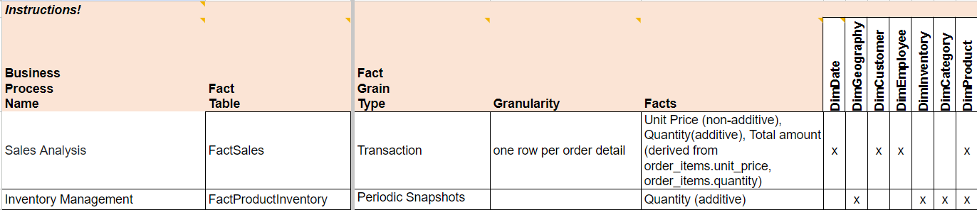

### **2.1.1. Business Process: Sales Analysis**

* Các câu hỏi cụ thể được đặt ra:

+ Cho biết xếp hạng KPI bán hàng của nhân viên trong tháng/ quý/ năm.

+ Cho biết danh mục các sản phẩm được tiêu thụ nhiều nhất trong tháng/ quý/ năm.

+ Cho biết doanh số bánh hàng theo từng khách hàng trong tháng/ quý/ năm.

* Bảng **FactSales**

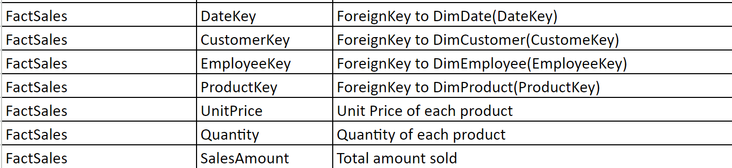

### **2.1.2. Business Process: Inventory Management**

* Các câu hỏi cụ thể được đặt ra:

+ Quản lý số lượng sản phẩm phân bổ trong các kho.

* Bảng **FactProductInventory**

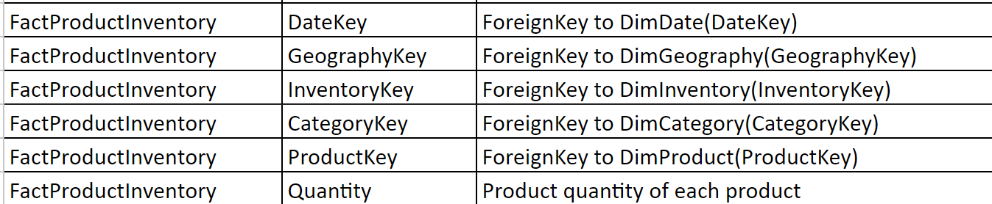

## **2.2. Xây dựng các bảng Dimension**

### **2.2.1. DimDate**

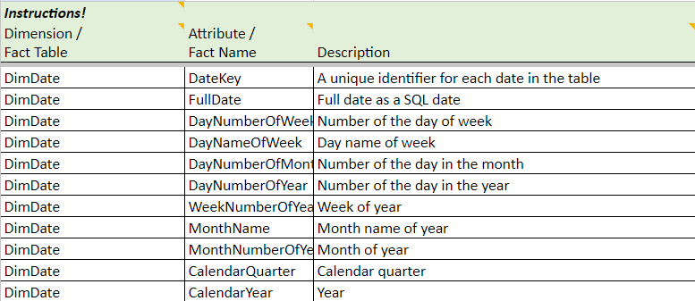

### **2.2.2. DimGeography**

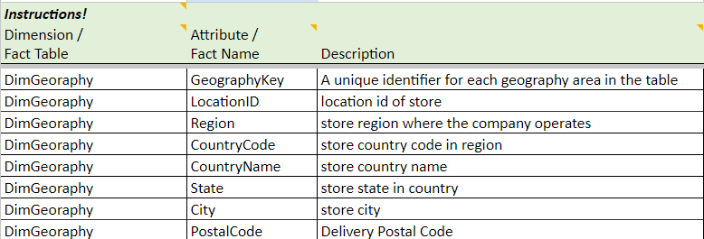

### **2.2.3. DimCustomer**

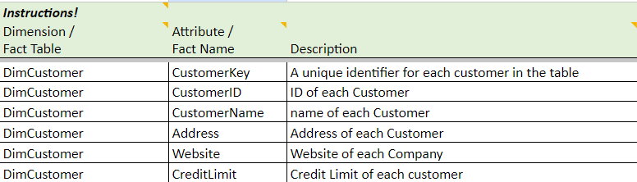

### **2.2.4. DimEmployee**

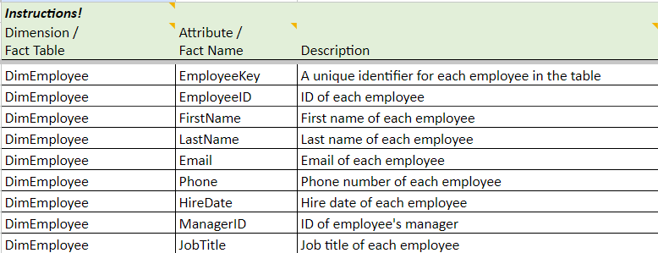

### **2.2.5. DimInventory**

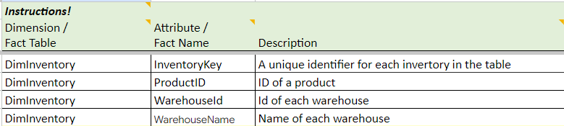

### **2.2.6. DimProduct**

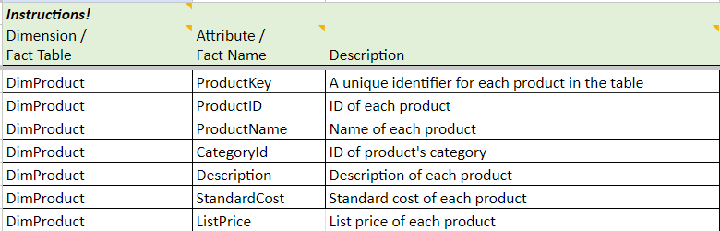

### **2.2.7. DimCategory**

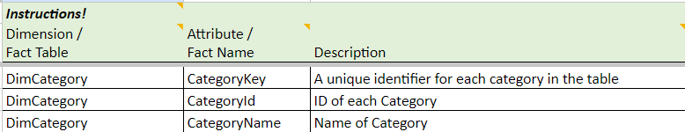

## **2.3. Star Schema (Lược đồ hình sao)**

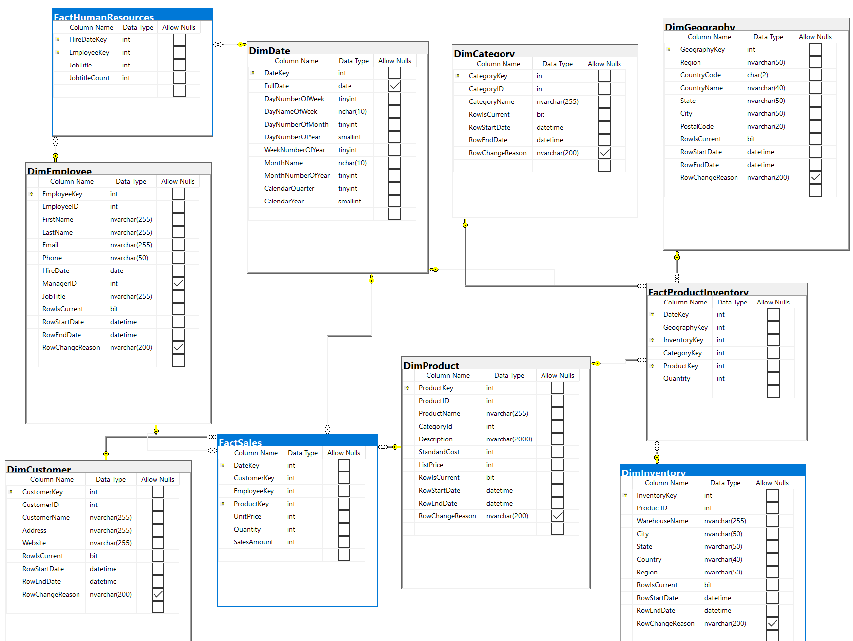

# **CHƯƠNG 3: TÍCH HỢP DỮ LIỆU VÀO KHO (SSIS)**

## **3.1. Tạo ETL project và solution**

1. Từ **Visual Studio** menu, chọn **File** -> **New** -> **Project**.

2. Từ **dialog**:

a. Chọn **Integration Services Project**

b. Đặt tên: **Hardware Integration Services**

3. Click **OK**

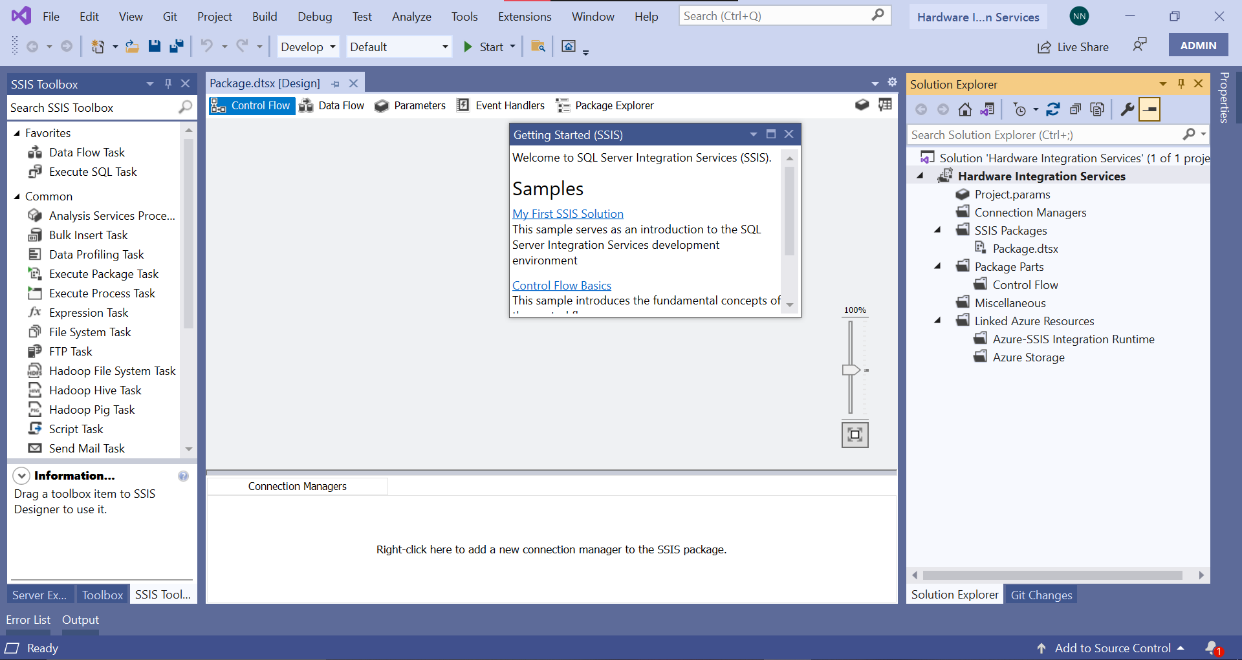

## **3.2. Thiết lập các Connection**

1. Tại **solution explorer**, right-click vào **Connection Managers,** chọn **New**

**Connection Manager**.

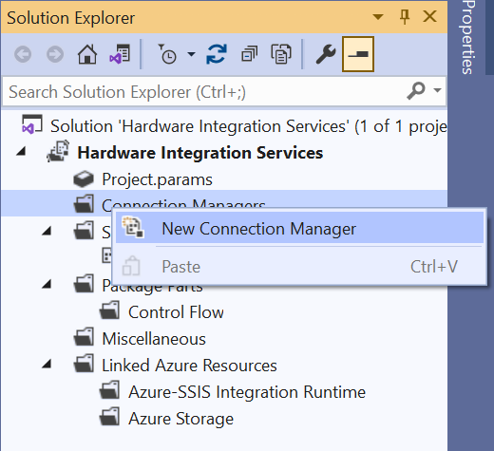

2. Chọn **OLEDB từ Add SSIS Connection Manager** dialog và click **Add…**

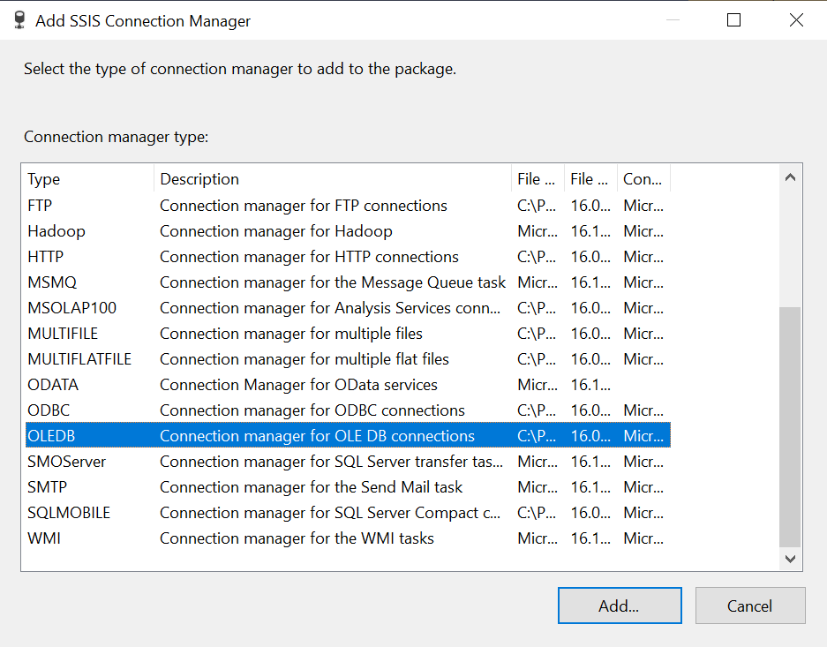

3. **Configure OLE DB Connection Manager** dialog xuất hiện, click **New…**

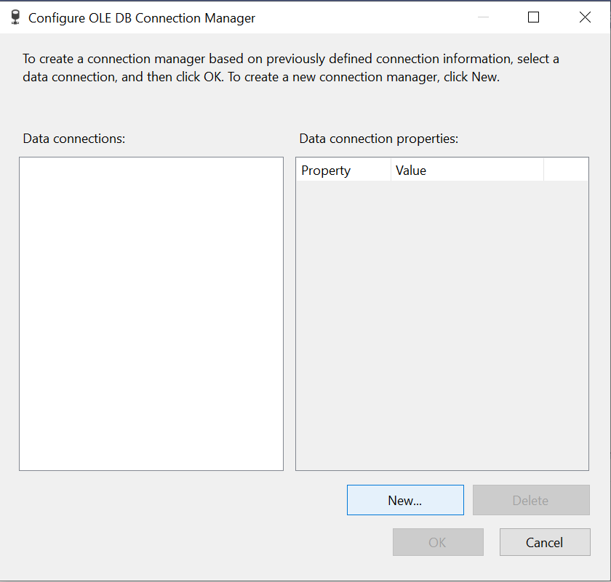

Đặt tên cho các thông tin như bên dưới:

Provider: **SQL Server Native Client**

Server Name: **THANHNGAN\SQLEXPRESS**

Log on to the Server: **Use Windows Authentication**

Connect to a database: **tempdb**

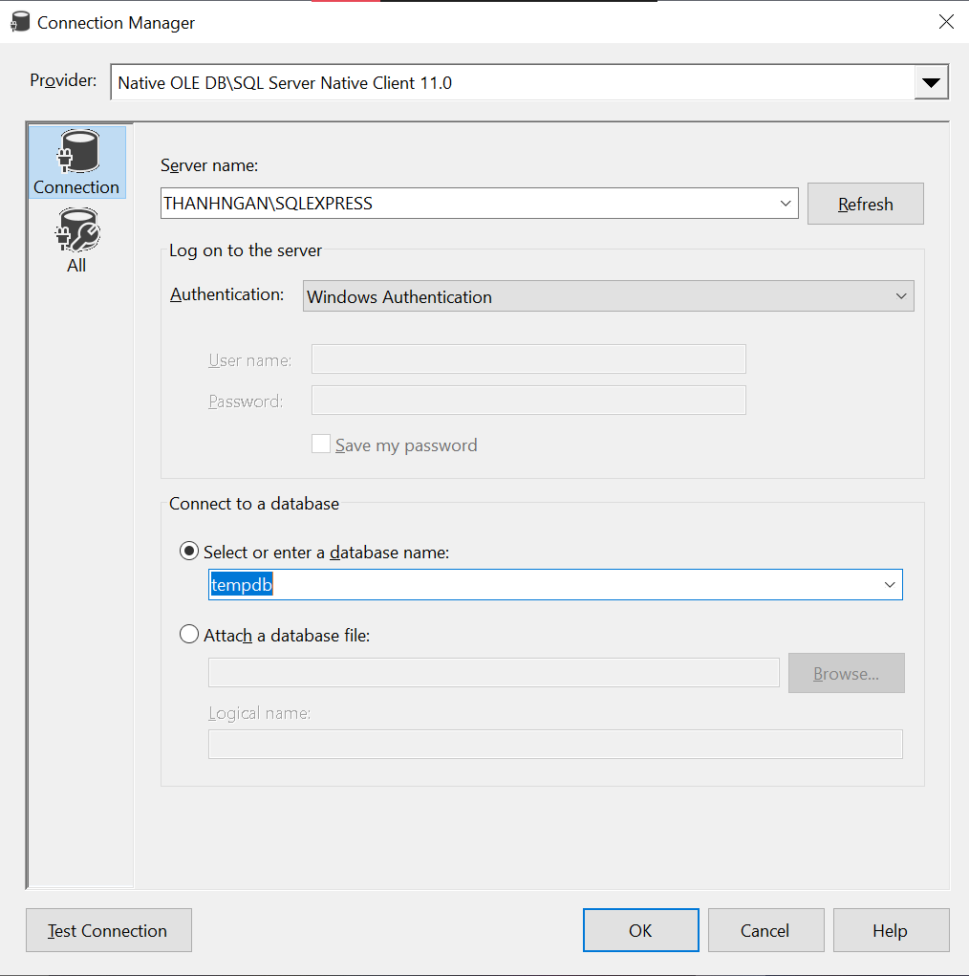

Click **Test Connection** để kiểm tra connection hoạt động, sau đó click **OK** để lưu connection.

4. Trở lại màn hình **Configure OLE DB Connection Manager**, ta được **THANHNGAN\SQLEXPRESS.tempdb** vừa được tạo:

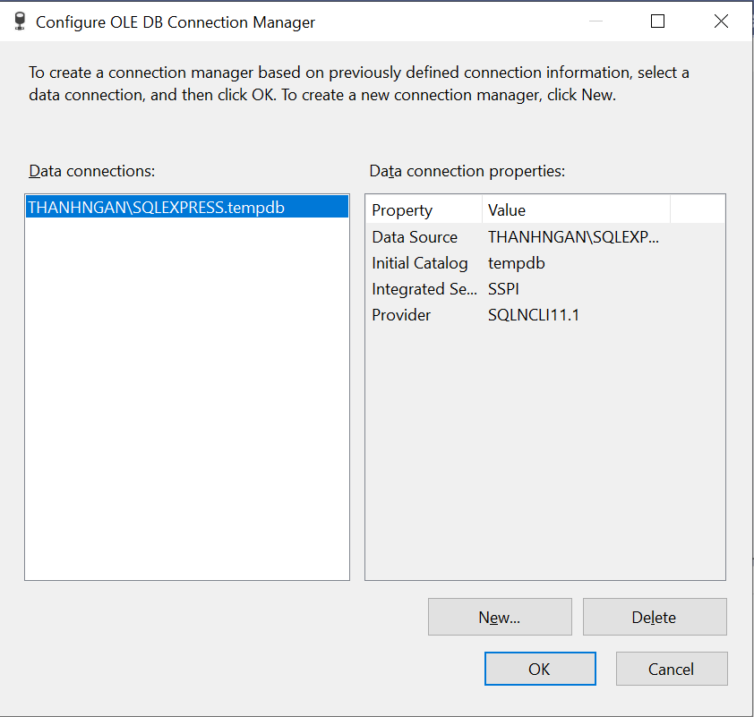

5. Chọn **tempdb** connection và click **OK** để thêm connection này vào project.

6. Lặp lại các bước trên (bước 1->5) ba lần cho lần lượt **HardwareDW,**

**HardwareStage** và **HardwareDatabase** source database. Sau khi tạo xong **Connection Managers** folder sẽ như bên dưới.

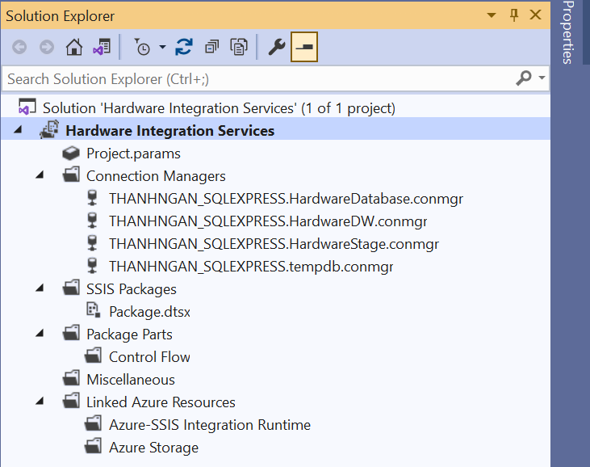

## **3.3. Import Dữ liệu vào các bảng dimension:**

### 3.3.1.Date Dimension

1. Đầu tiên chép dữ liệu từ bảng [**Date Dimension]** của CSDL **tempdb**

sang bảng **stgDate** CSDL **HardwareStage**. Sử dụng SSIS để tạo destination

table, truncate table trước khi staging dữ liệu.

2. Ánh xạ các cột từ bảng **stgDate** sang bảng **DimDate**.

#### **3.3.1.1: Tạo Package**

Tạo một package mới, **DateDimensionImport**.

1. Ở **Solution Explorer**, right-click vào **SSIS Packages** và chọn **New SSIS Package**

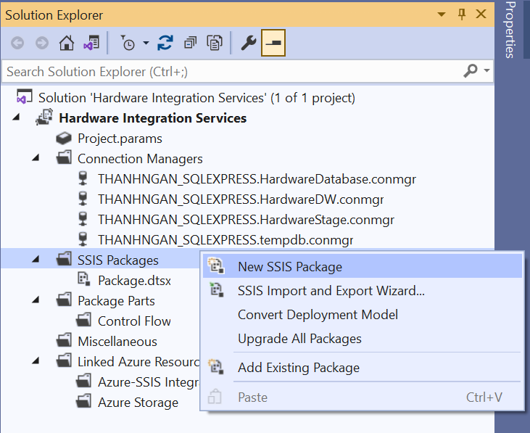

2. Right-Click vào package có tên **Package1.dstx** và chọn **Rename**

3. Đặt tên package là **DateDimensionImport**

4. Sau khi thực hiện xong ta được **Package.dtsx** và **DateDimensionImport.dtsx**

như hình sau:

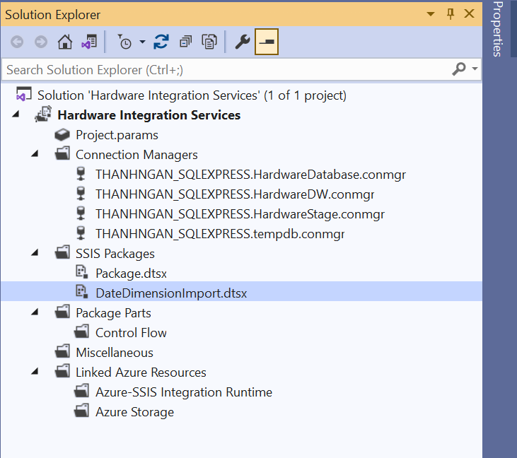

5. Double-click vào **DateDimensionImport.dtsx** package để mở nó.

#### 3.3.1.2: Thiết lập Control Flow

1. Từ SSIS Toolbox tạo 1 **Execute SQL task** và 2 **Data flow tasks** vào surface design

như hình sau:

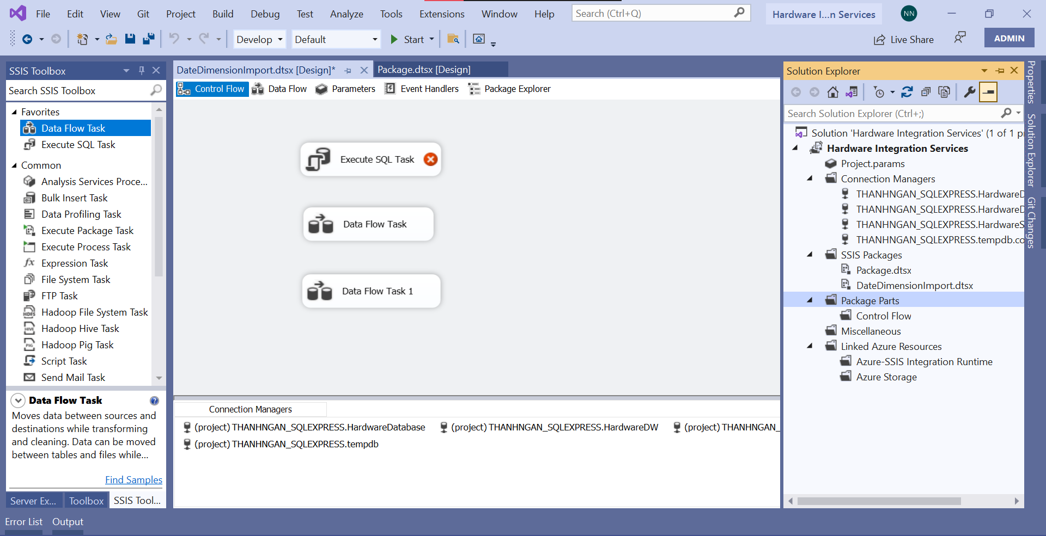

2. Đặt tên cho các **task**.

a. **Execute SQL Task SQL - Truncate stgDate Table**

b. **Data Flow Task DF - Extract From Source to Stage stgDate**

c. **Data Flow Task 1 DF - Load from stgDate to DimDate**

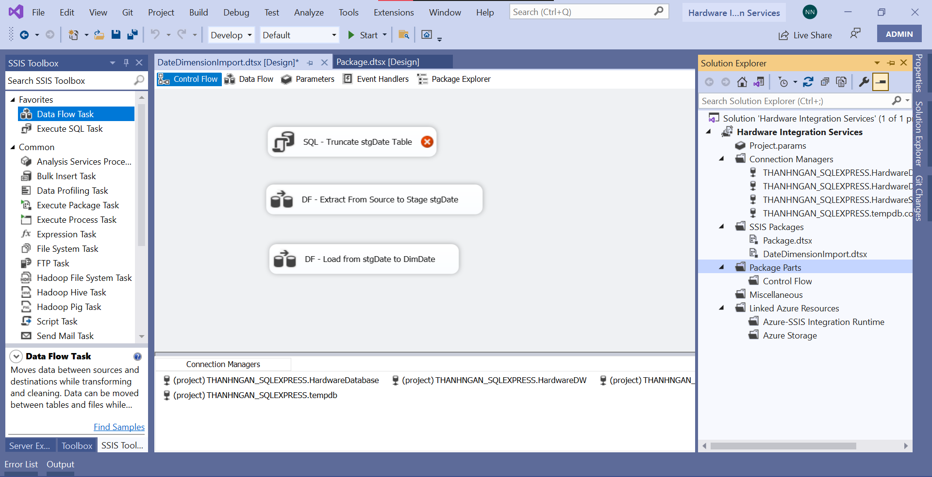

3. Connect các **tasks** để chúng có thể chạy theo thứ tự. Click vào **SQL - Truncate**

**stgDate Table** task và một mũi tên xanh sẽ xuất hiện. Kéo rê nó vào **DF - Extract**

**From Source To Stage stgDate** task. Tương tự, connect hai task còn lại.

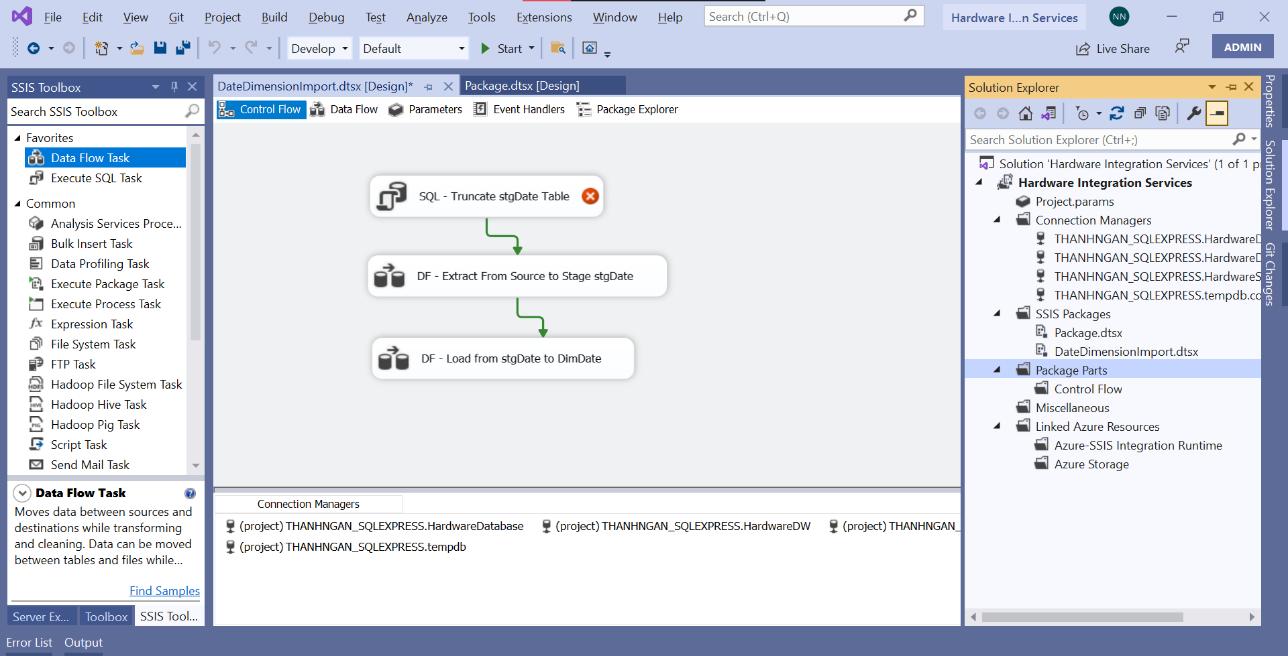

#### 3.3.1.3: Load dữ liệu từ Source vào Stage

1. Double-click **DF - Extract From Source to Stage stgDate** task để mở nó trong

**Data Flow design surface**:

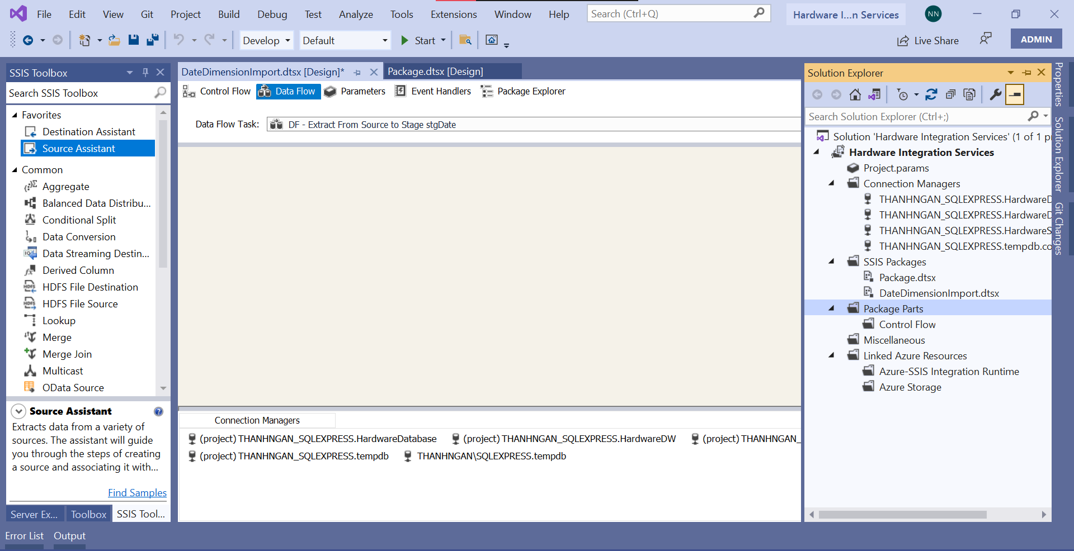

2. Từ **SSIS Toolbox**, kéo rê **Source Assistant** vào design surface, một dialog mở ra,

Chọn source Type: **SQL Server** và **tempdb** connection manager.

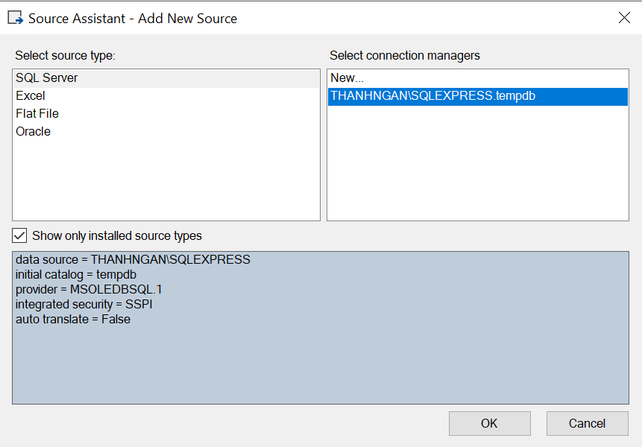

Click **OK**.

3. OLE DB Source sẽ xuất hiện như sau:

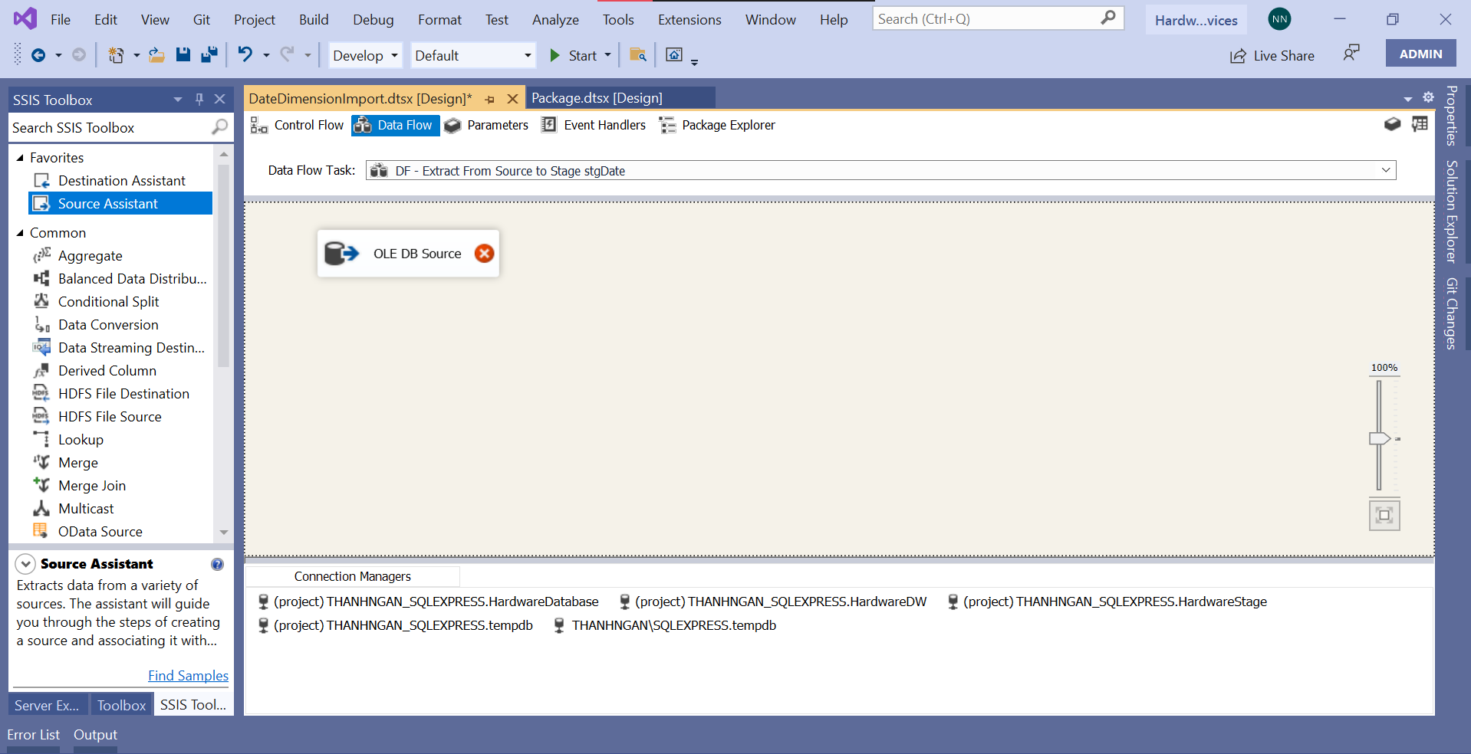

4. Đổi tên nó thành **SRC - ExternalSourcesv_date_dimension**

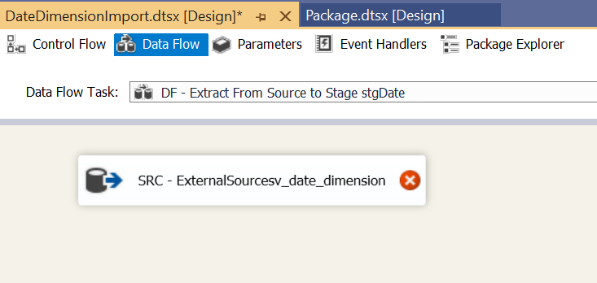

5. Double click vào source để cấu hình nó, **OLE DB Source Editor** sẽ mở ra. Từ

dropdown **name of the table or view** chọn **[dbo].[Date Dimension]** là source.

Click **Preview…** để xem source data.

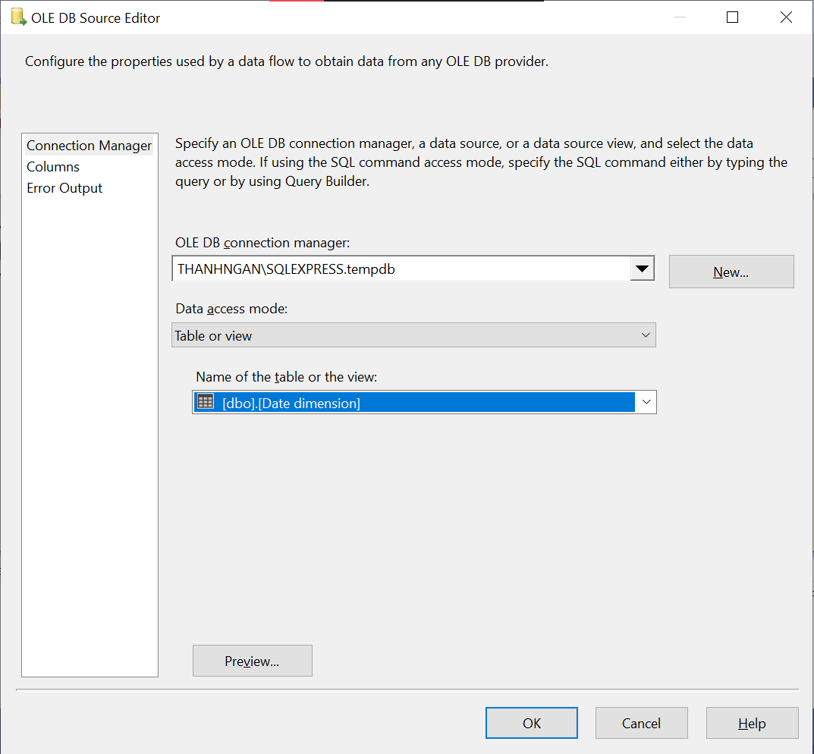

Click **OK** để lưu.

6. Sau khi cấu hình **source** xong, bạn sẽ không còn thấy dấu **[x]** màu đỏ (như bên dưới):

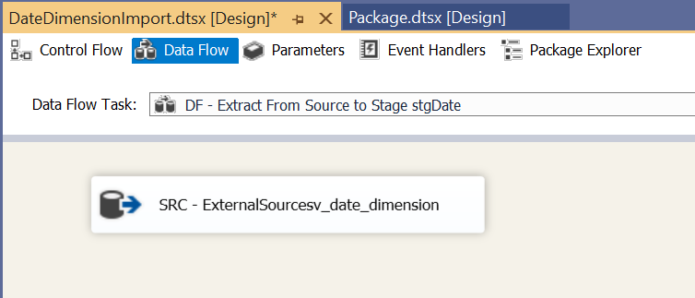

7. Tiếp tục, cấu hình destination. Từ **SSIS Toolbox**, kéo rê **Destination Assistant** vào

design surface, một dialog xuất hiện. Chọn source Type: **SQL Server** và **HardwareStage** là connection manager.

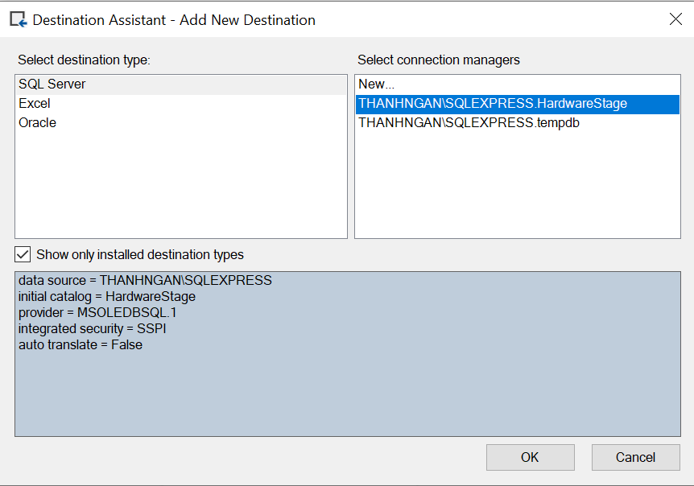

Click **OK**.

8. Ta có một ***destination*** như bên dưới:

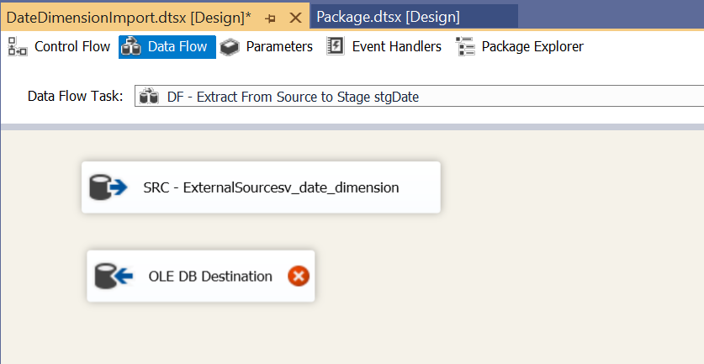

9. Đổi tên lại thành **DST – Stage stgDate**

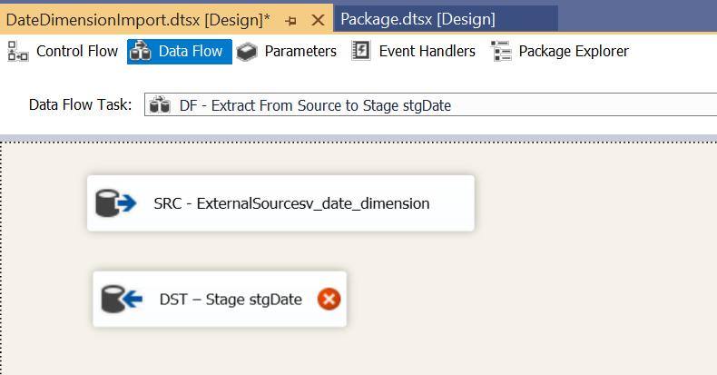

10. Click vào **source** và kéo rê nó vào **destination**.

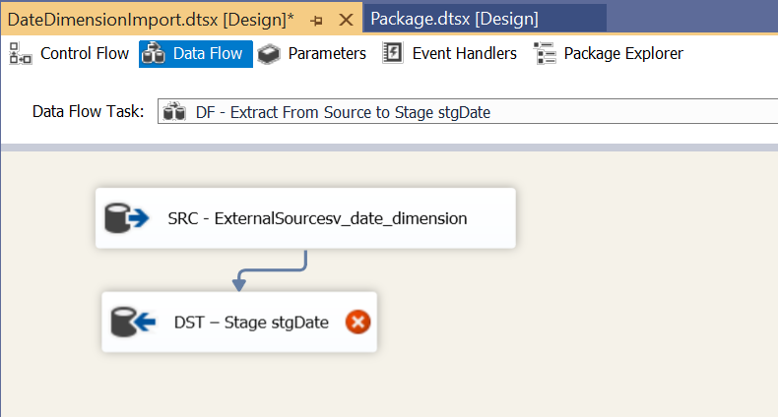

11. Double click vào destination để cấu hình nó, **OLE DB Destination Editor** sẽ xuất

hiện như sau:

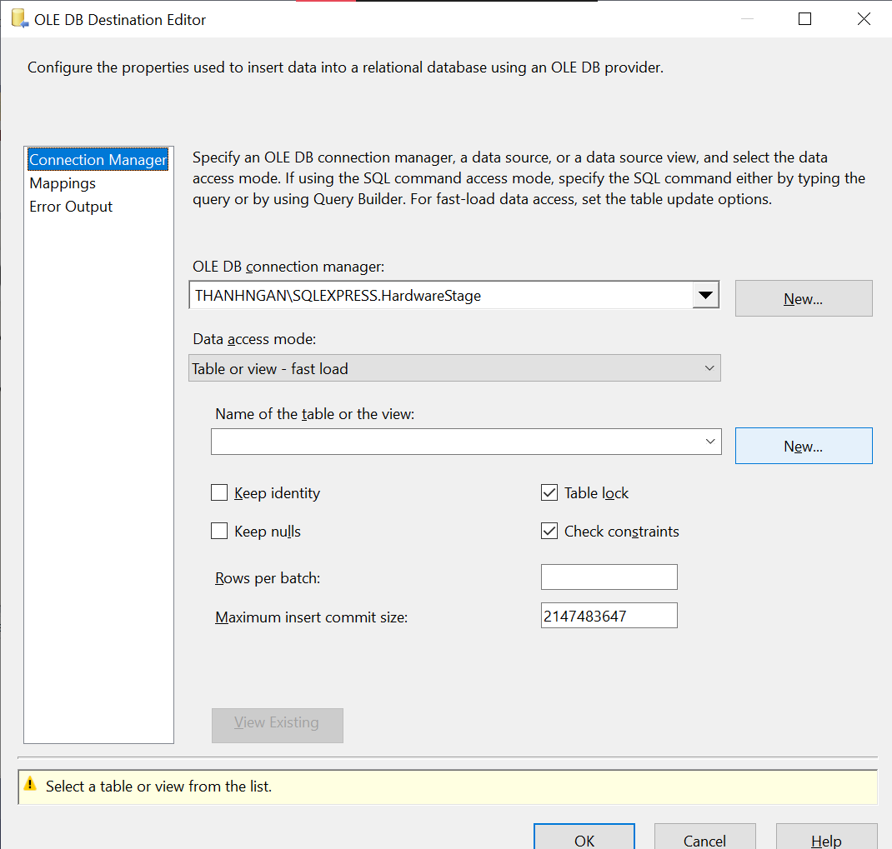

Click nút **New...** để tạo bảng trong CSDL stage, ta sẽ thấy window **Create Table** như

sau:

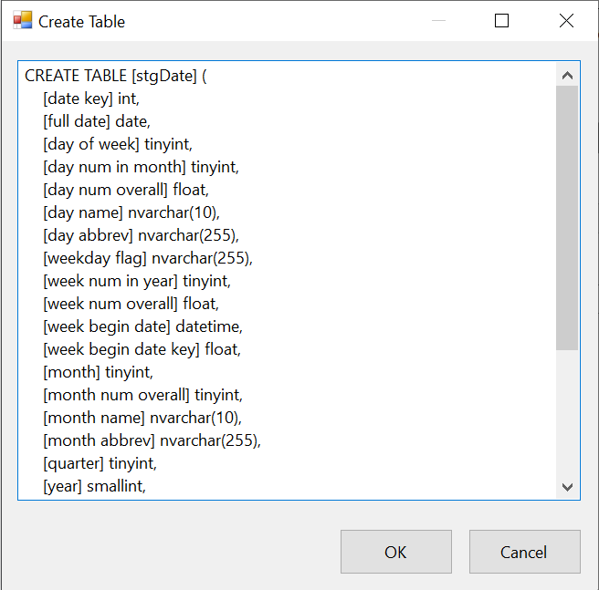

Đổi tên bảng lại thành **stgDate**. (**CREATE TABLE [stgDate]**).

Click OK.

Trở lại màn hình **OLEDB Destination Editor**, tại mục **Name of the table or view** bạn

sẽ thấy **[stgDate].**

Click vào tab **Mapping** ta sẽ thấy như hình bên dưới:

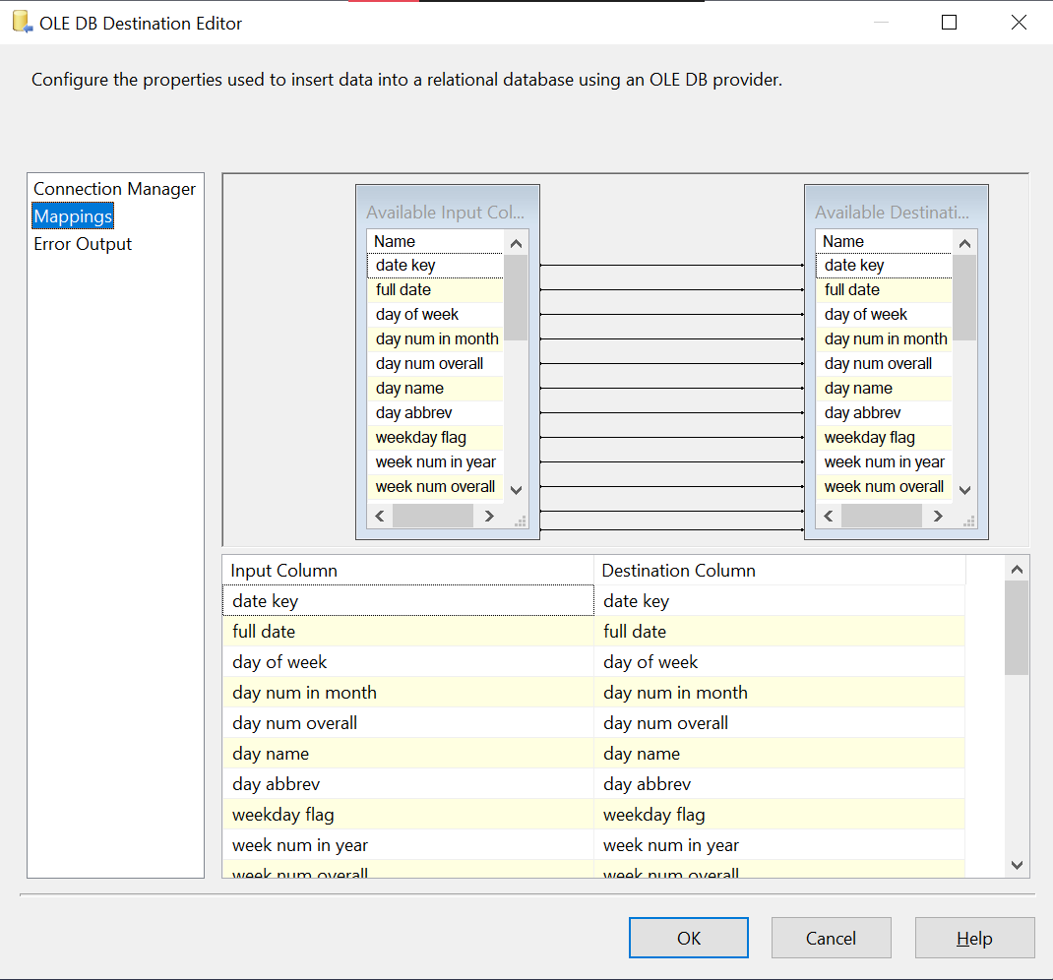

Click **OK** để hoàn tất việc cấu hình. Màn hình data flow design surface sẽ như bên dưới.

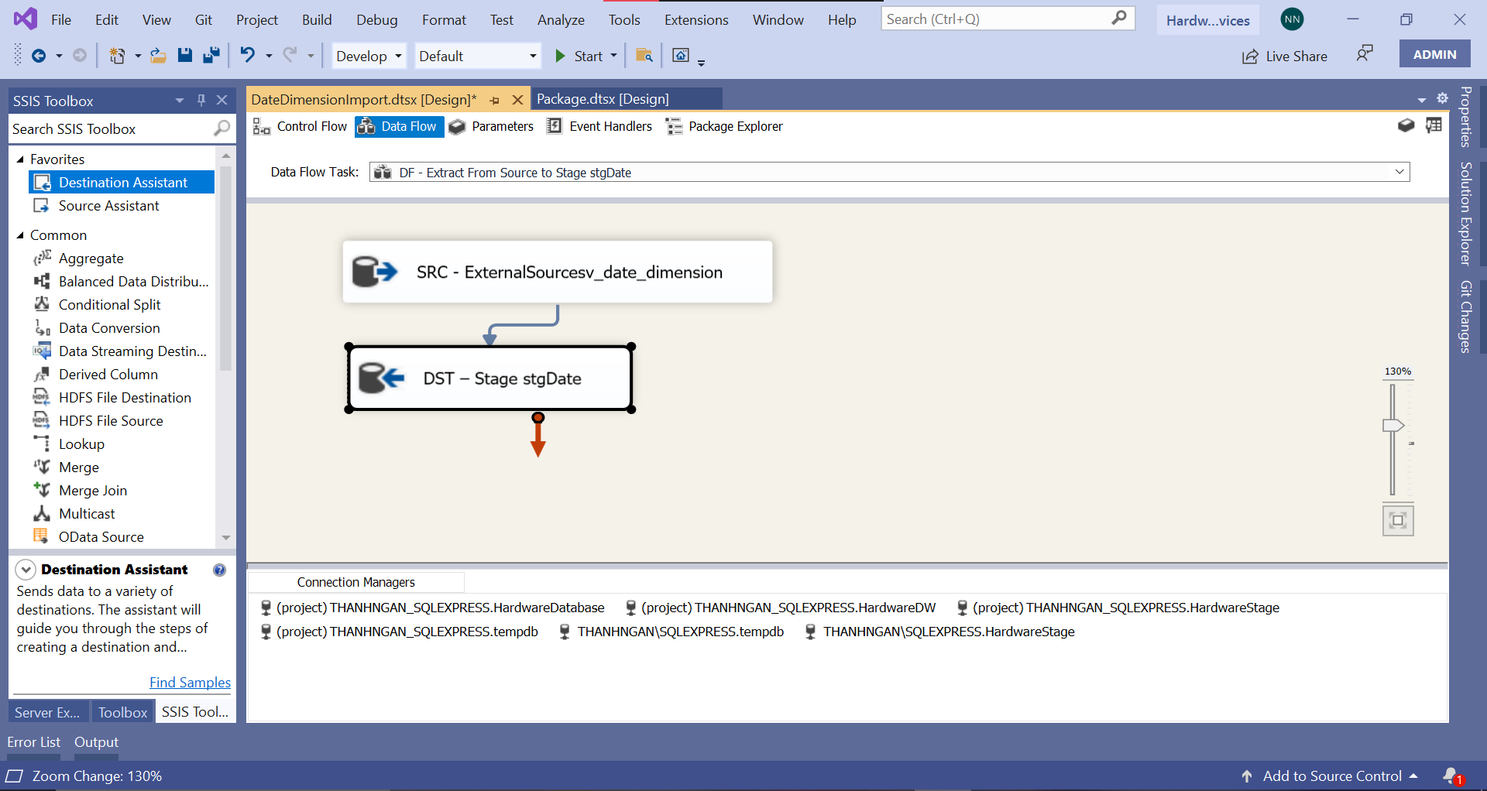

#### 3.3.1.4: Thiết lập truncate table SQL task

Click **Control Flow** tab.

1. Double-click vào **SQL - Truncate stgDate Table** task để cấu hình nó, **Execute SQL**

**Task Editor** sẽ mở ra.

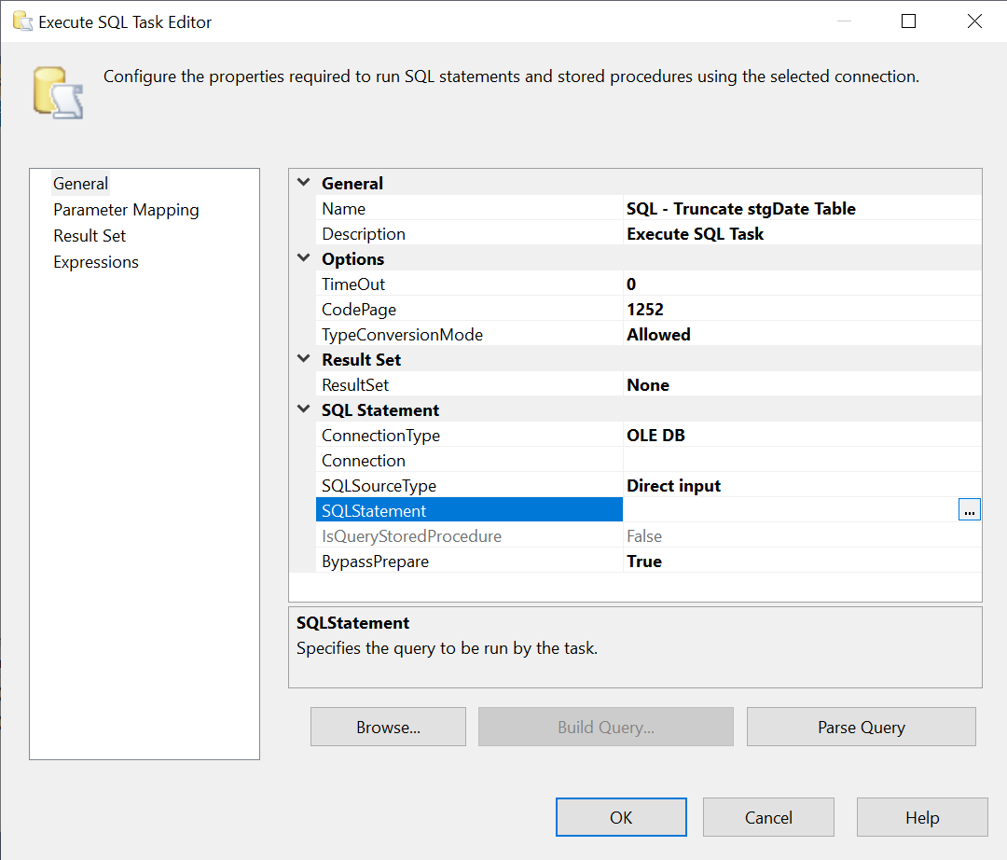

2. Ở mục **SQL Statement**, chọn **Connection** là **THANHNGAN\SQLEXPRESS.HardwareStage** và **SQLStatement** là **truncate table stgDdate;**

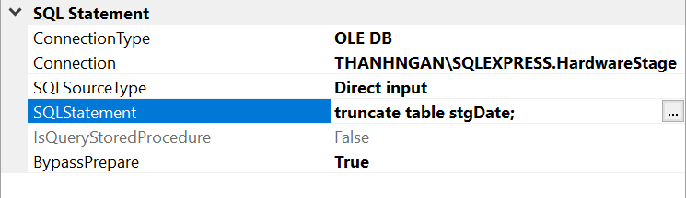

3. Click **OK** và trở lại màn hình **Control Flow**

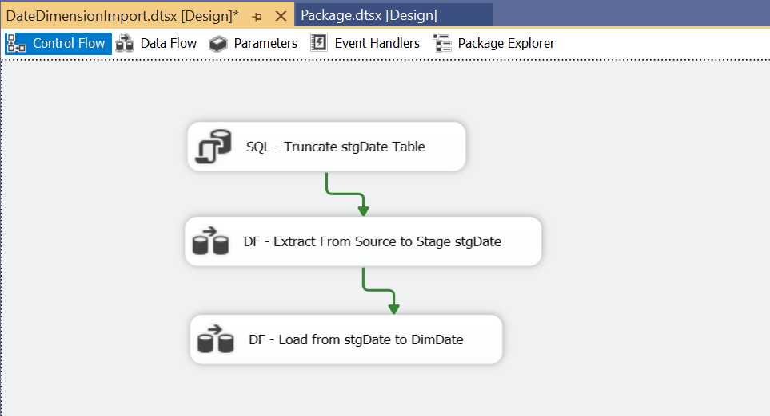

#### 3.3.1.5: Load dữ liệu từ Stage vào Dimension

1. Double-click vào **DF - Load from stgDate to DimDate** task để mở data flow design

surface.

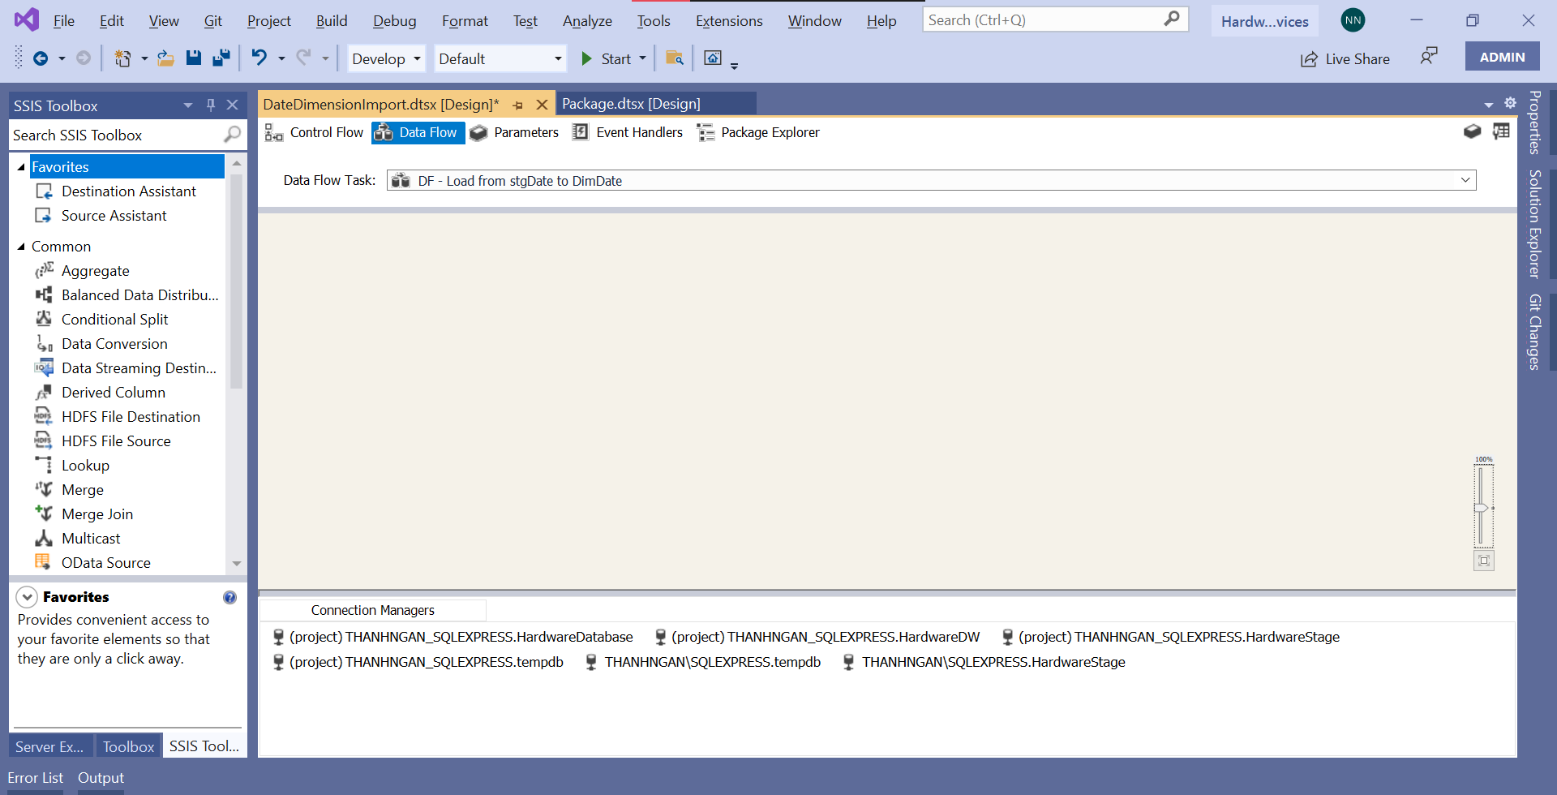

2. Kéo rê **Source Assistant** vào design surface, chọn **source type** là **SQL Server** và

connection manager **là HardwareStage**.

3. Đổi tên source thành **SRC - Stage stgDate**, và double-click vào nó để cấu hình.

4. Từ **OLE DB Source Editor** chọn **[dbo].[stgDate]** table ở mục **name of the table or**

**view**. Click OK để hoàn tất việc cấu hình.

5. Kéo rê **Slowly Changing Dimension** vào design surface. Đặt tên nó lại thành **DST -**

**Slowly Changing Dimension DimDate** và connect **SRC -> DST**.

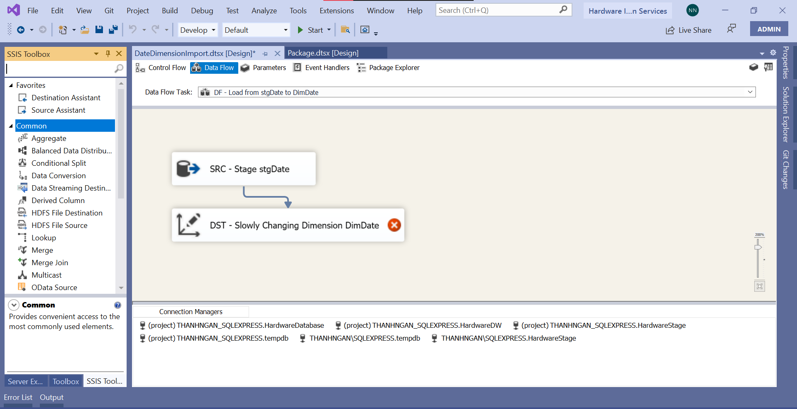

6. Double click vào **DST - Slowly Changing Dimension DimDate** để cấu hình.

7. **Slowly Changing Dimension Wizard** xuất hiện

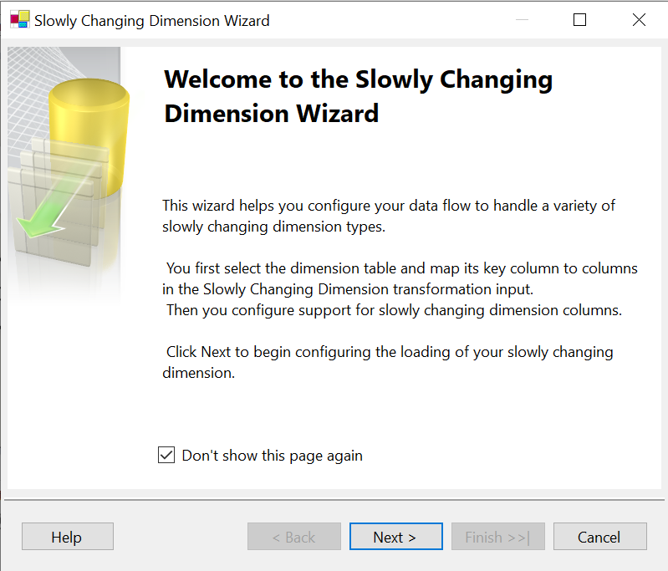

Click **Next.**

8. Chọn bảng **DimDate** ở CSDL **HardwareDW**. Ở mục **connection manager** chọn

CSDL **HardwareDW**.

9. Ở mục **Table or view** chọn bảng **[DimDate]**.

10. Chọn **DateKey** là **business key**. Tất cả **các cột khác** là “**Not a key column**”.

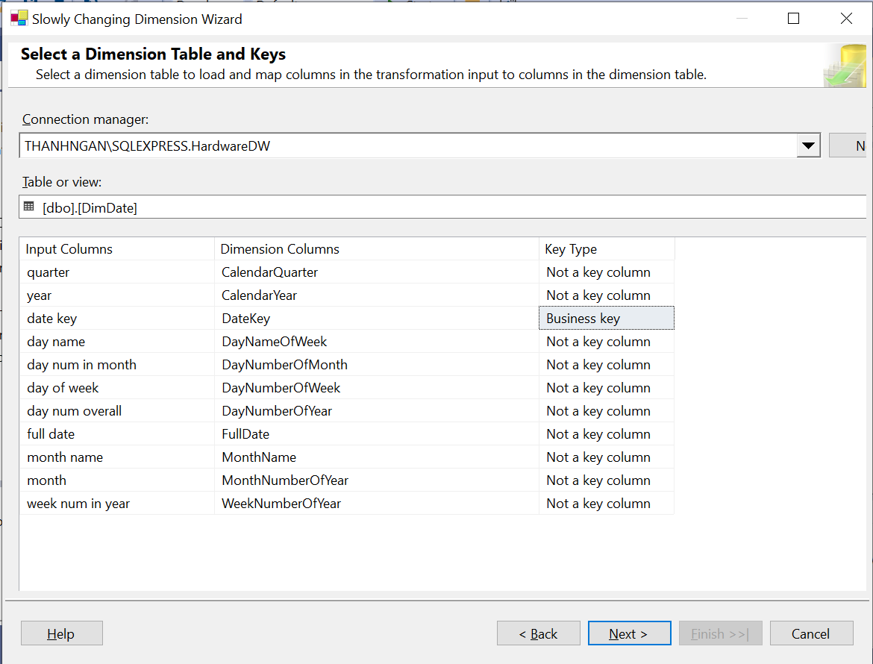

Click **Next.**

11. Cấu hình SCD type cho dimension. Các lựa chọn là:

- **Fixed** → **Không thay đổi**

- **Changing** → **Type 1 (Update)**

- **Historical** → **Type 2 (thêm dòng mới, dòng cũ inactive)**

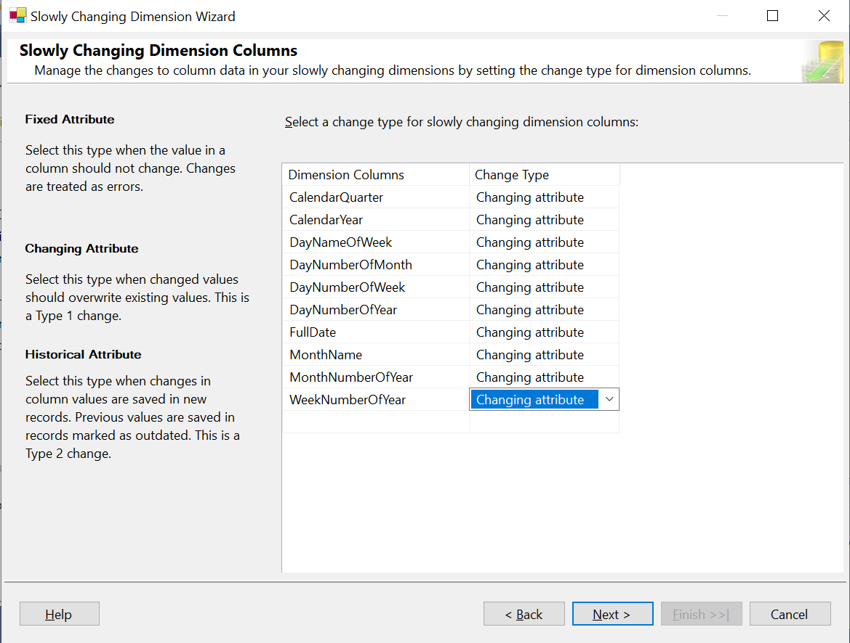

**Cấu hình tất cả non-business key là changing attribute.**

12. Click **Next**, xuất hiện màn hình **Fixed and Changing Attribute Options**. Click

**Next**.

13. Xuất hiện màn hình **Inferred Dimension Members**. Bỏ chọn **check box** và click

**Next.**

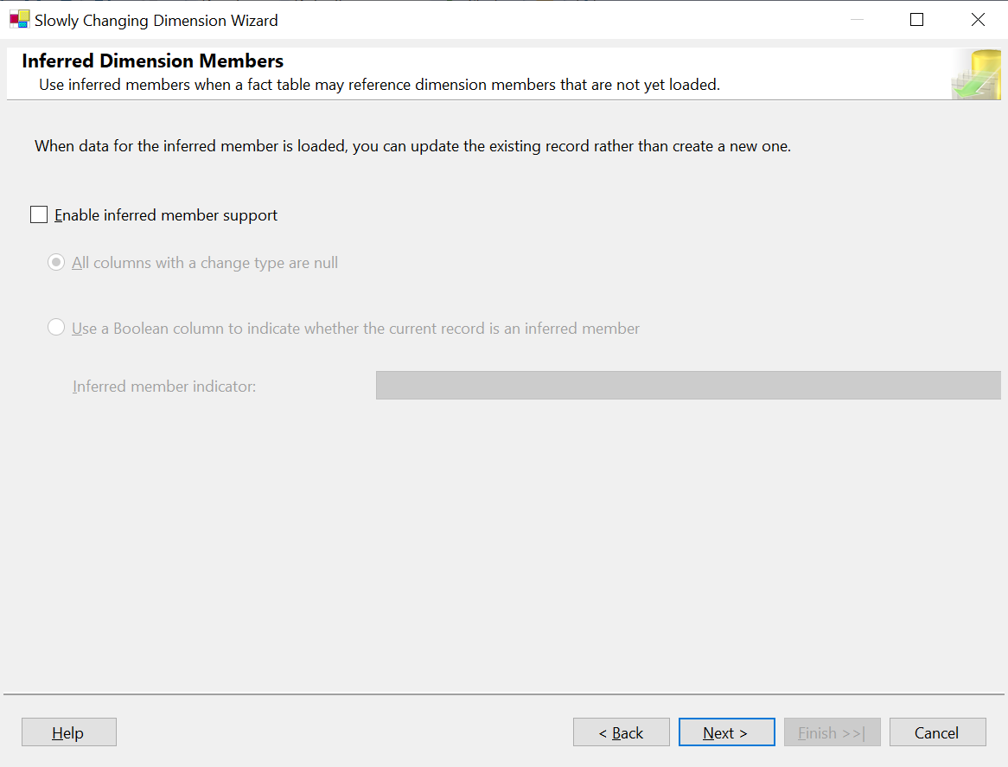

1. Xuất hiện màn hình **Finish**

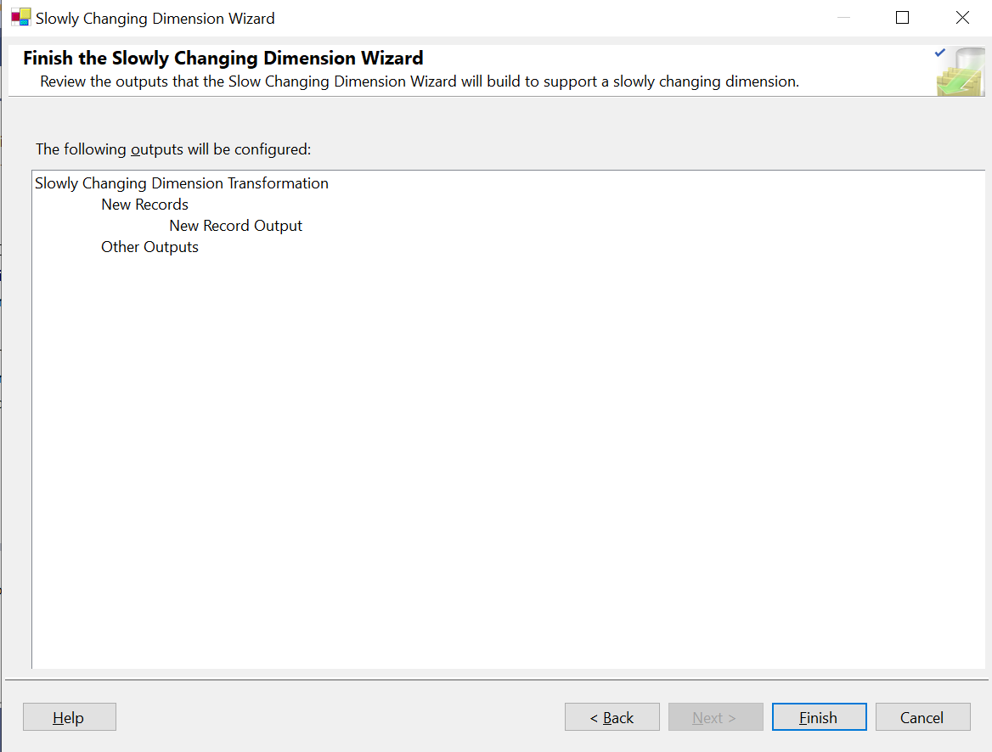

Click **Finish**.

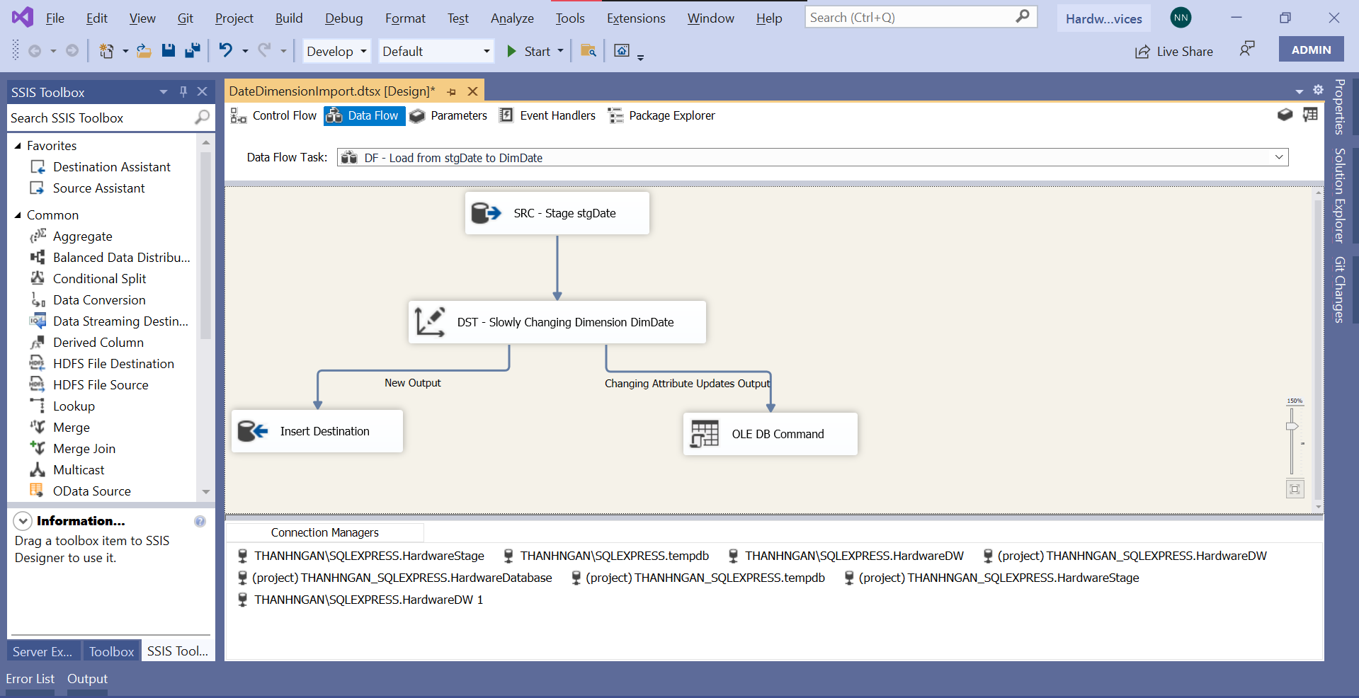

15. Bấm **F5** để chạy. Nếu xảy ra lỗi, cố gắng đọc hiểu thông báo báo lỗi để tìm cách sửa.

Nếu không có lỗi bạn sẽ thấy màn hình như sau:

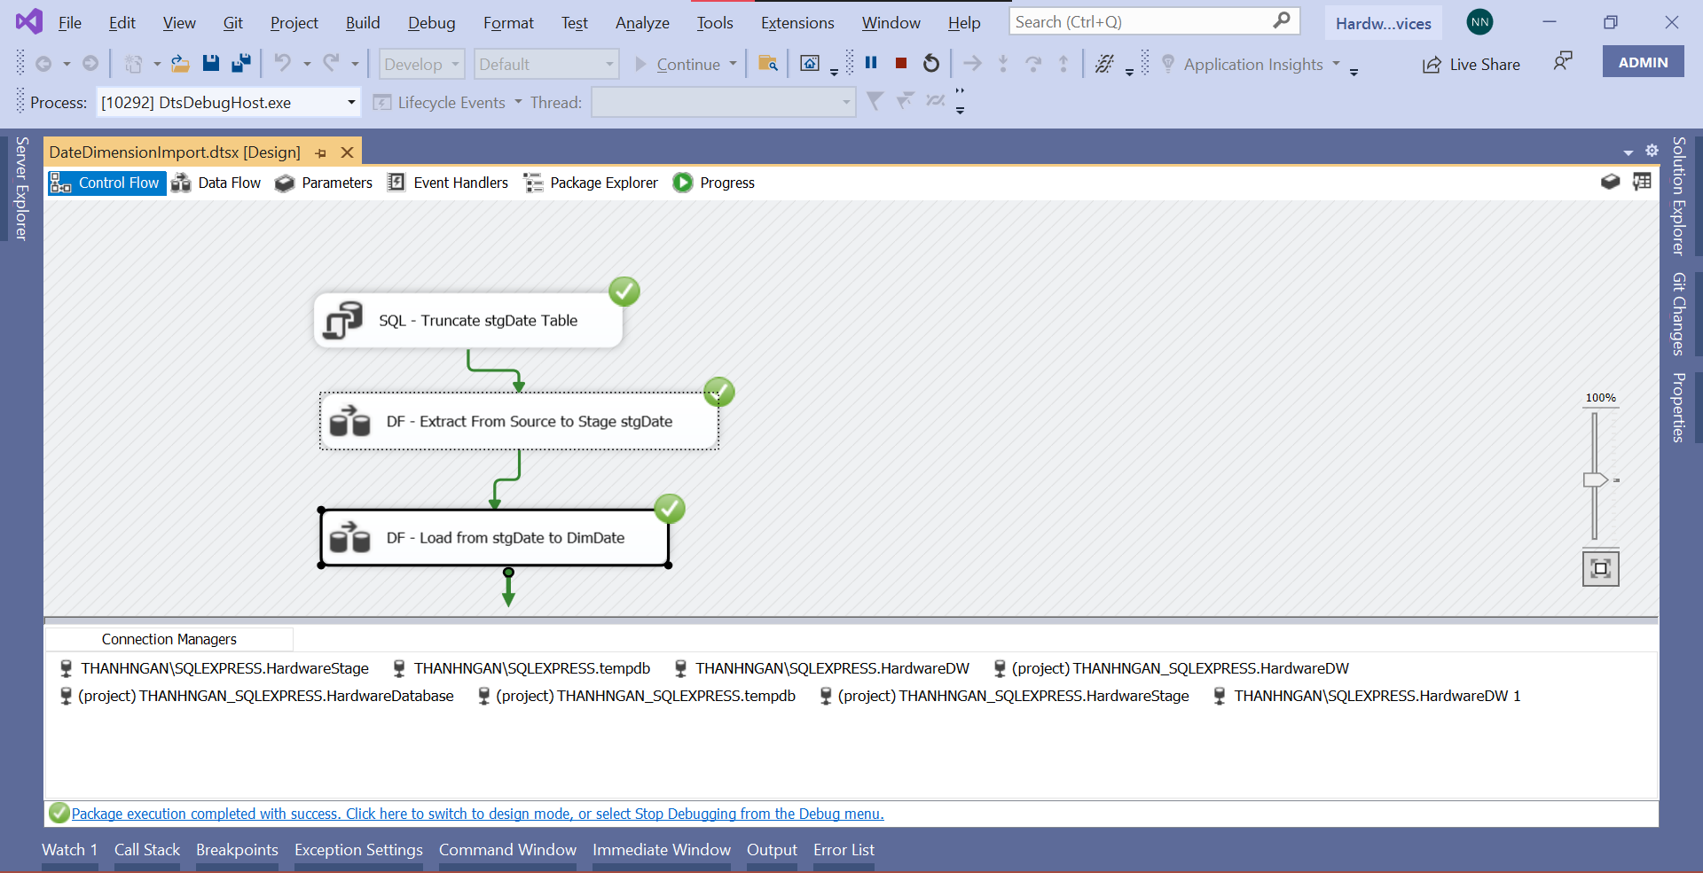

16. Double click vào **DF - Load From stgDate To DimDate** bạn sẽ thấy màn hình sau:

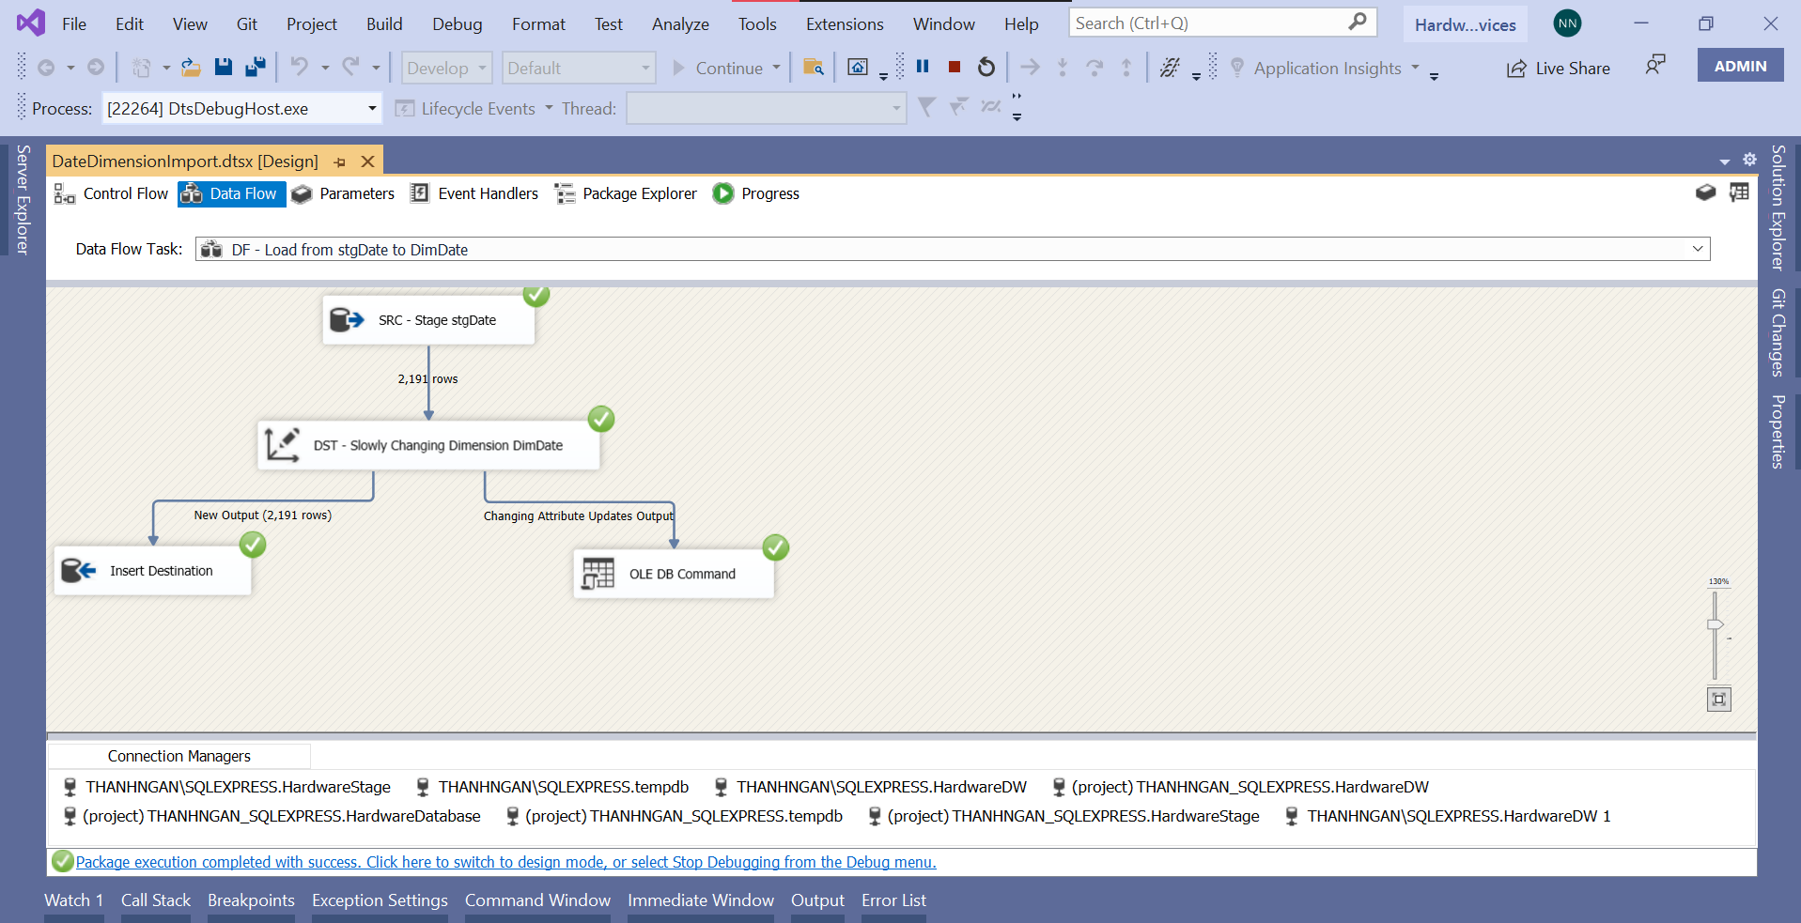

1. Nhấn **[Shift] + [F5]** để kết thúc thực thi.

Thực hiện tương tự các bước trên với các bảng Dimension còn lại.

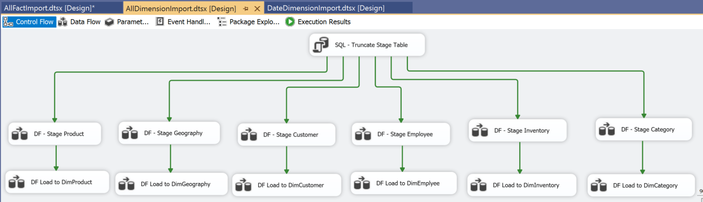

### 3.3.2.Product Dimension

#### 3.3.2.1. Tạo Package

- Tạo package mới và đổi tên như hình bên dưới.

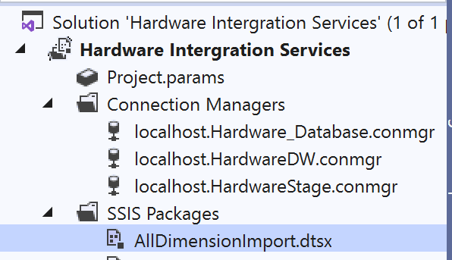

#### 3.3.2.2. Thiết lập Control Flow

- Tạo và đặt tên tương ứng cho các task, tạo các connect bằng cách kéo mũi tên vào các task phù hợp.

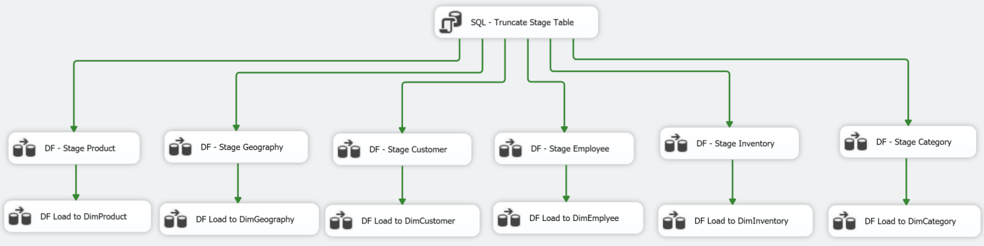

- Thiết lập truncate table SQL task

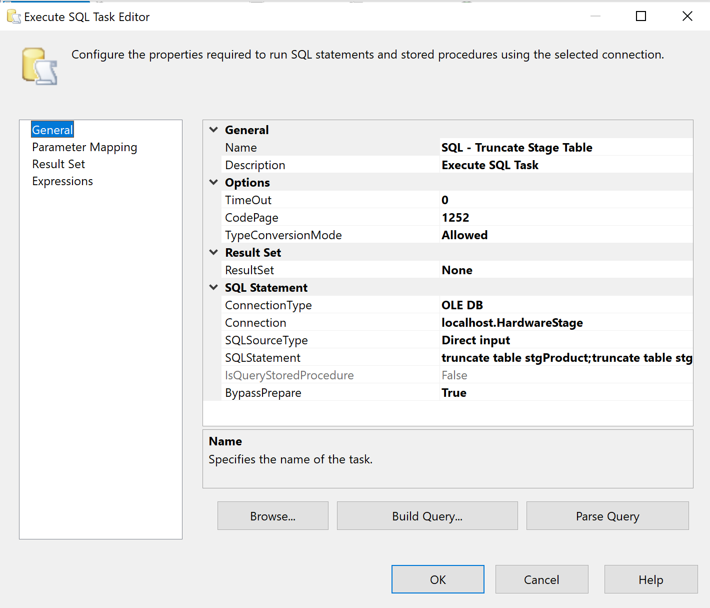

#### 3.3.2.3. Load dữ liệu từ Source vào Stage

- Double-click **DF - Stage Product** task để mở nó trong **Data Flow design surface:**

- Tạo **Source Assistant** và **Destination Assistant** và cấu hình chúng như sau:

+ Source Assistant:

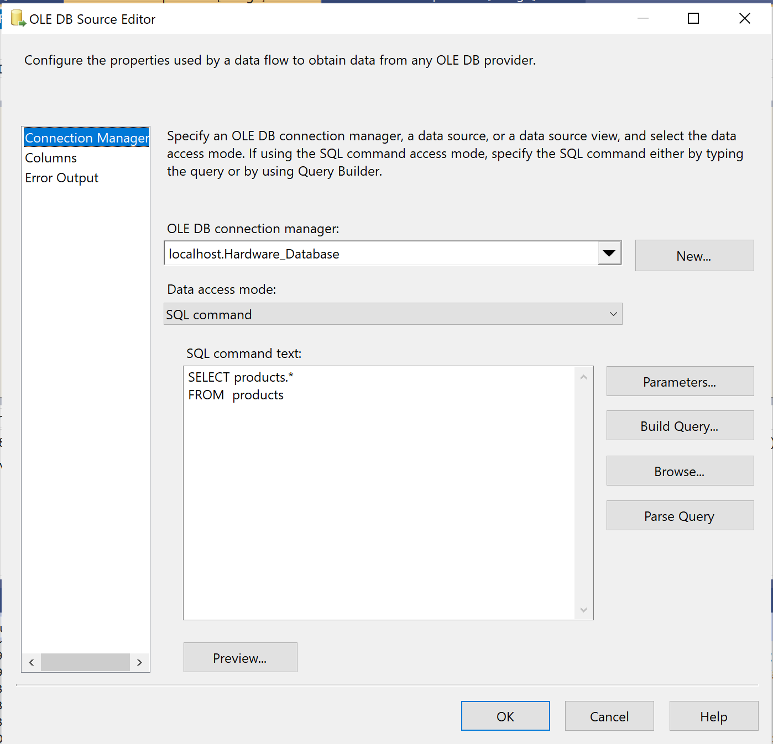

+ Destination Assistant:

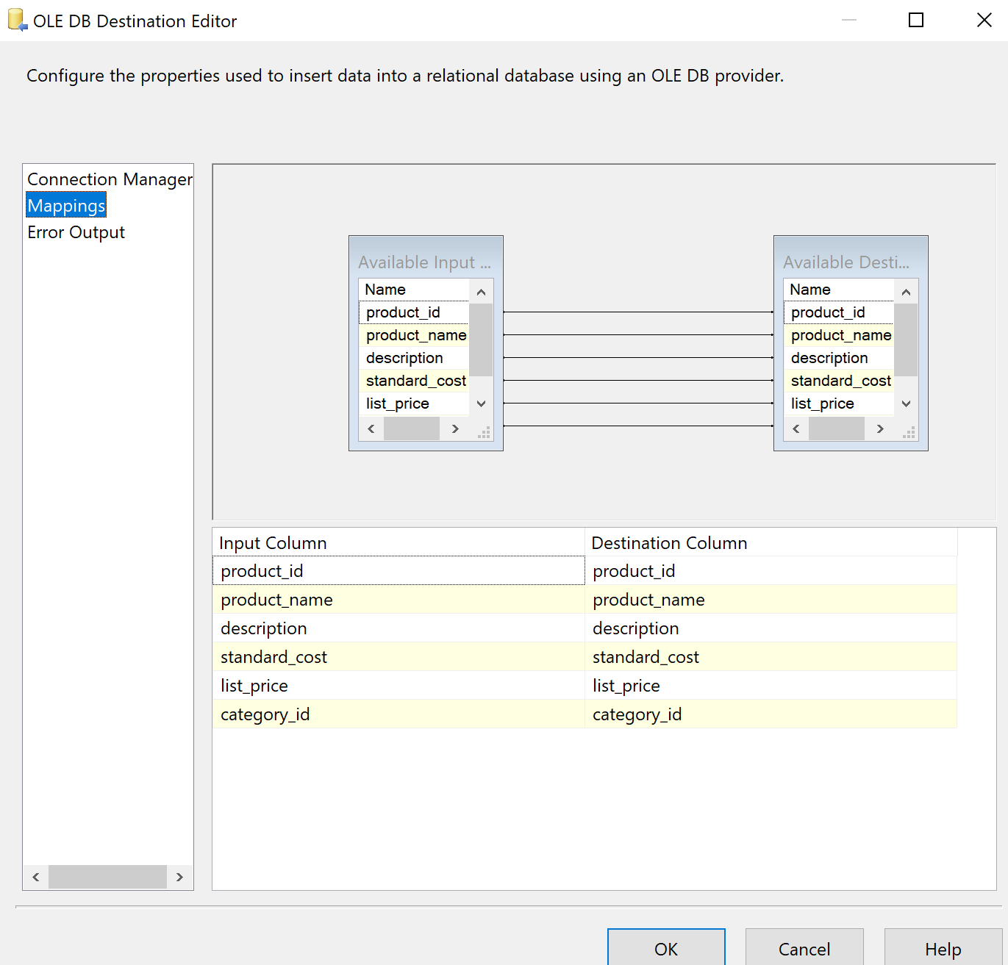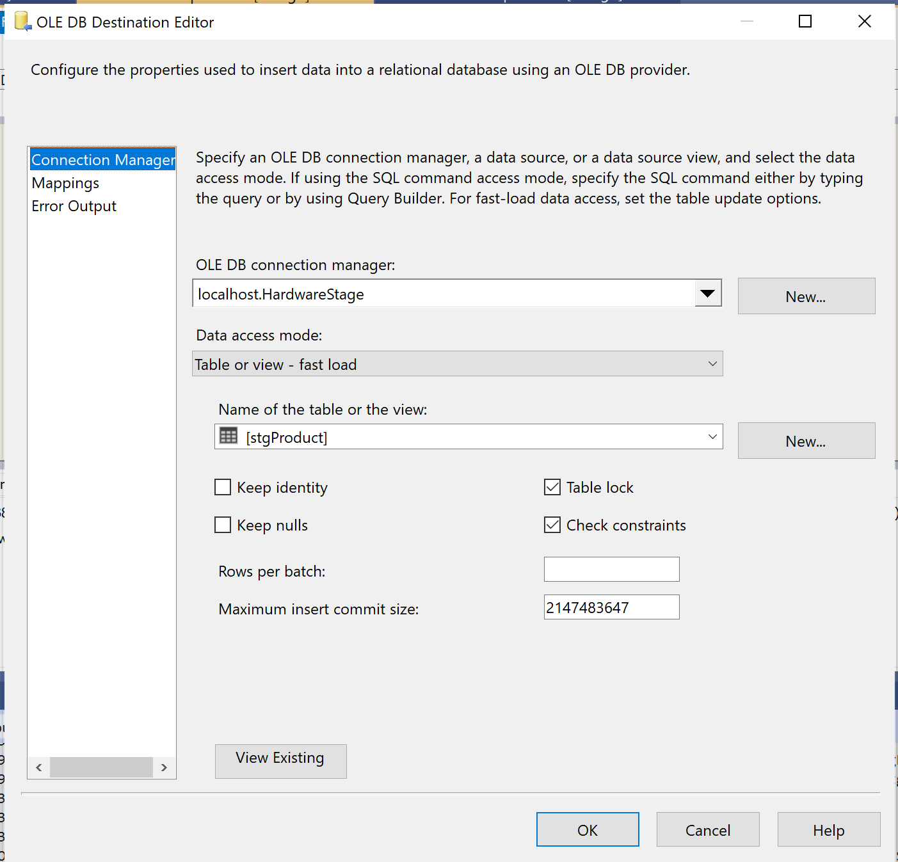

+ Sau khi cấu hình xong ta được:

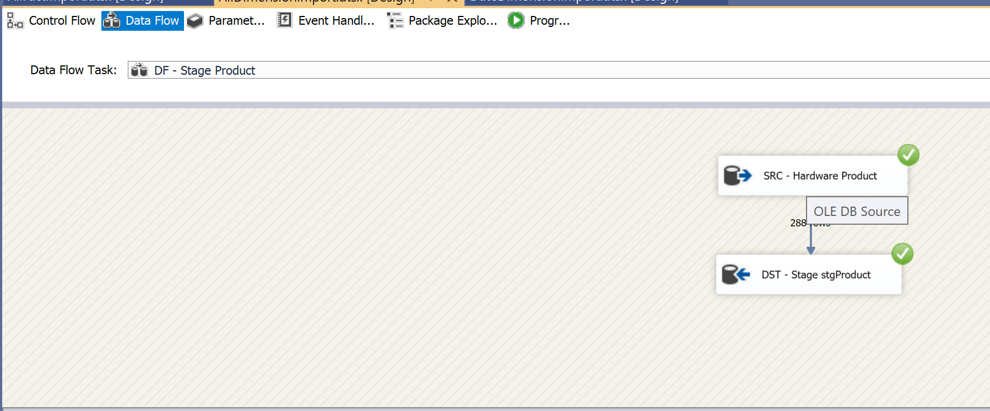

#### 3.3.2.4. Load dữ liệu từ Stage vào Dimension

- Double-click vào **DF - Load to DimProduct** task để mở data flow design

Surface và thực hiện các bước cấu hình tương tự mục 3.3.

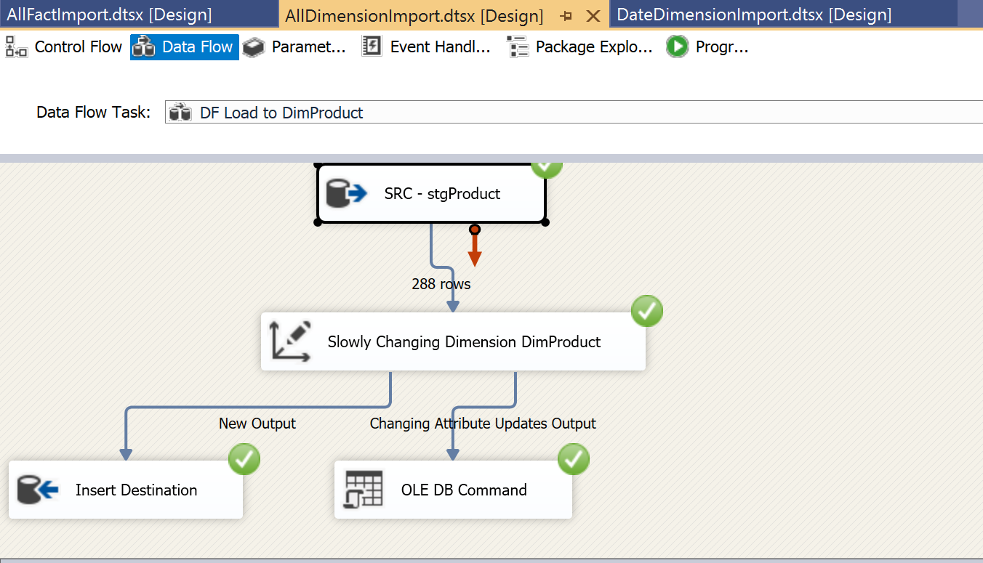

### 3.3.3.Geography Dimension

#### 3.3.3.1. Load dữ liệu từ Source vào Stage

- Double-click **DF - Stage Geography** task để mở nó trong **Data Flow design surface:**

- Tạo **Source Assistant** và **Destination Assistant** và cấu hình chúng như sau:

+ Source Assistant:

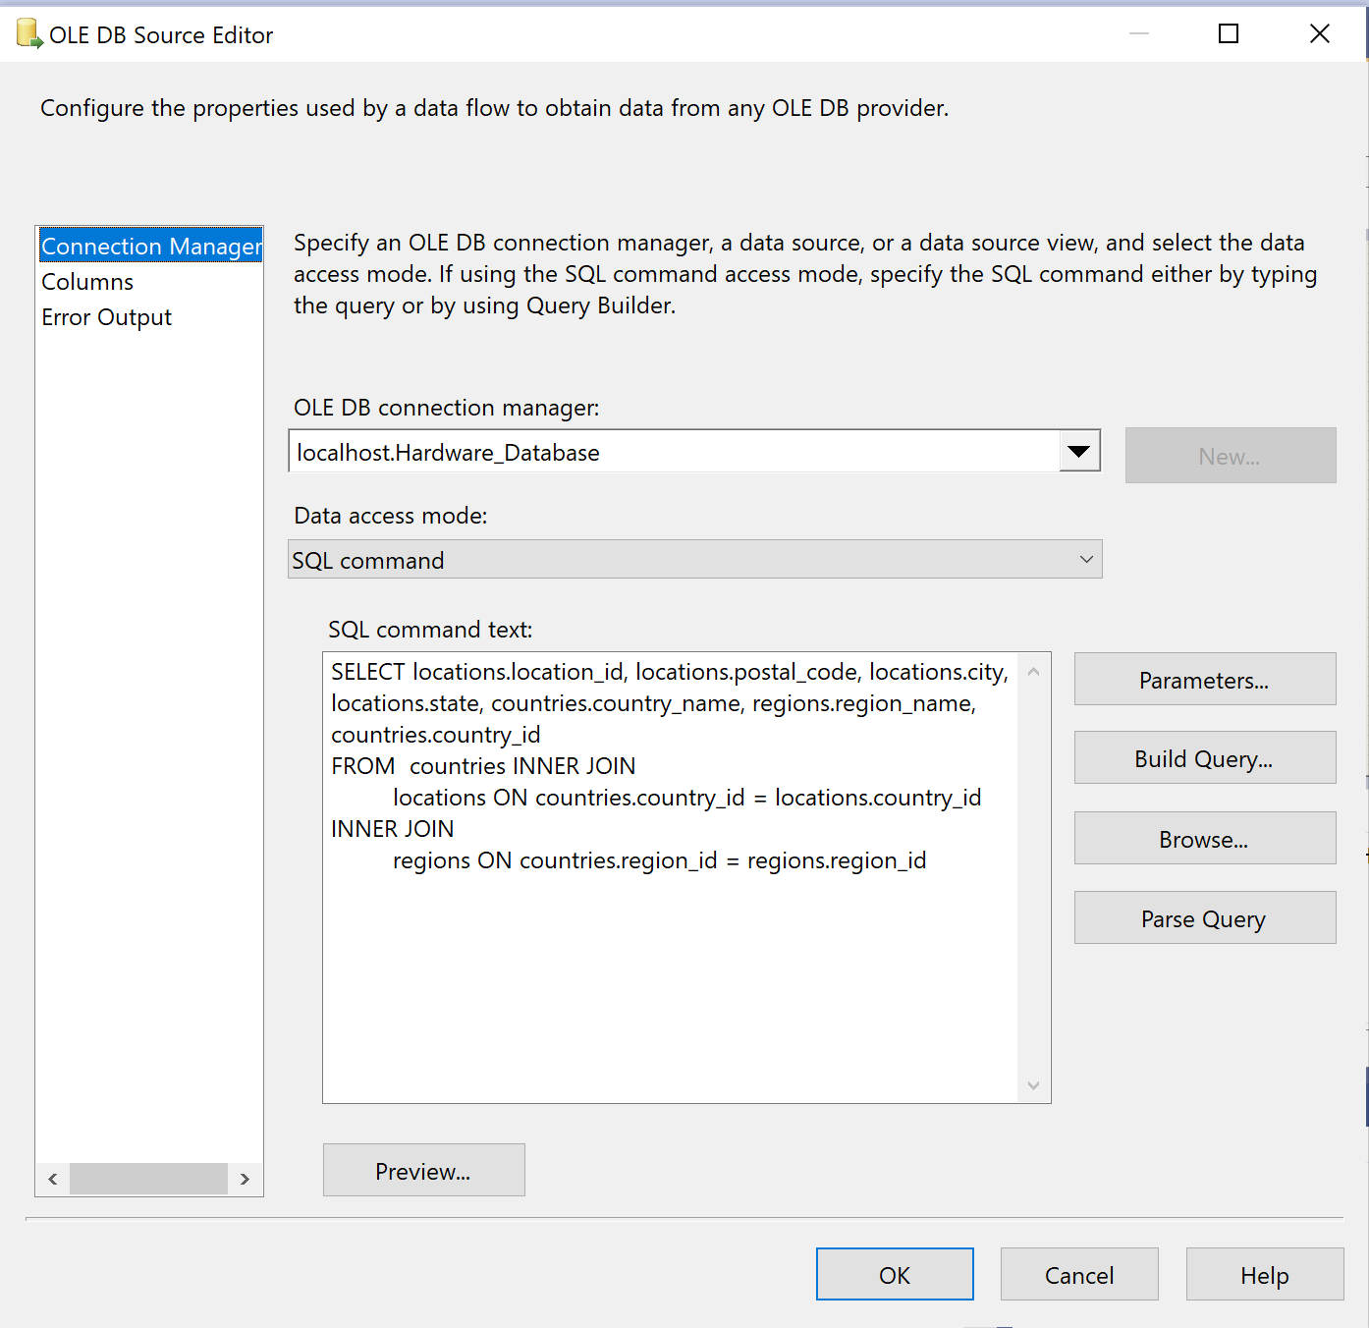

+ Destination Assistant:

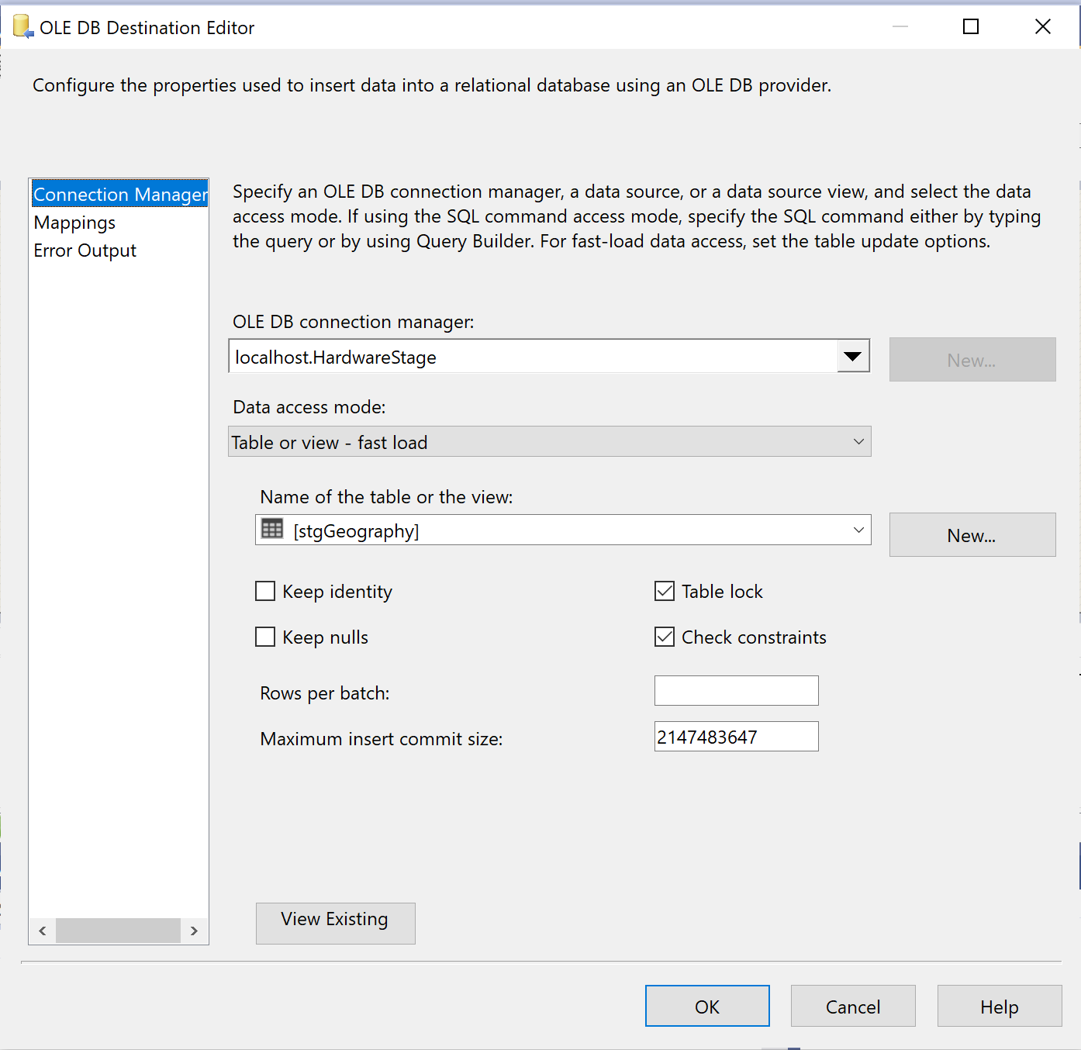

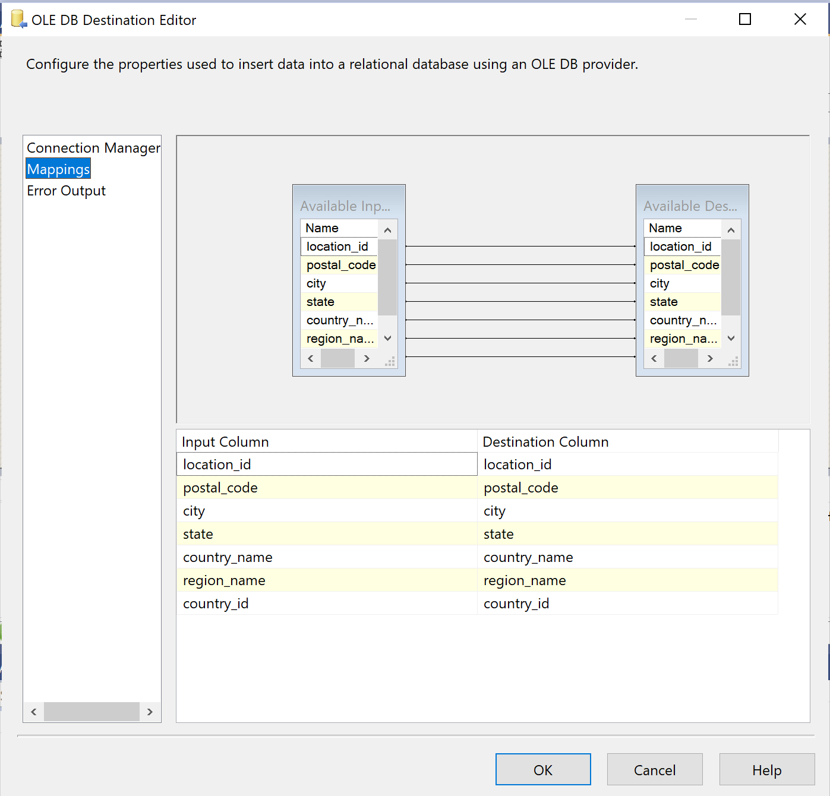

+ Sau khi cấu hình xong ta được:

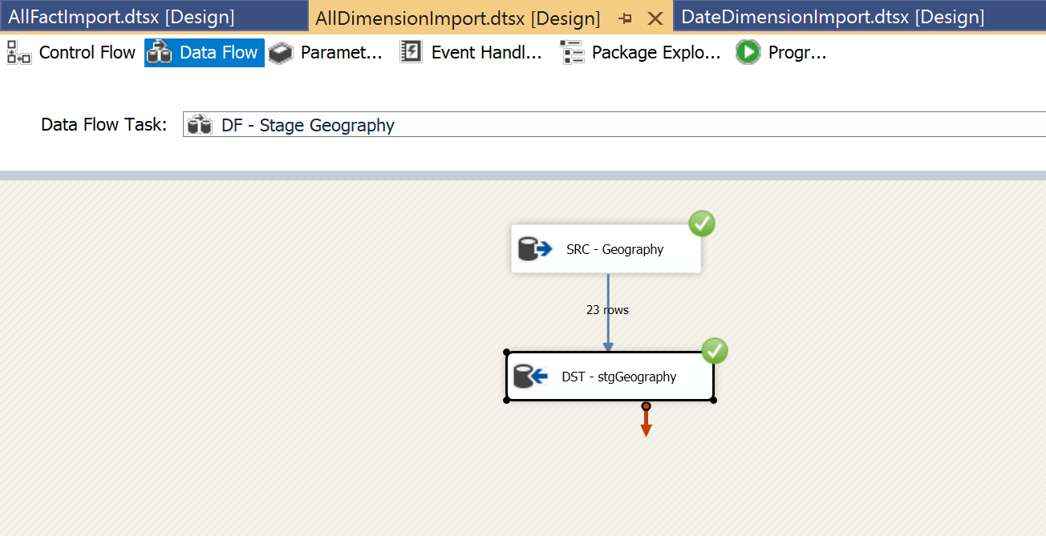

#### 3.3.3.2. Load dữ liệu từ Stage vào Dimension

- Double-click vào **DF - Load to DimGeography** task để mở data flow design surface.

+ Source Assistant:

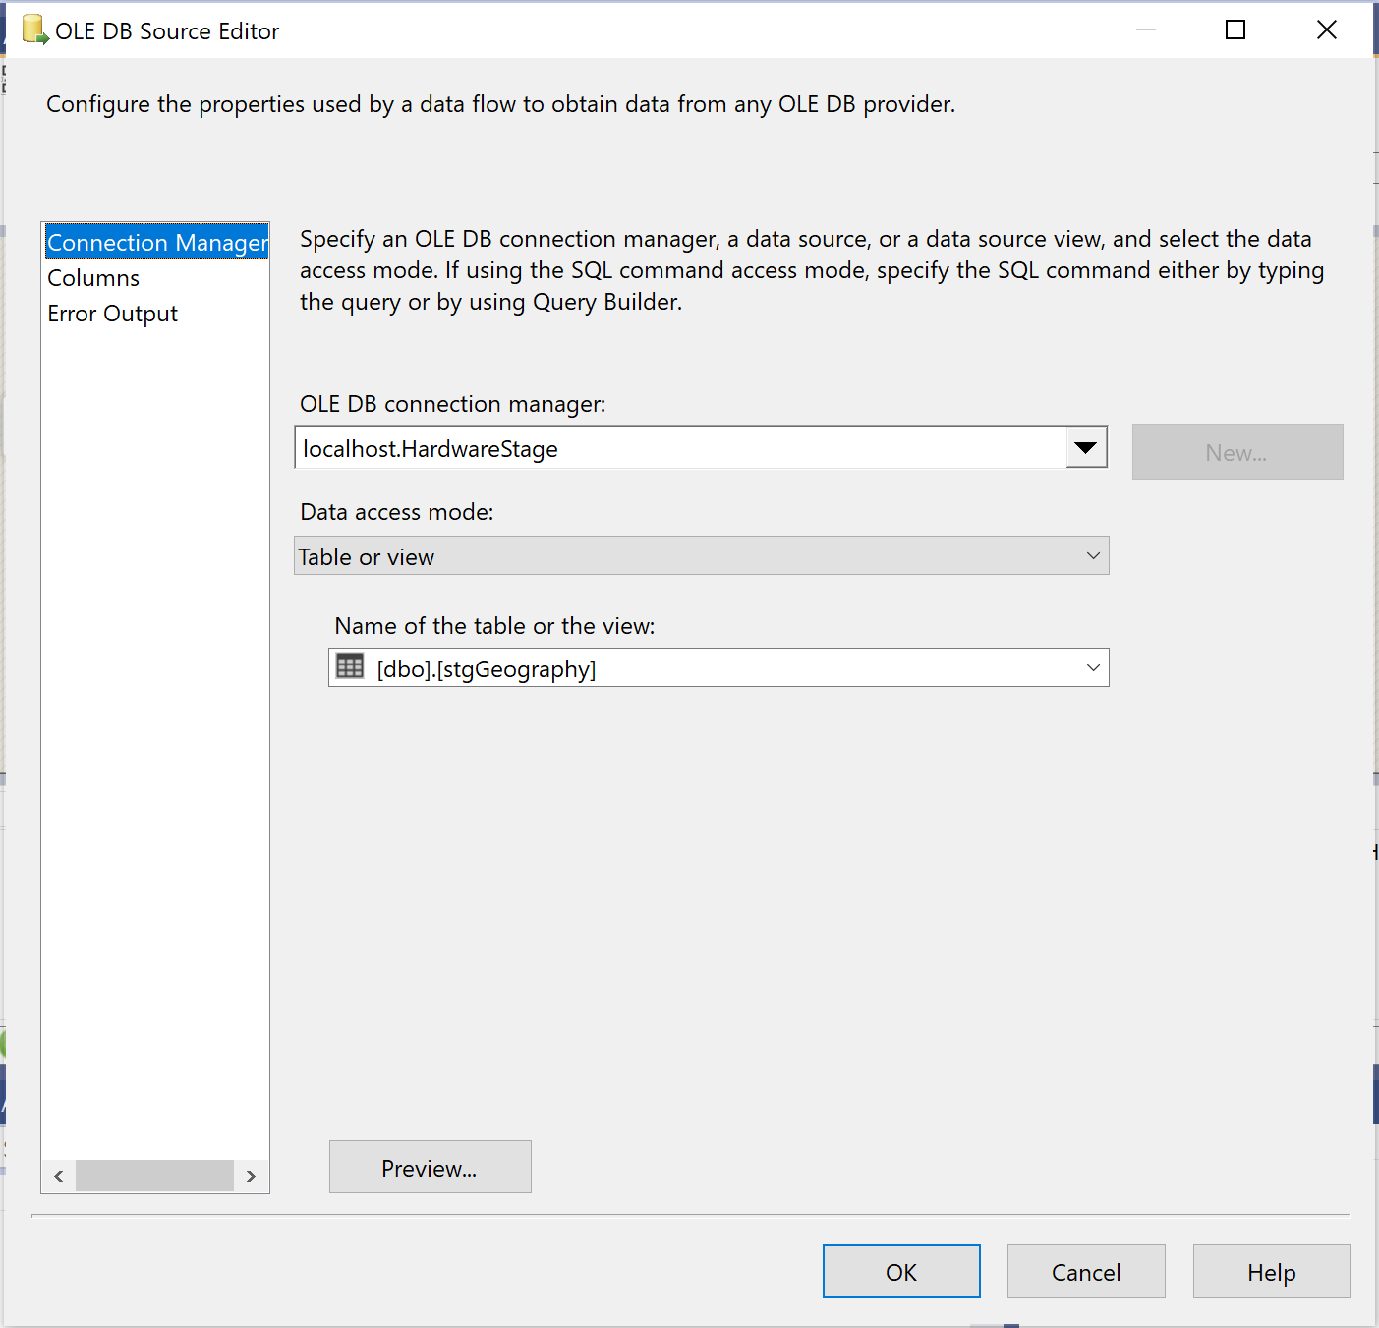

+ Slowly Changing Dimension:

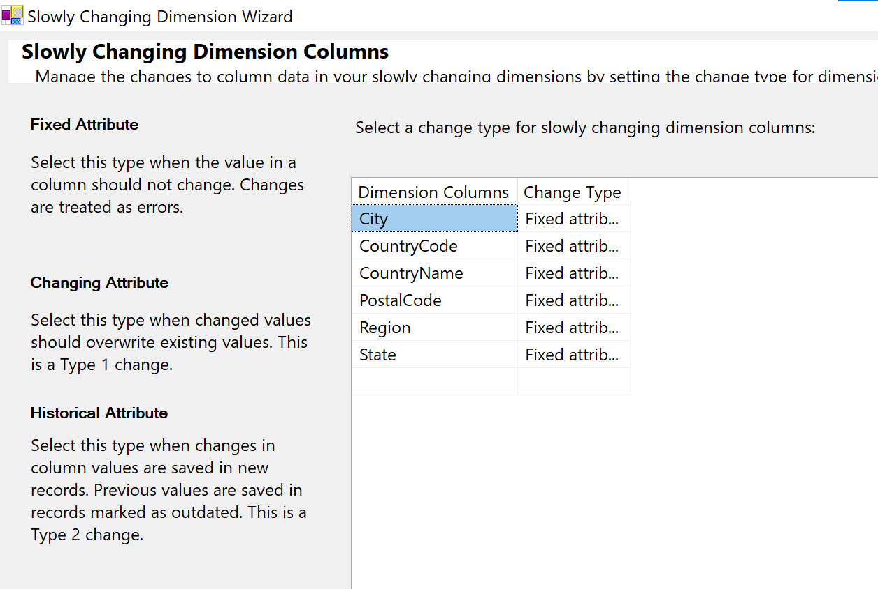

+ Sau khi cấu hình xong ta được:

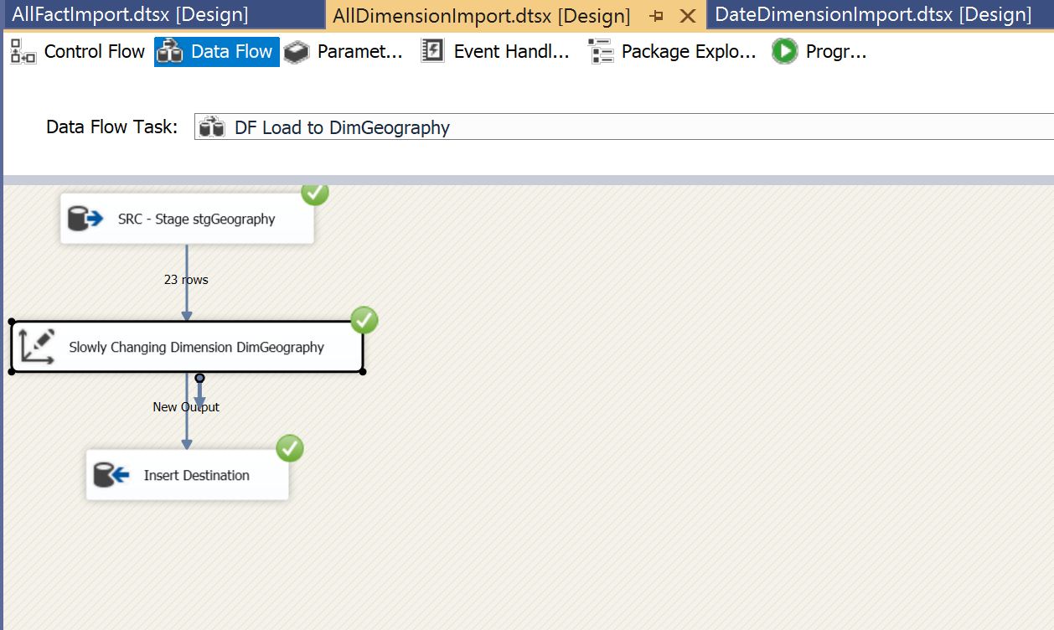

### 3.3.4.Customer Dimension

#### 3.3.4.1. Load dữ liệu từ Source vào Stage

- Double-click **DF - Stage Customer** task để mở nó trong **Data Flow design surface:**

- Tạo **Source Assistant** và **Destination Assistant** và cấu hình chúng như sau:

+ Source Assistant:

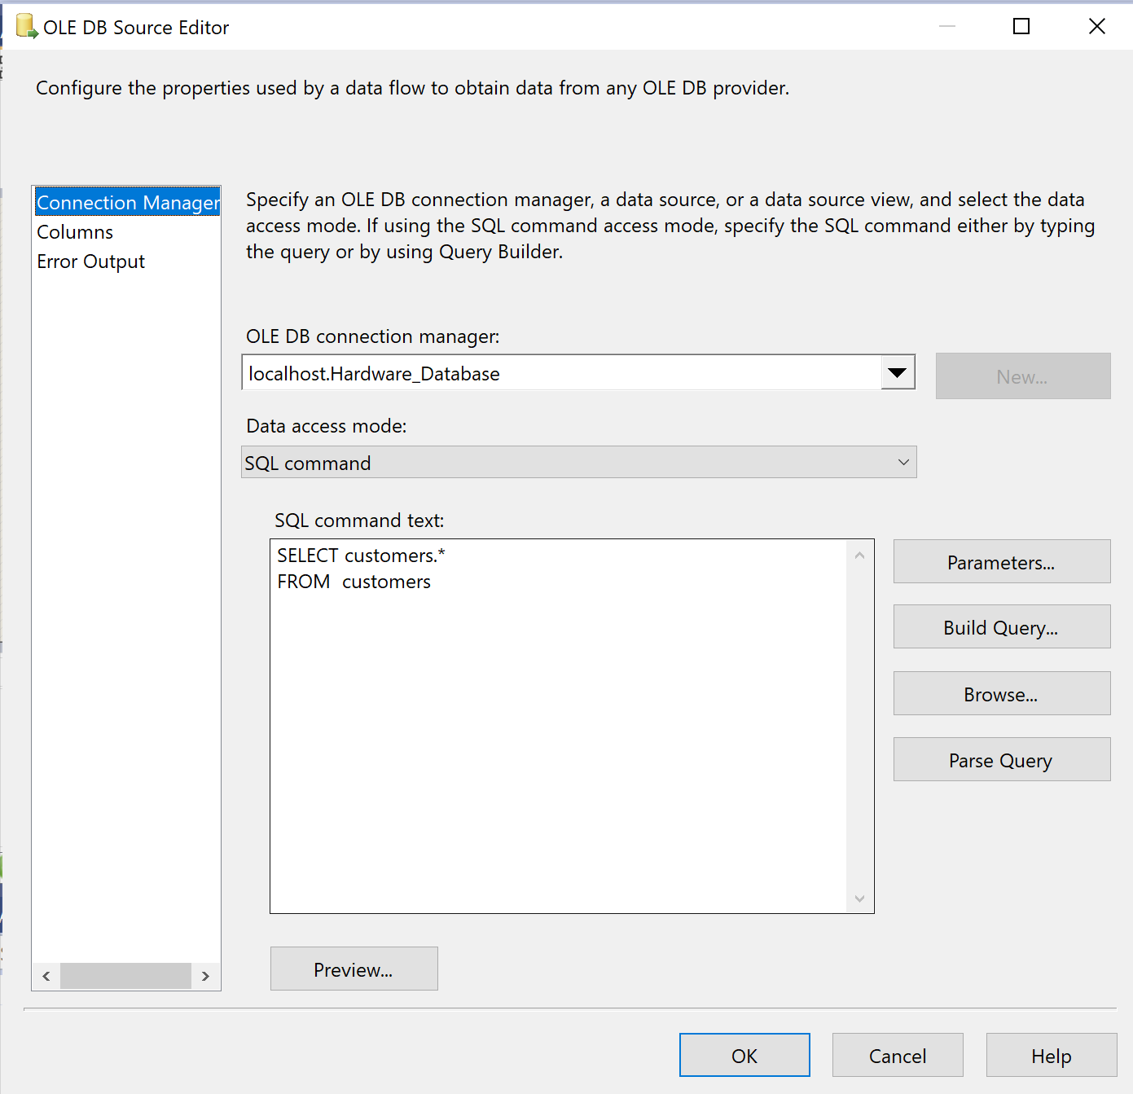

+ Destination Assistant:

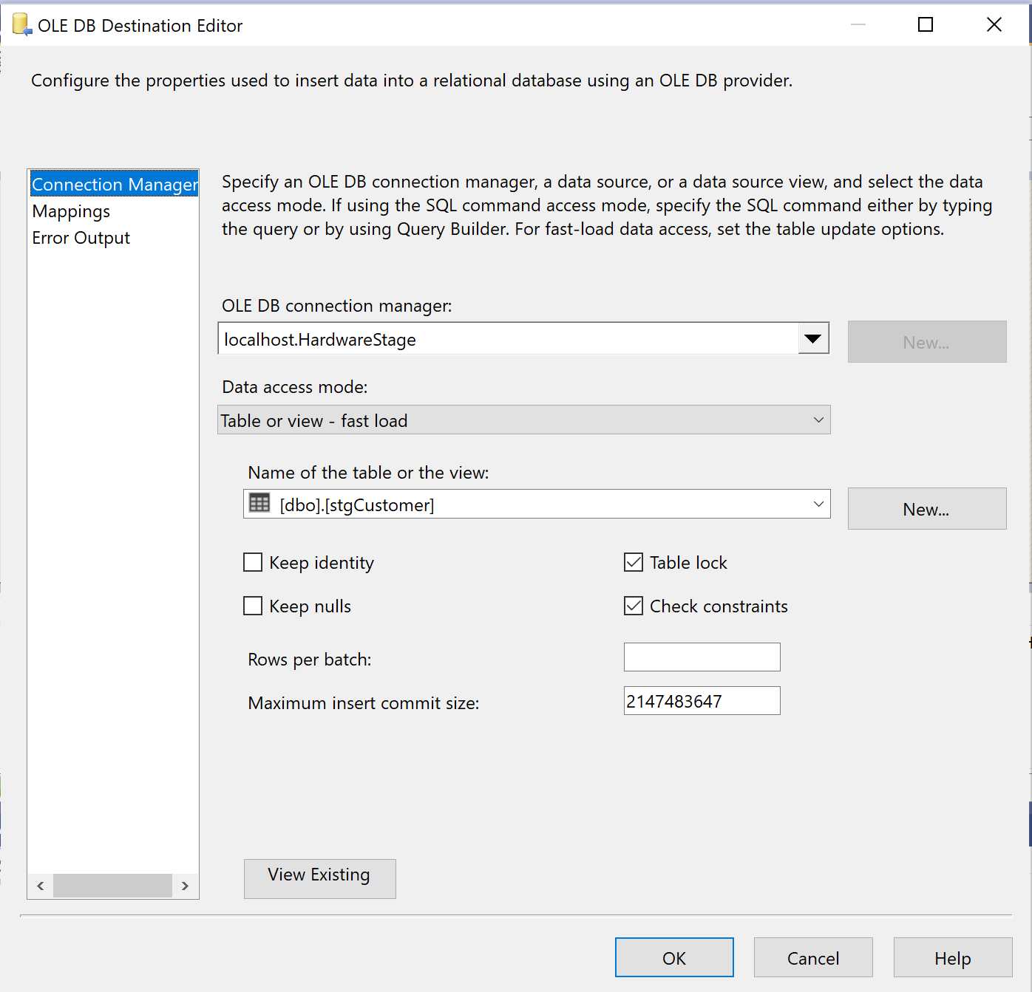

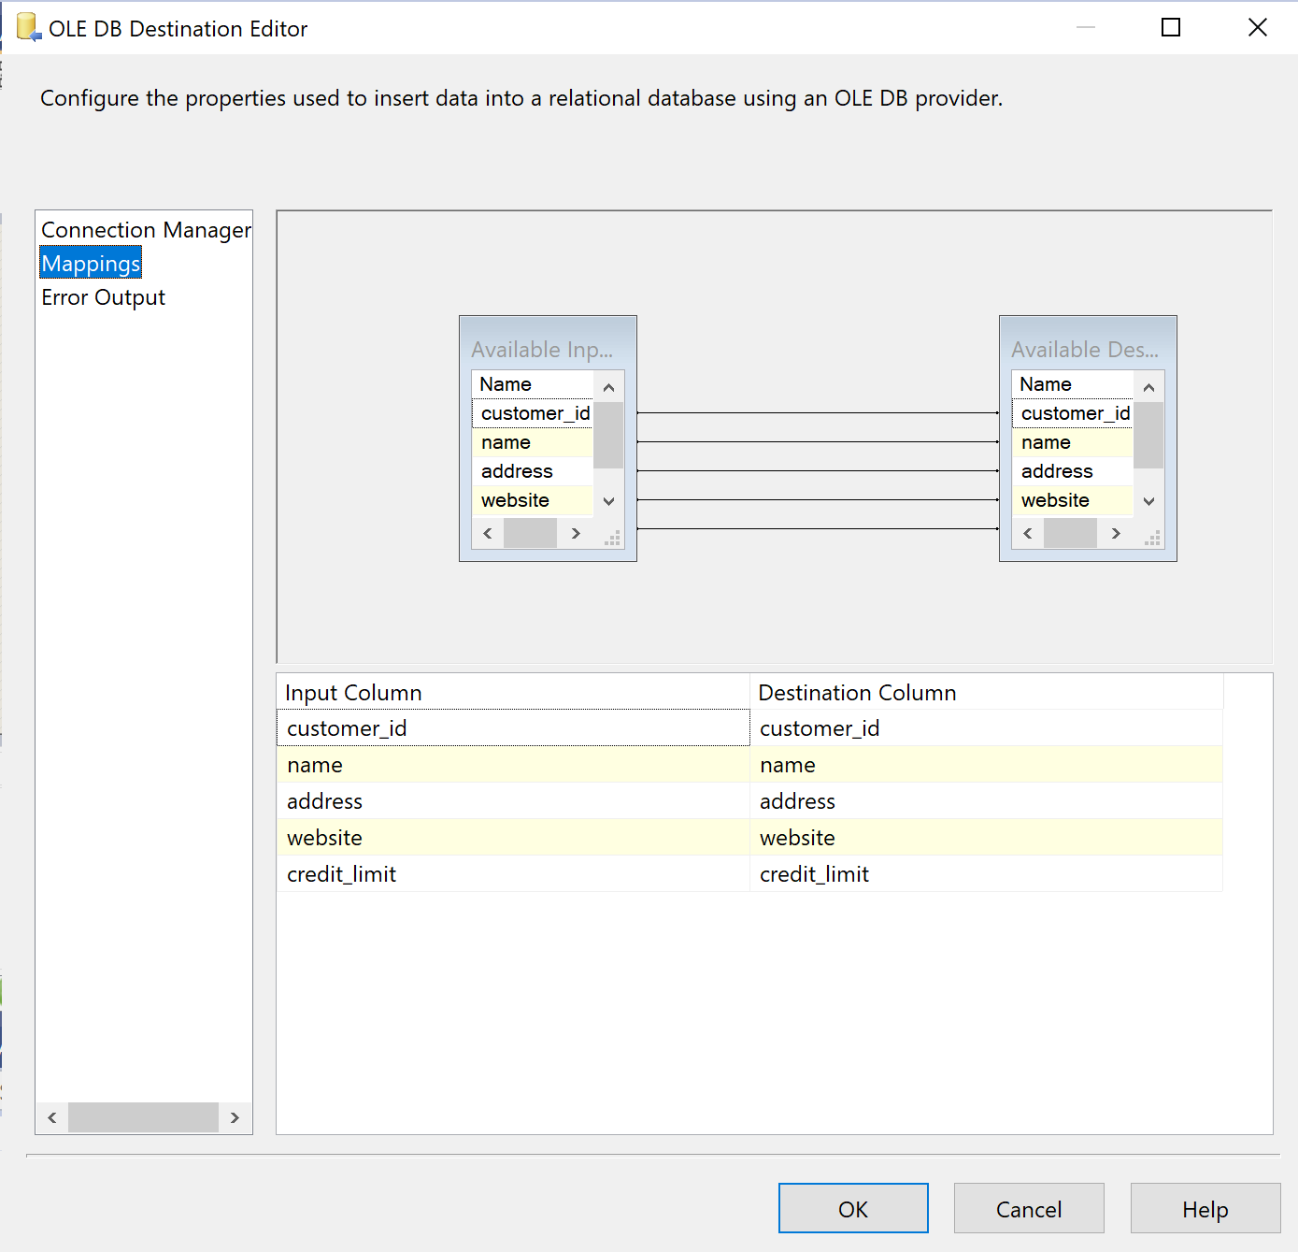

+ Sau khi cấu hình xong ta được:

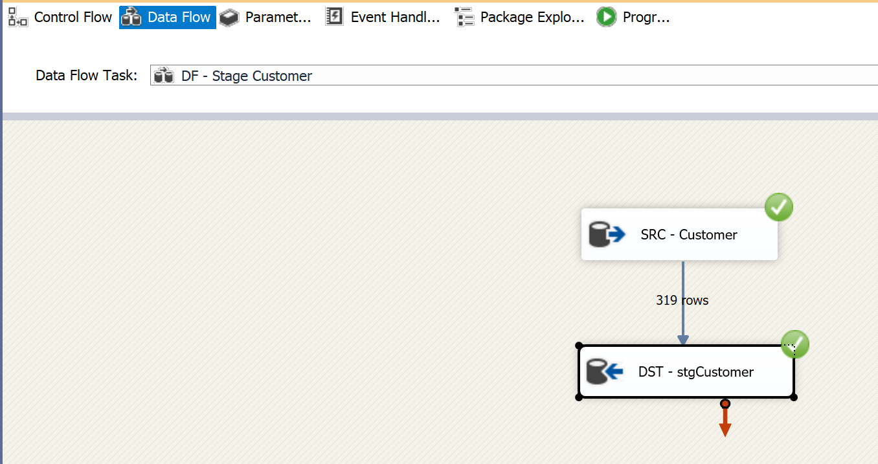

#### 3.3.4.2. Load dữ liệu từ Stage vào Dimension

- Double-click vào **DF - Load to DimCustomer** task để mở data flow design surface.

+ Source Assistant:

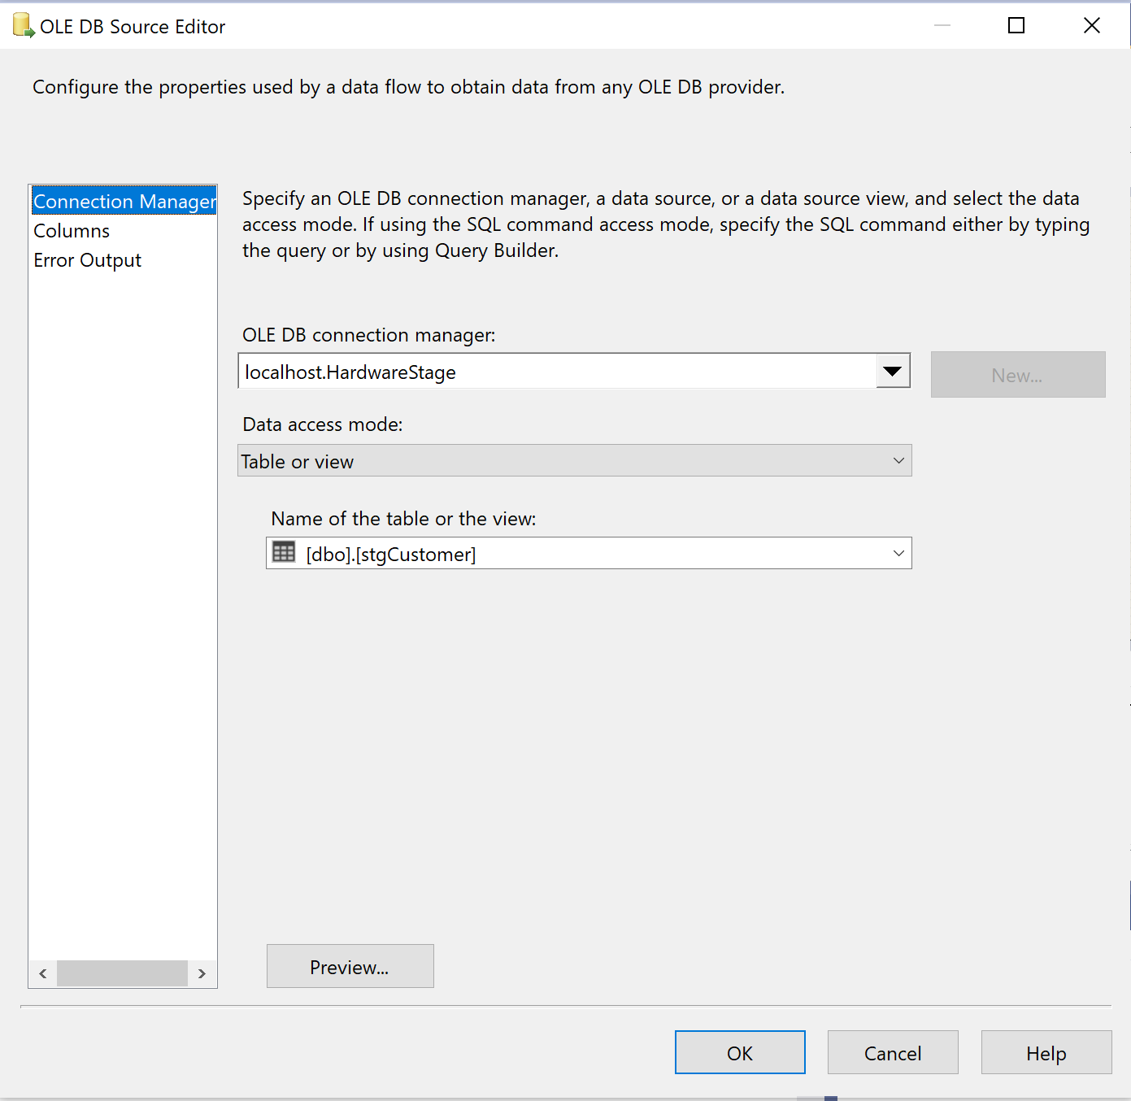

+ Slowly Changing Dimension:

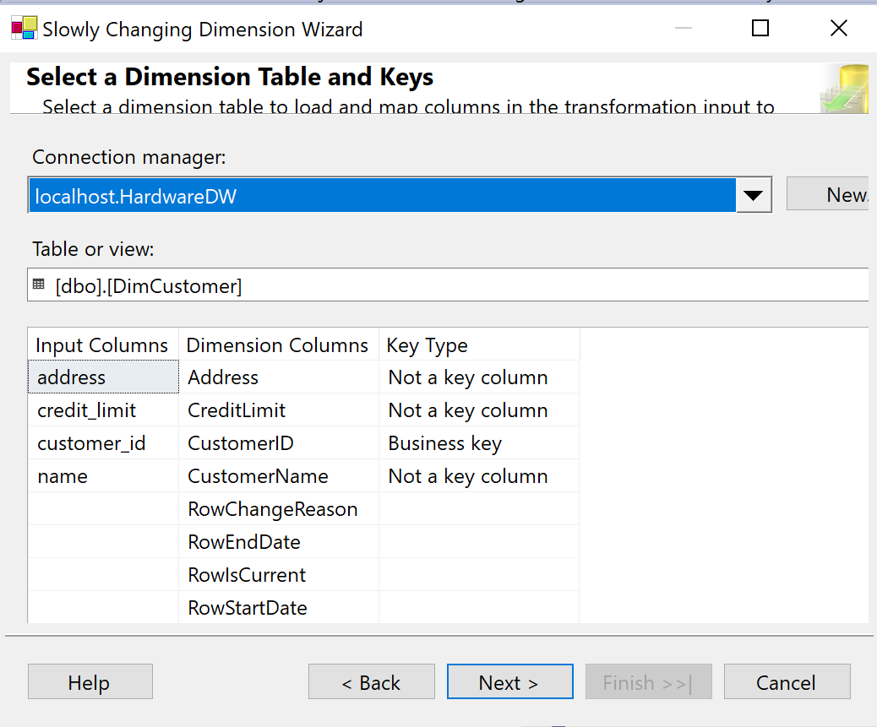

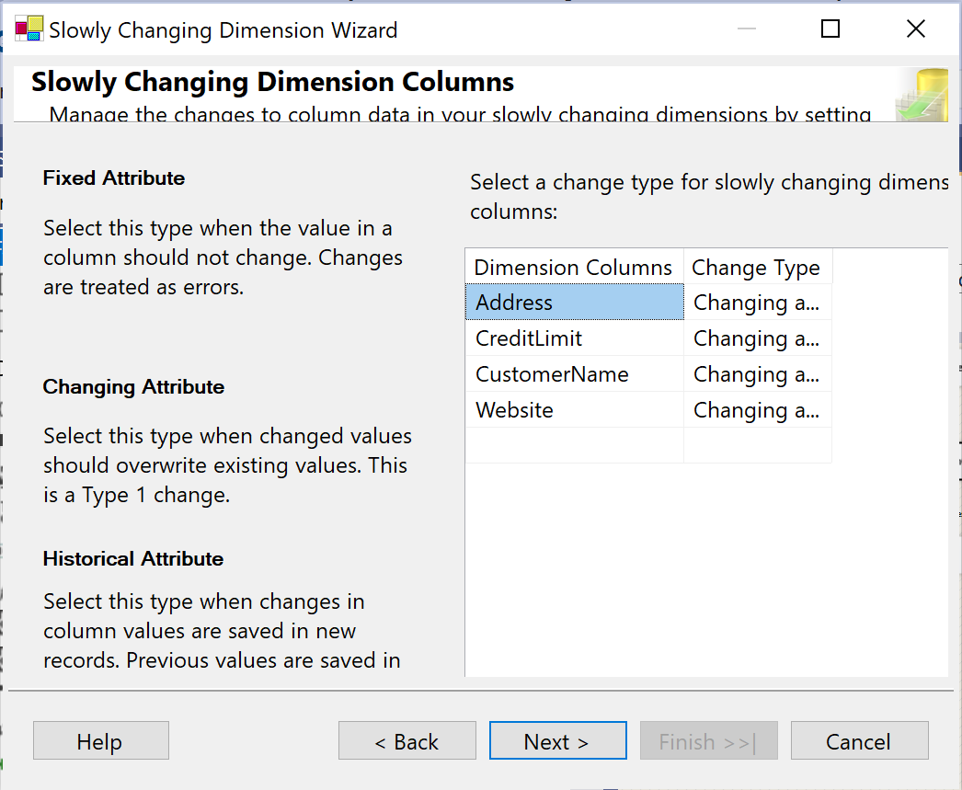

+ Sau khi cấu hình xong ta được:

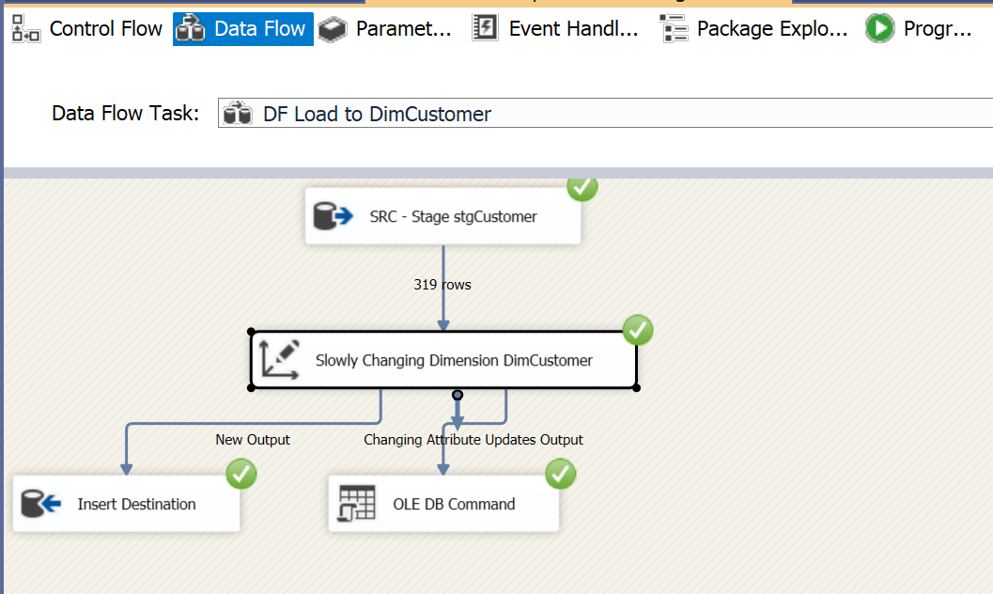

### 3.3.5.Employee Dimension

#### 3.3.5.1. Load dữ liệu từ Source vào Stage

- Double-click **DF - Stage Employee** task để mở nó trong **Data Flow design surface:**

- Tạo **Source Assistant** và **Destination Assistant** và cấu hình chúng như sau:

+ Source Assistant:

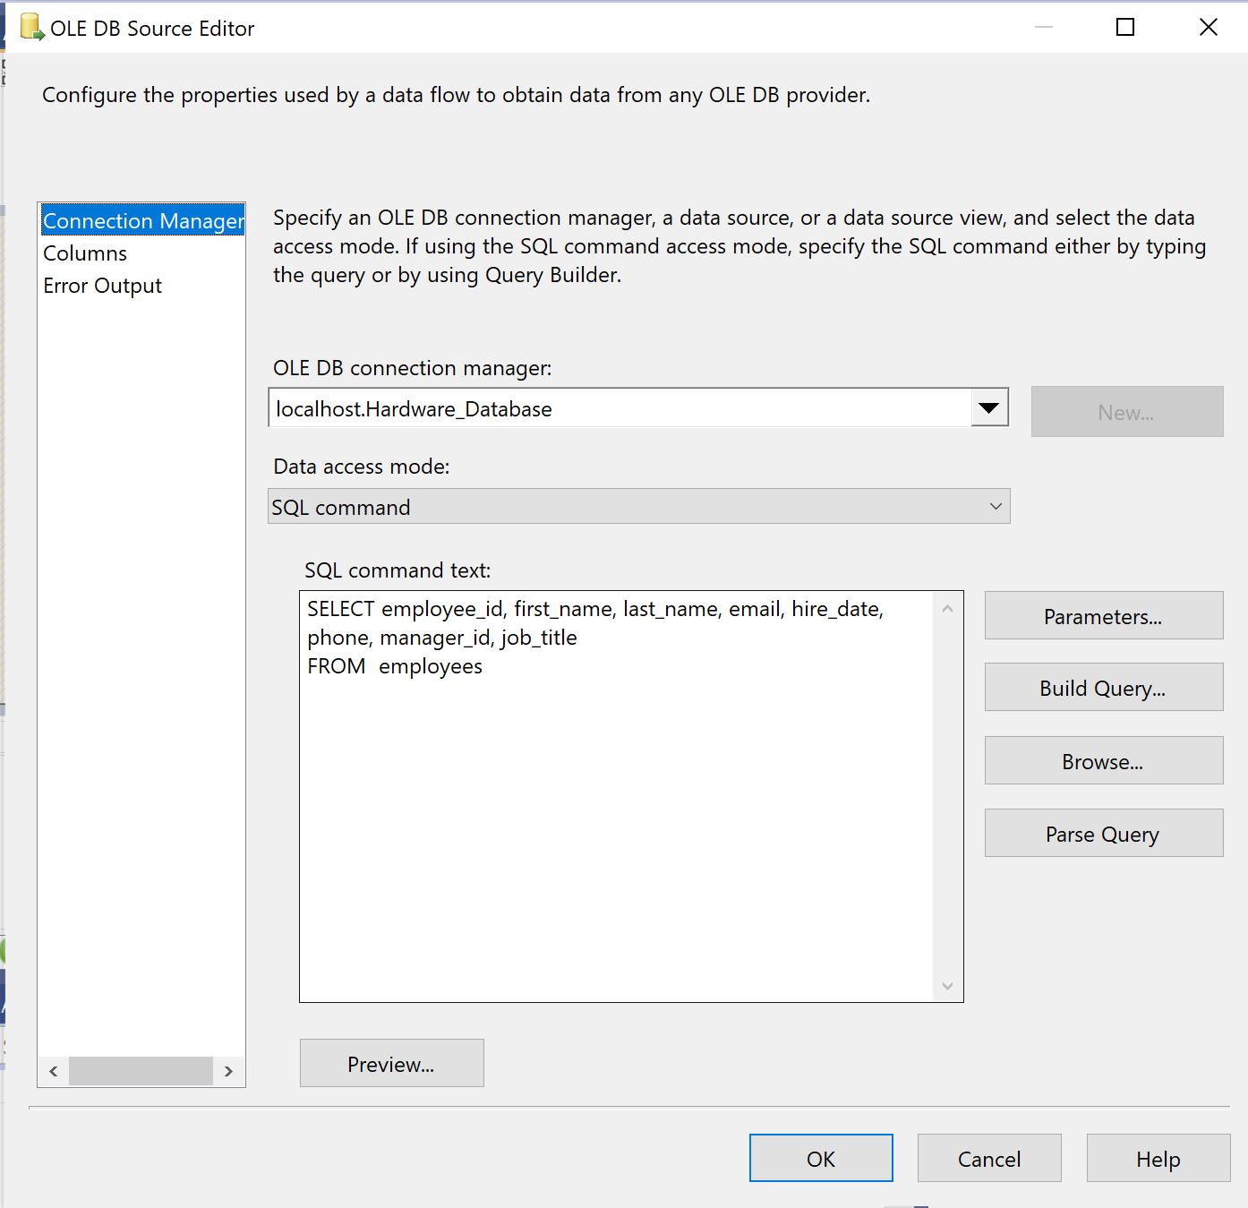

+ Destination Assistant:

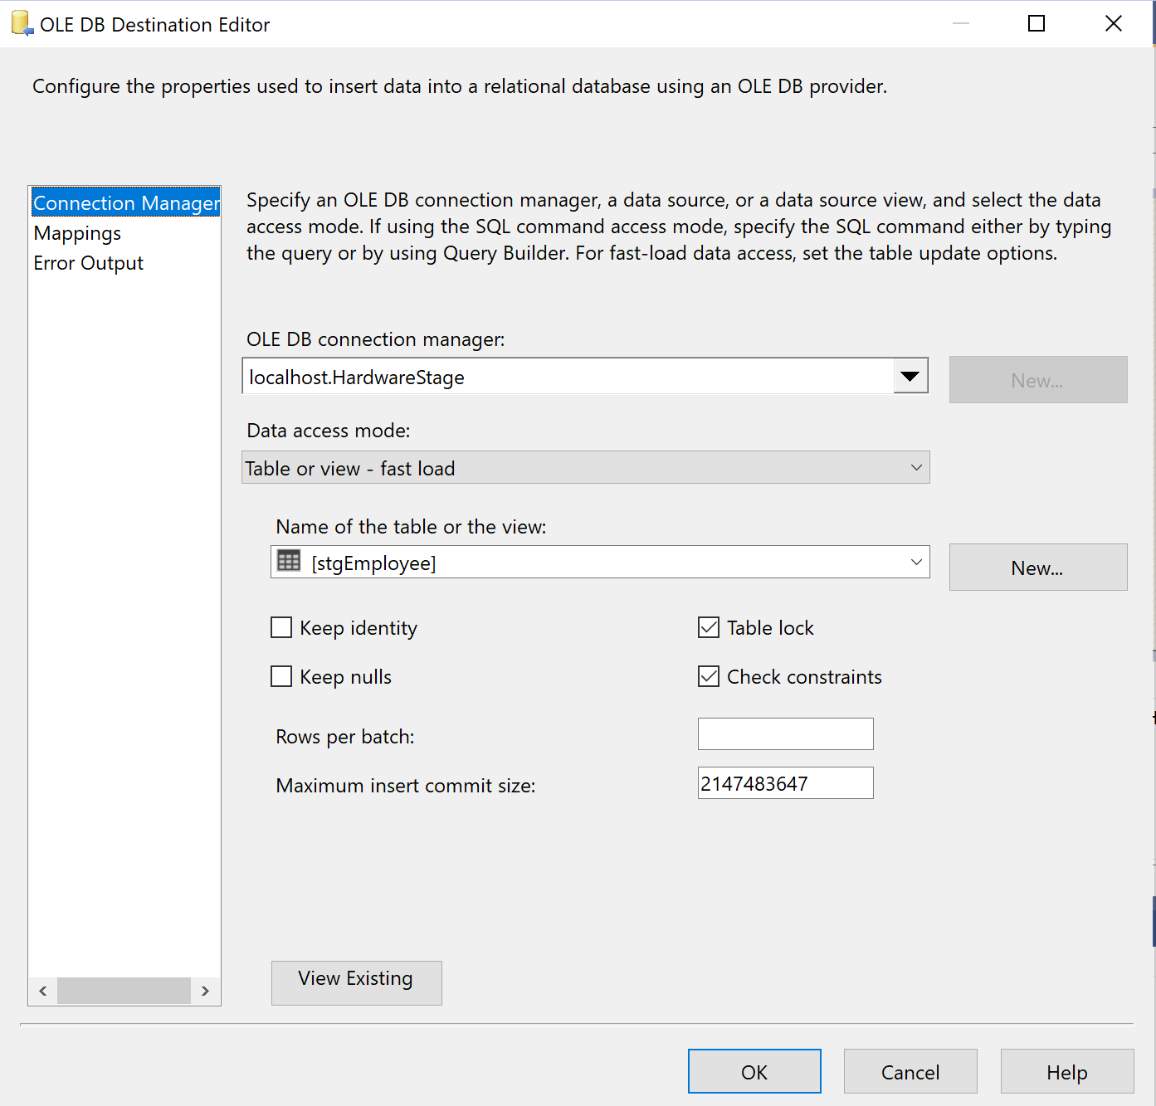

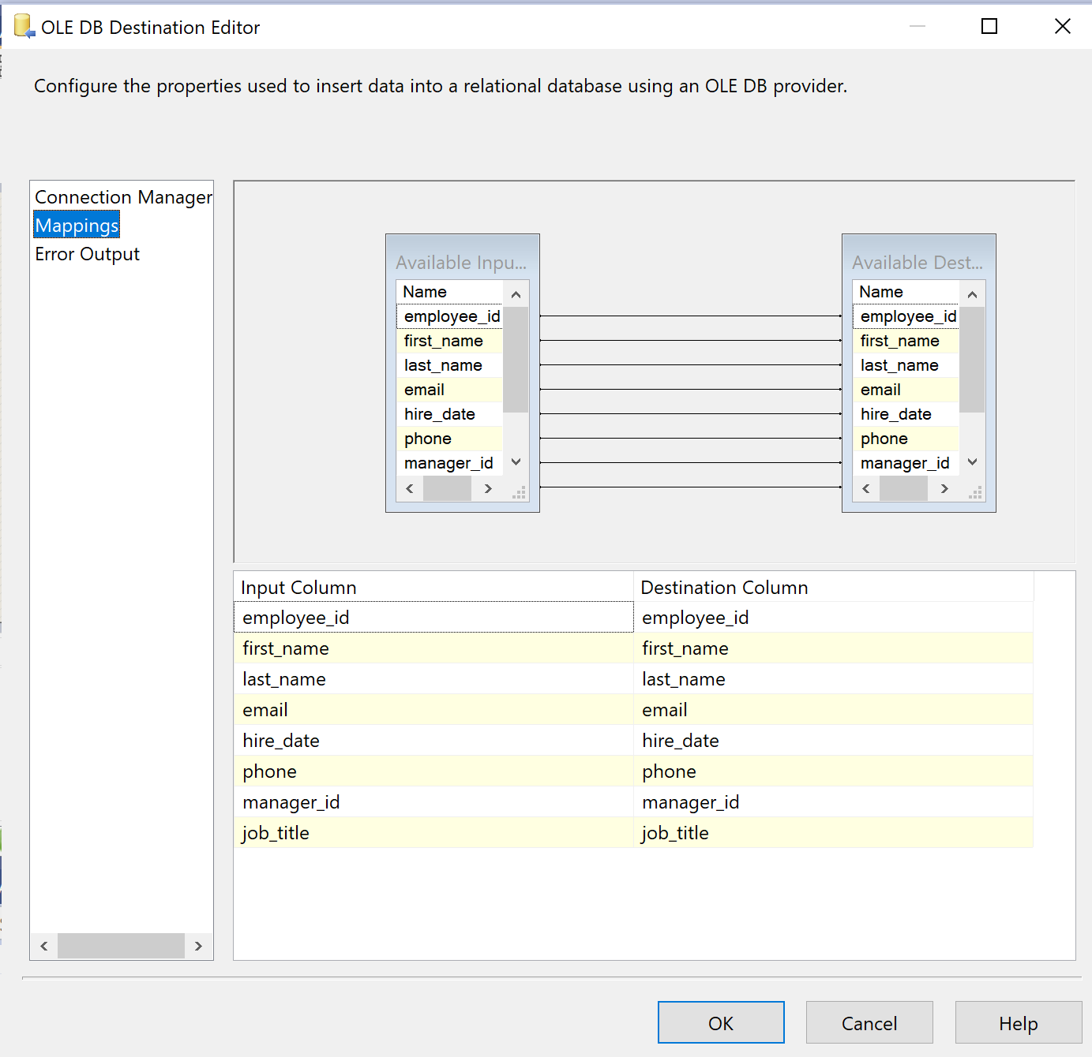

+ Sau khi cấu hình xong ta được:

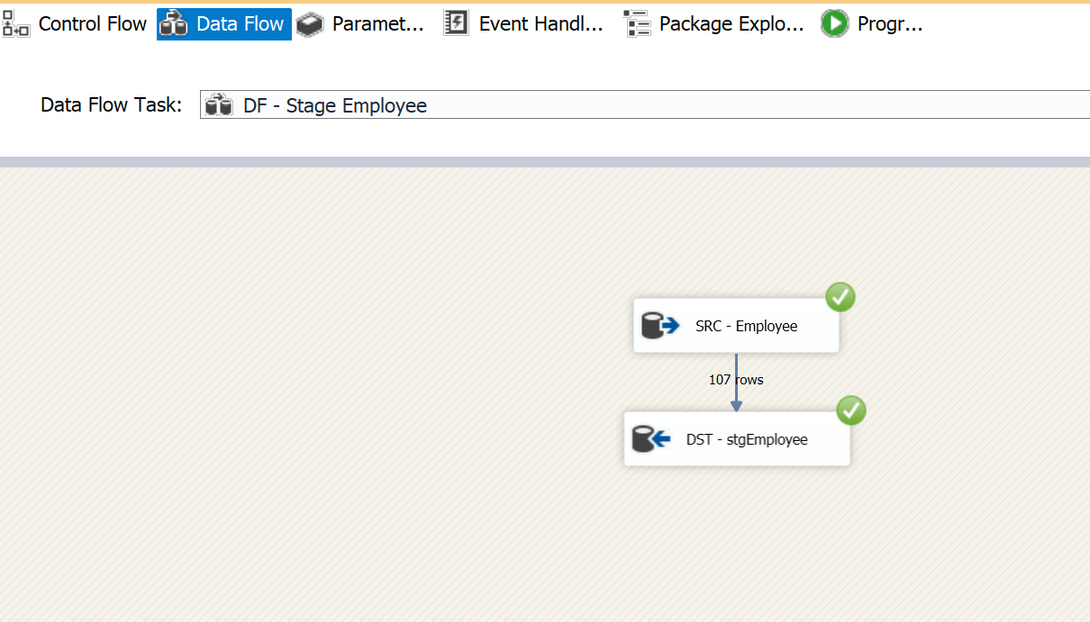

#### 3.3.5.2. Load dữ liệu từ Stage vào Dimension

- Double-click vào **DF - Load to DimEmployee** task để mở data flow design surface.

+ Source Assistant:

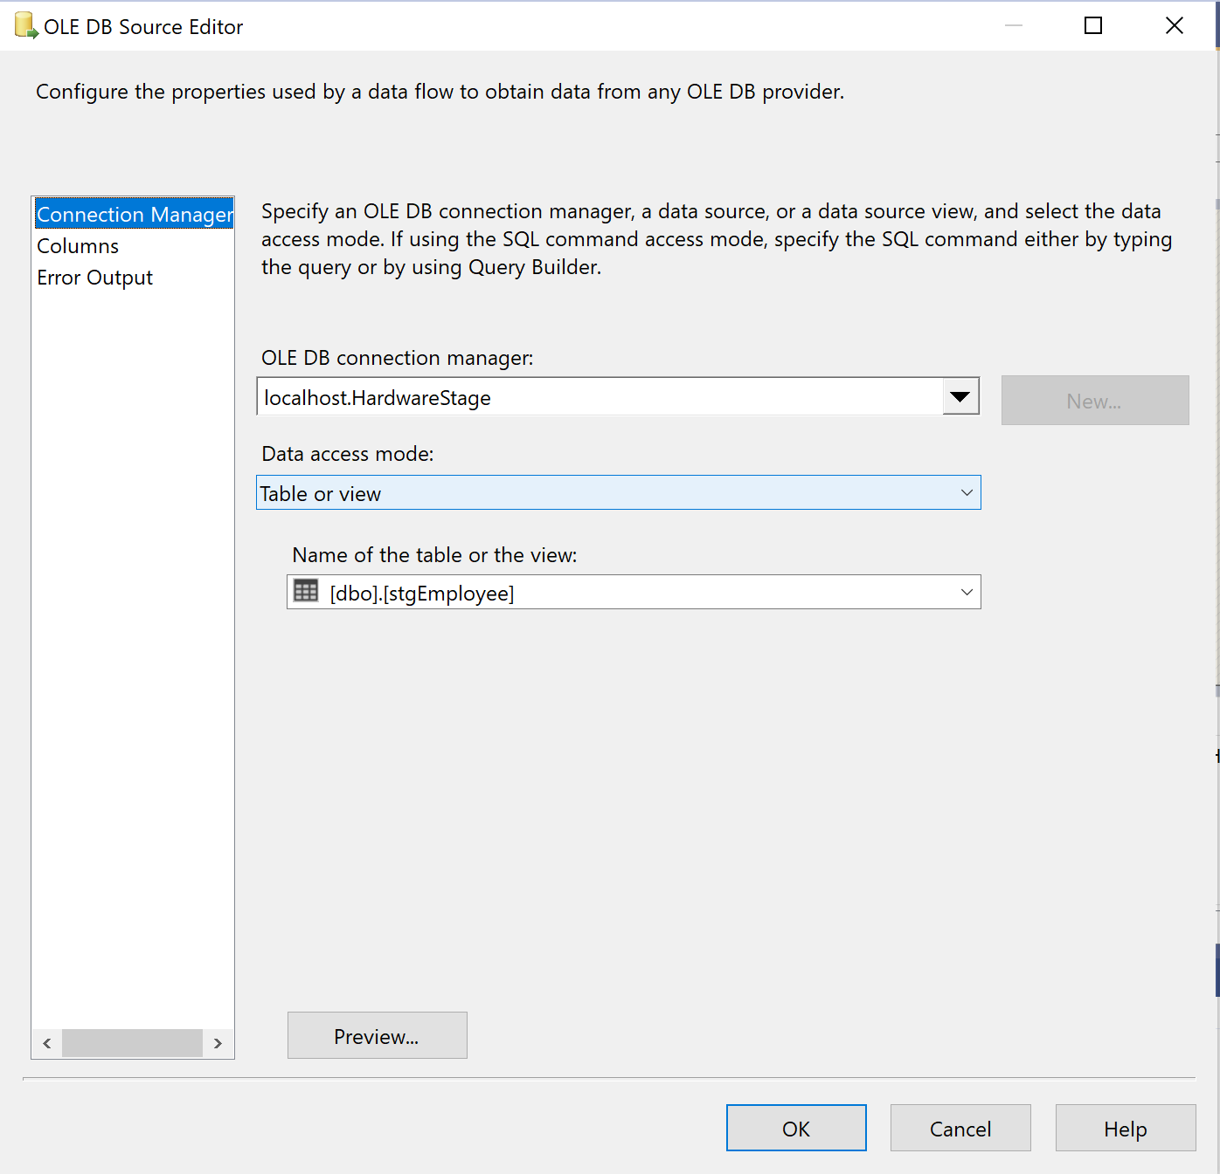

+ Slowly Changing Dimension:

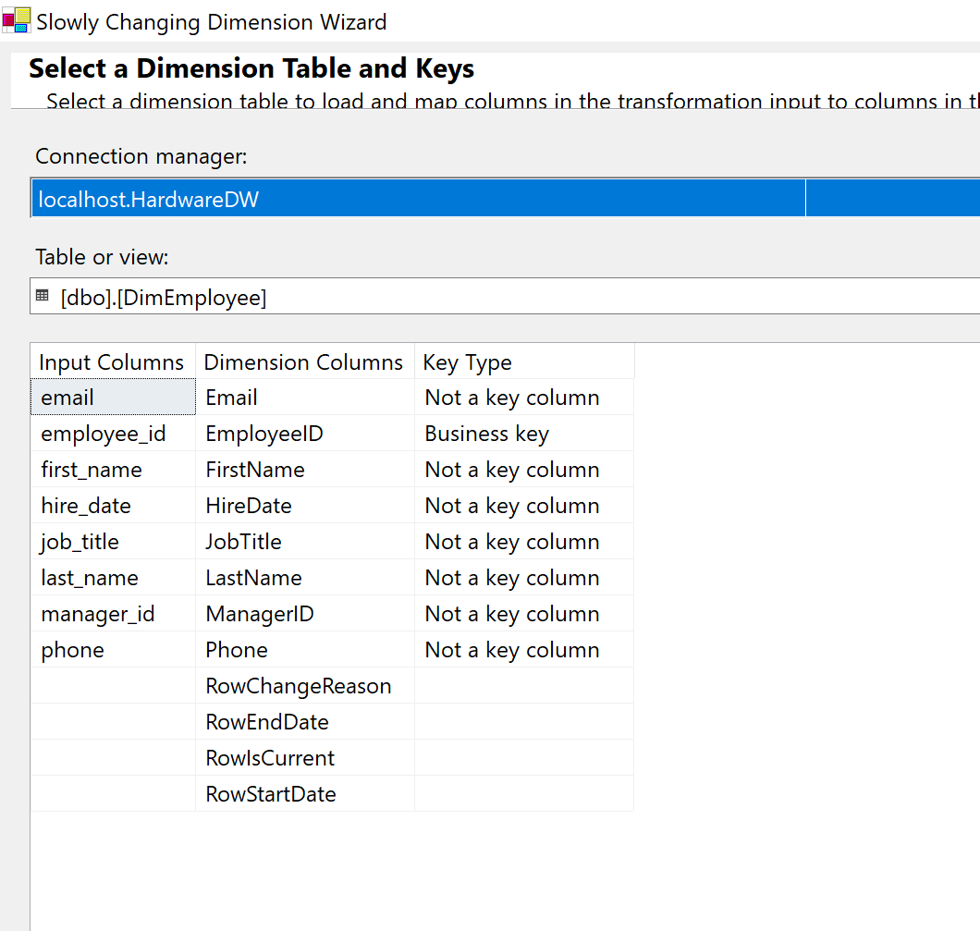

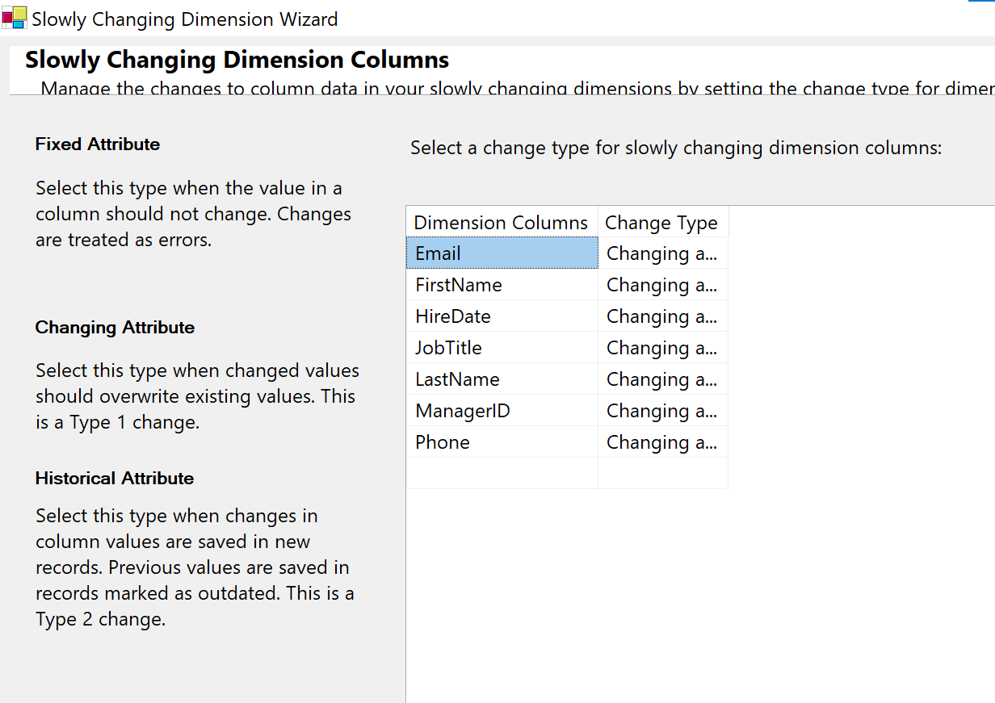

+ Sau khi cấu hình xong ta được:

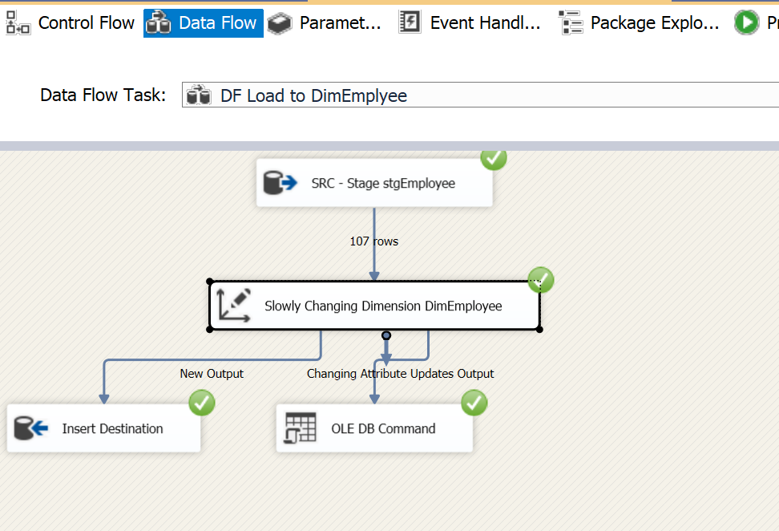

### 3.3.6.Inventory Dimension

#### 3.3.6.1. Load dữ liệu từ Source vào Stage

- Double-click **DF - Stage Inventory** task để mở nó trong **Data Flow design surface:**

- Tạo **Source Assistant** và **Destination Assistant** và cấu hình chúng như sau:

+ Source Assistant:

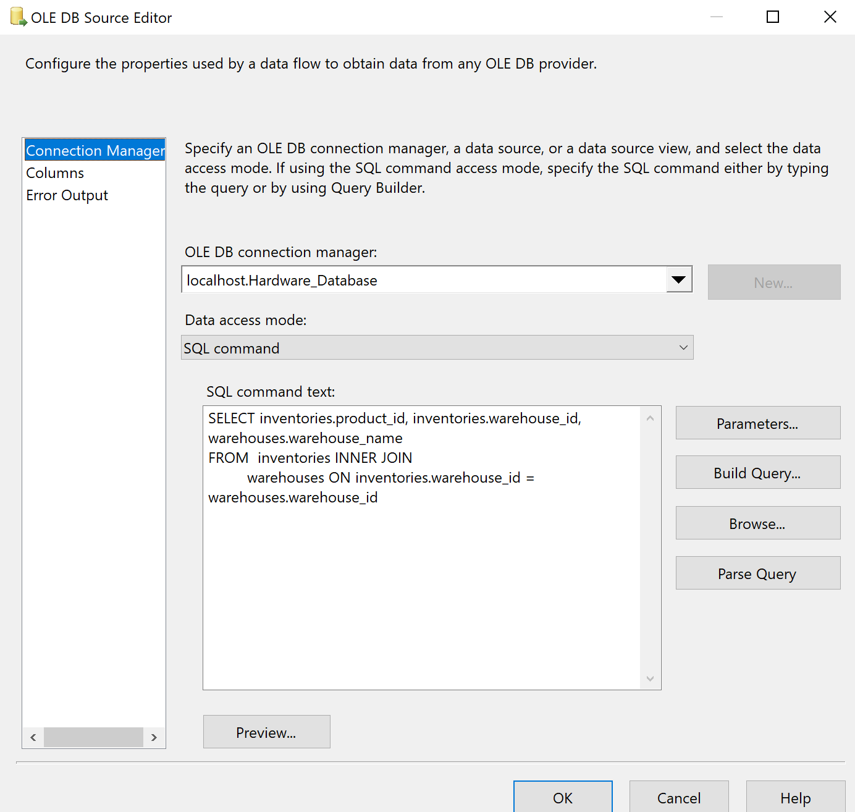

+ Destination Assistant:

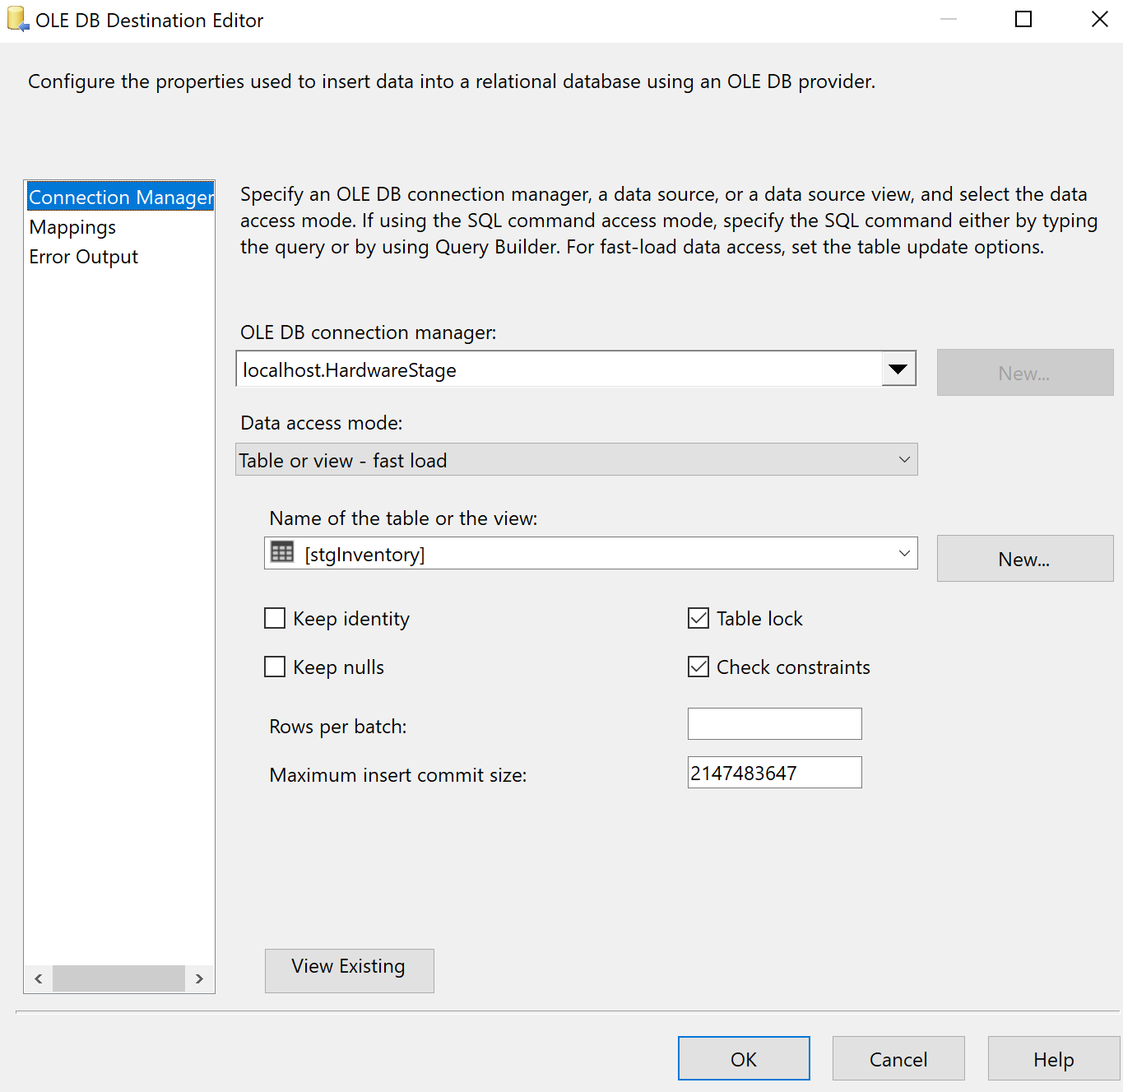

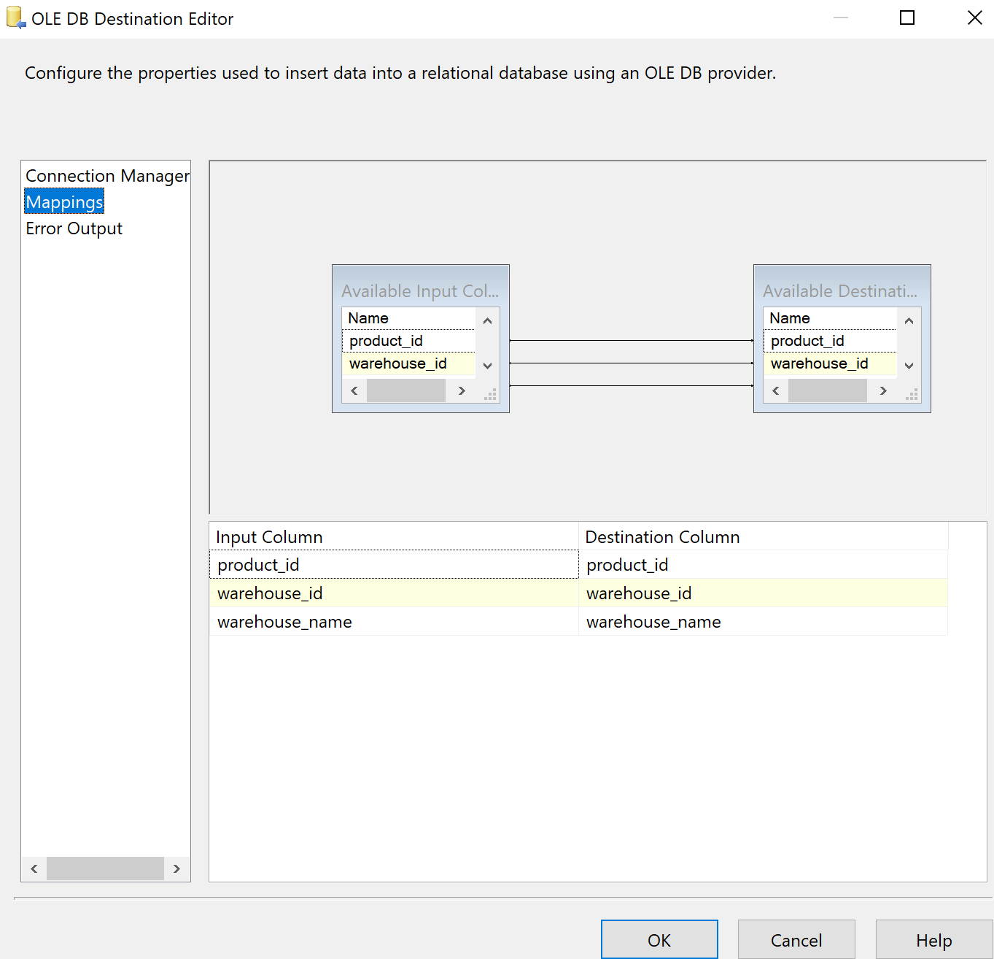

+ Sau khi cấu hình xong ta được:

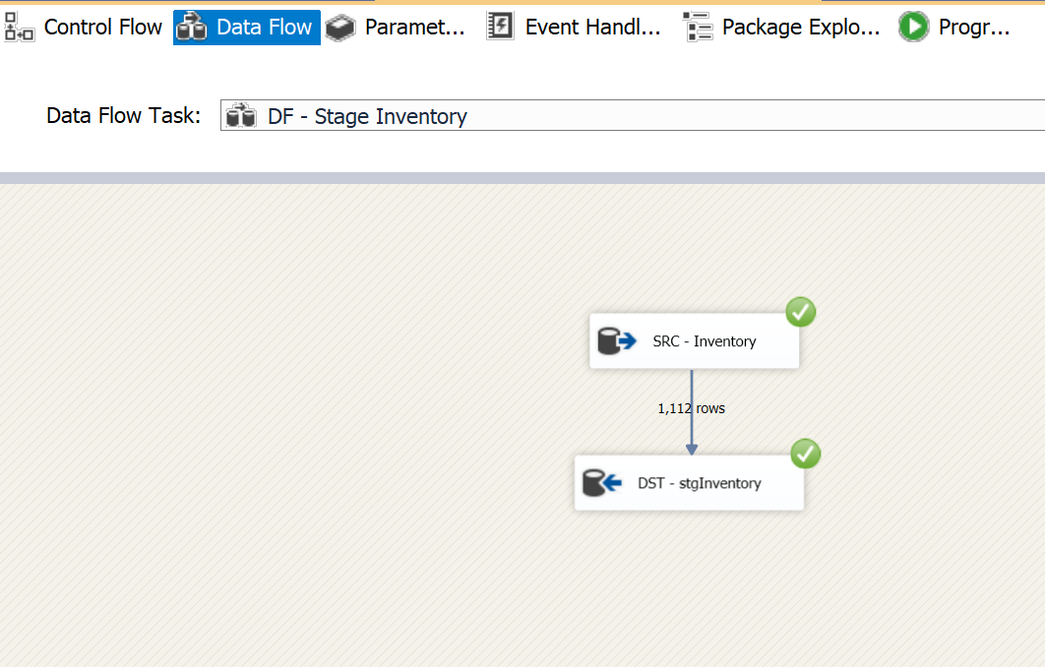

#### 3.3.6.2. Load dữ liệu từ Stage vào Dimension

- Double-click vào **DF - Load to DimInventory** task để mở data flow design surface.

+ Source Assistant:

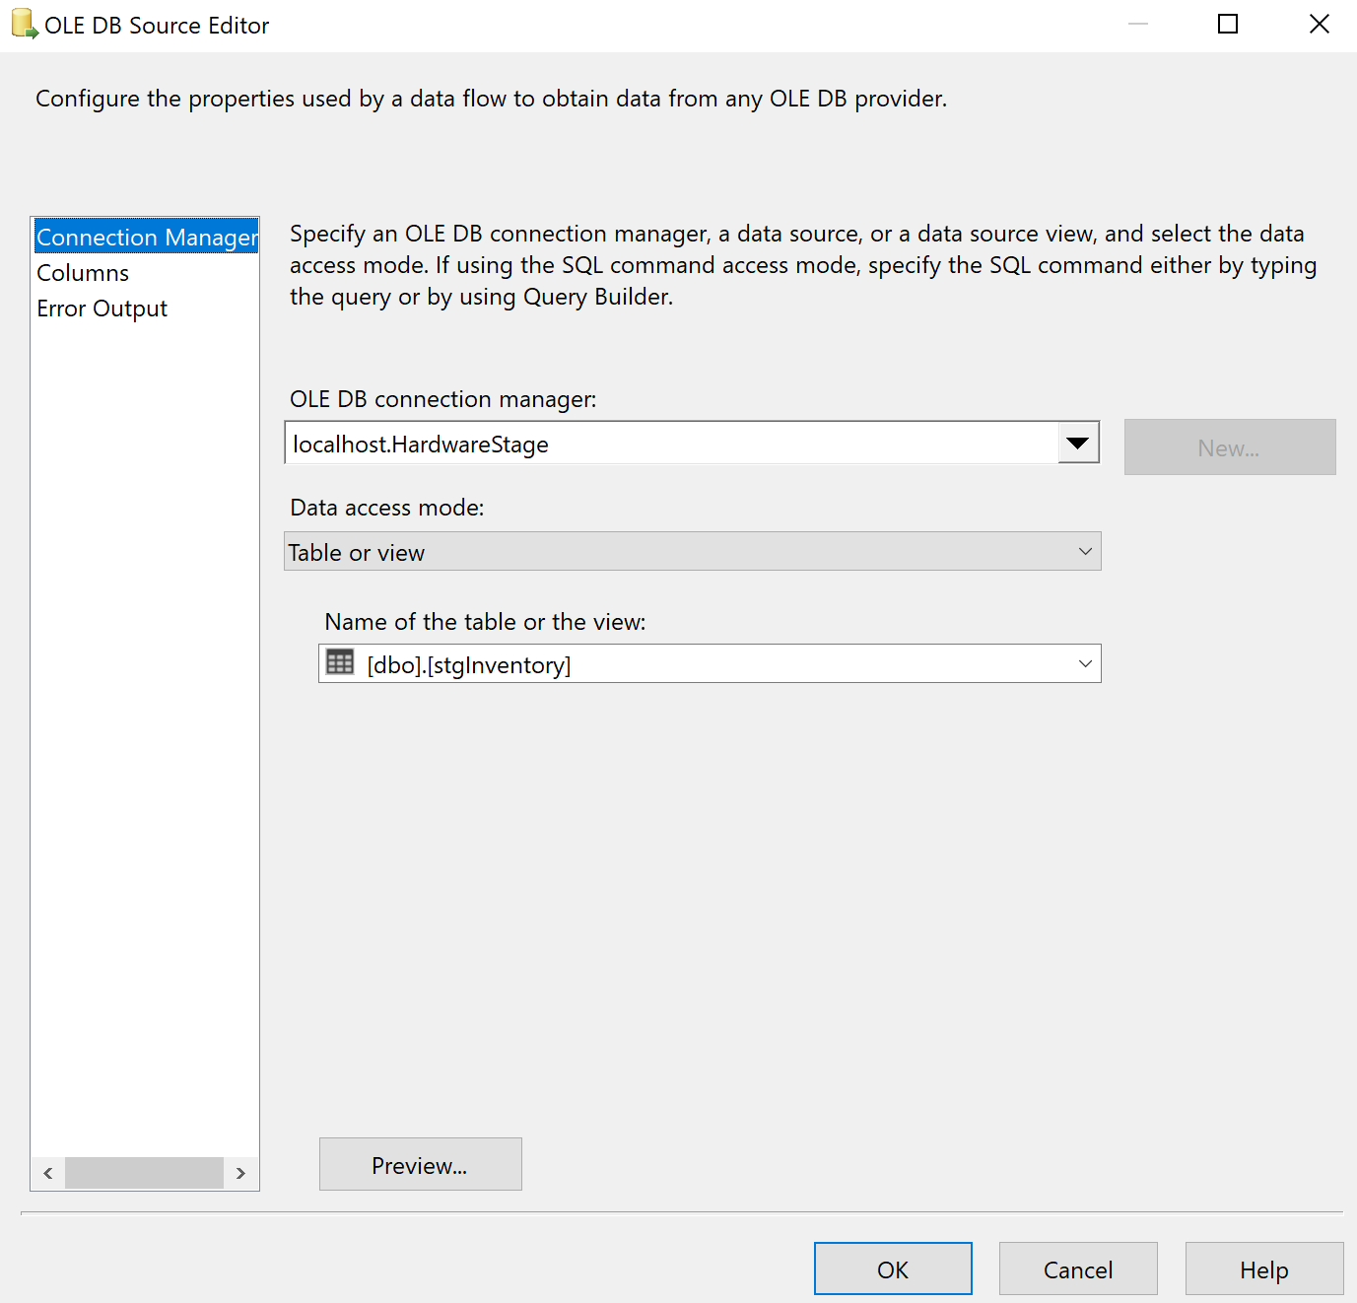

+ Slowly Changing Dimension:

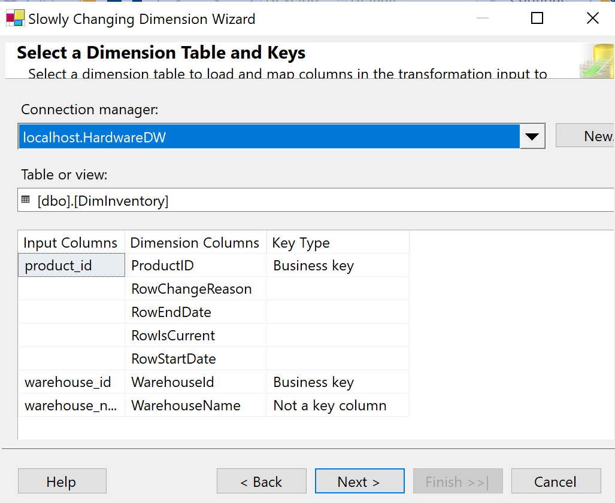

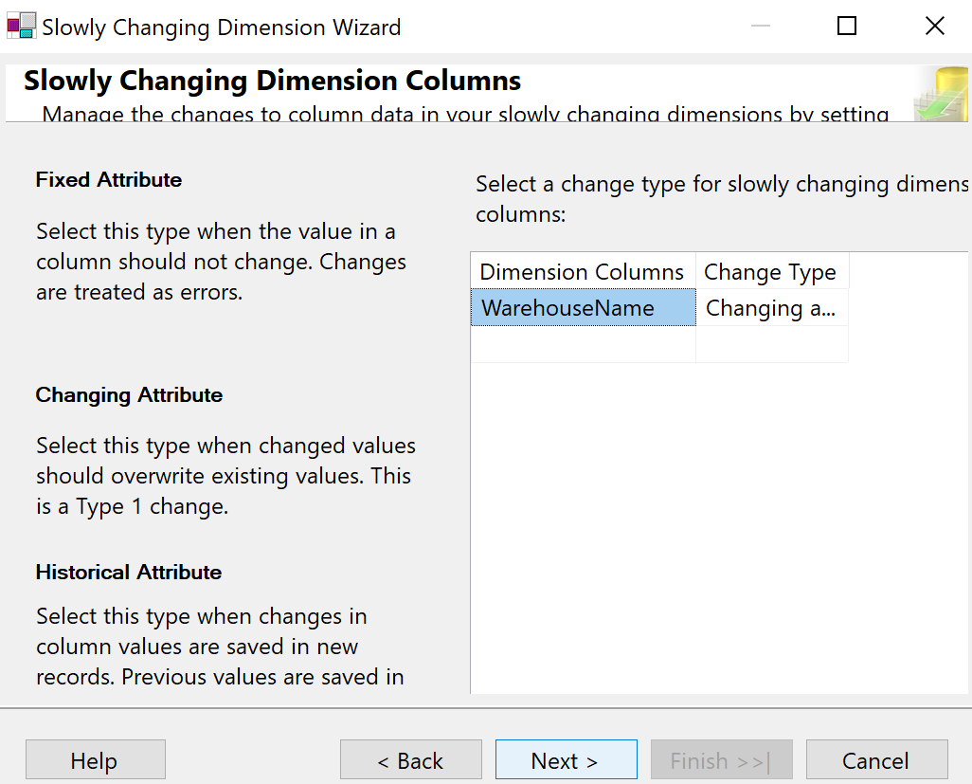

+ Sau khi cấu hình xong ta được:

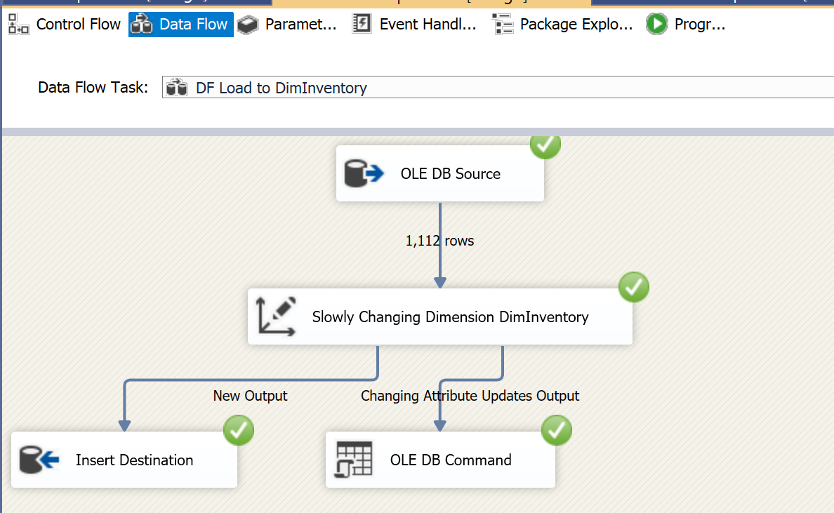

### 3.3.7.Category Dimension

#### 3.3.7.1. Load dữ liệu từ Source vào Stage

- Double-click **DF - Stage Employee** task để mở nó trong **Data Flow design surface:**

- Tạo **Source Assistant** và **Destination Assistant** và cấu hình chúng như sau:

+ Source Assistant:

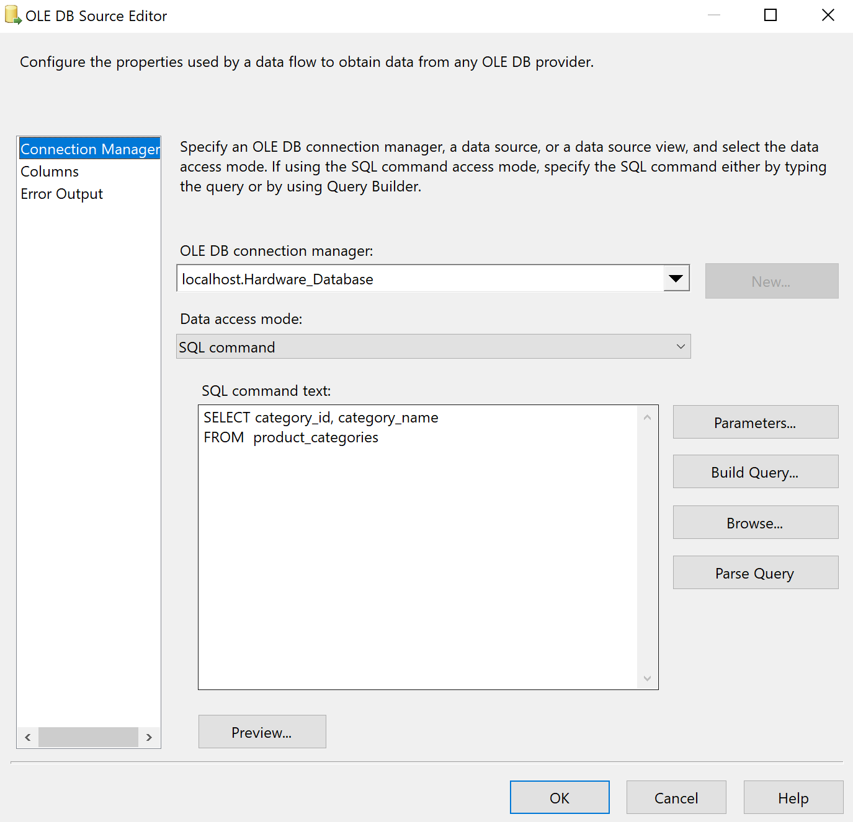

+ Destination Assistant:

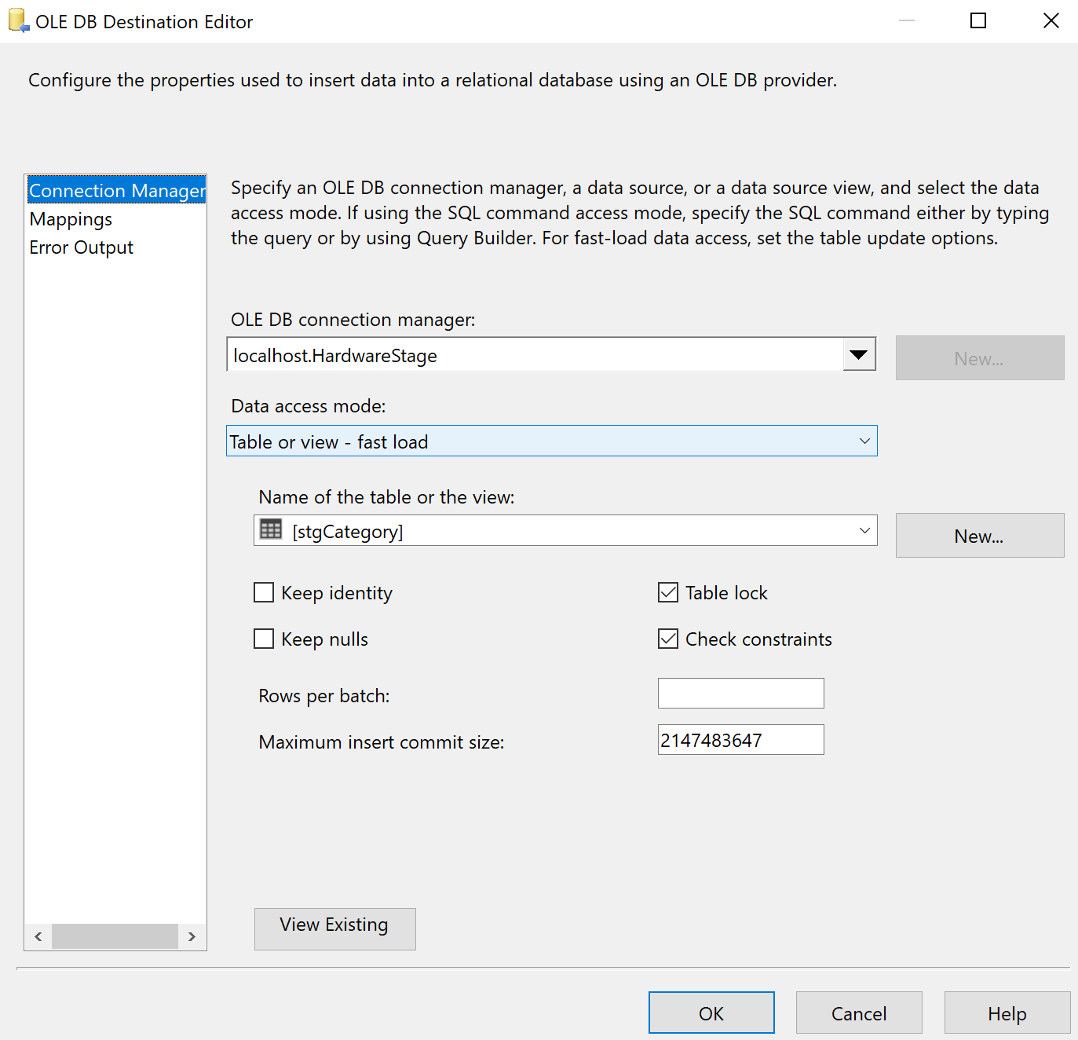

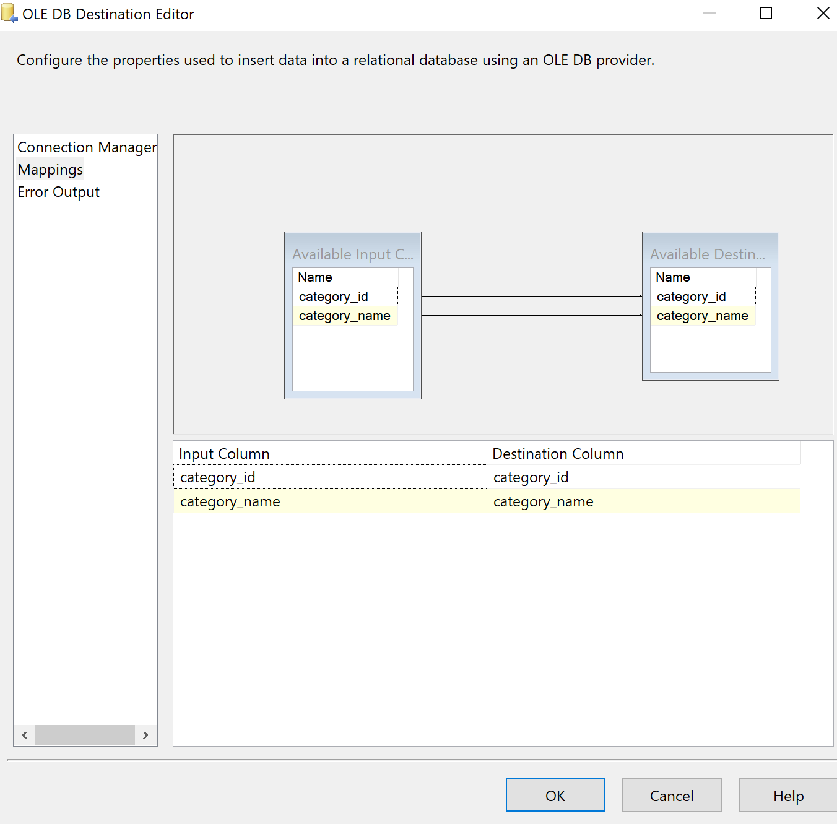

+ Sau khi cấu hình xong ta được:

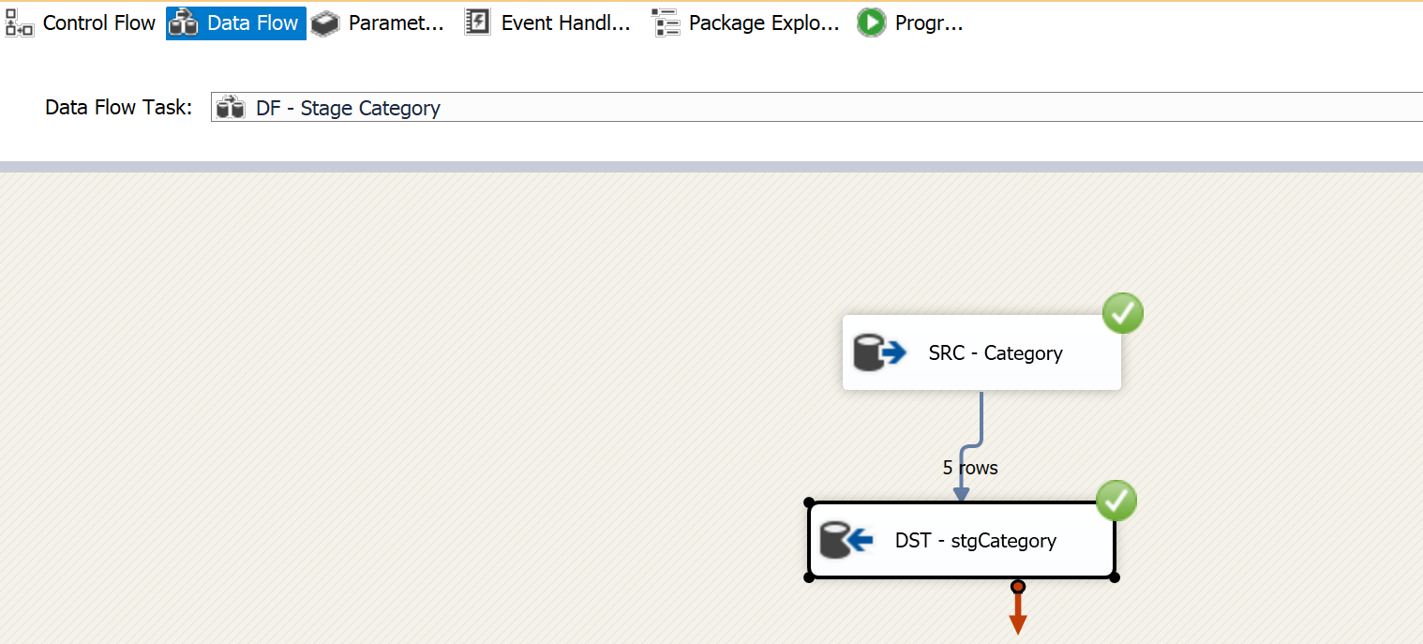

#### 3.3.7.2. Load dữ liệu từ Stage vào Dimension

- Double-click vào **DF - Load to DimEmployee** task để mở data flow design surface.

+ Source Assistant:

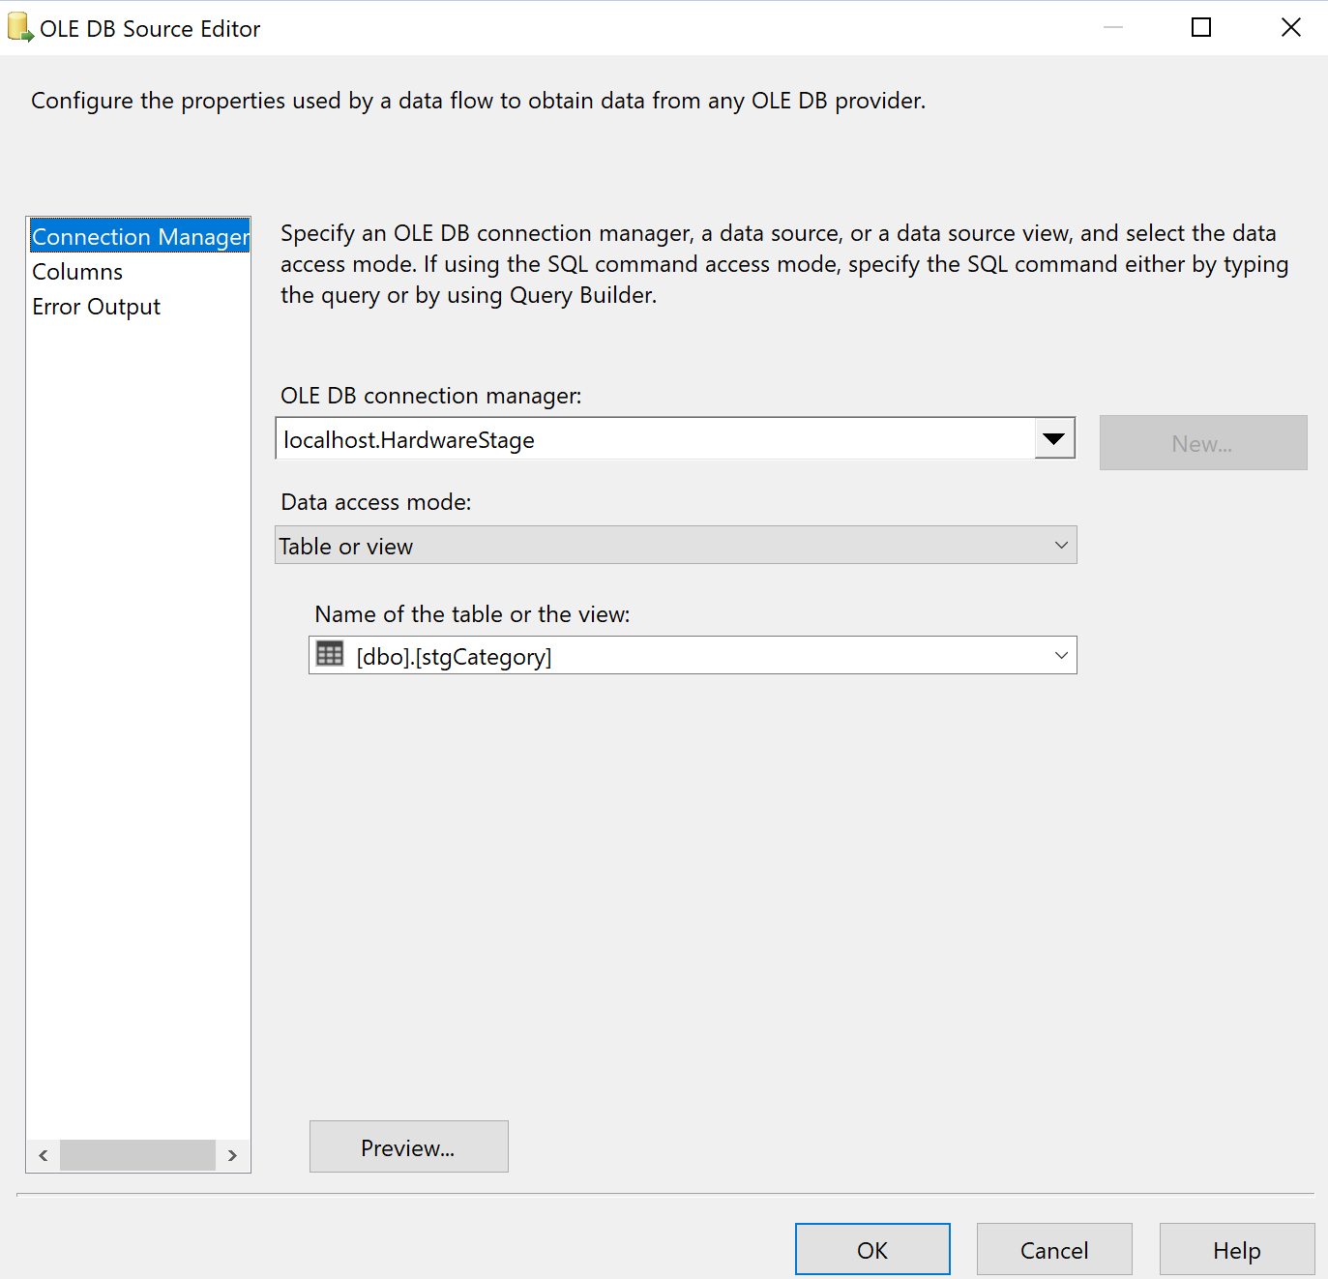

+ Slowly Changing Dimension:

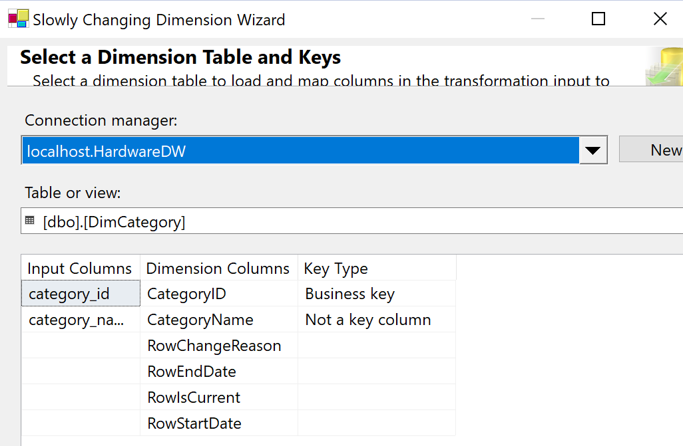

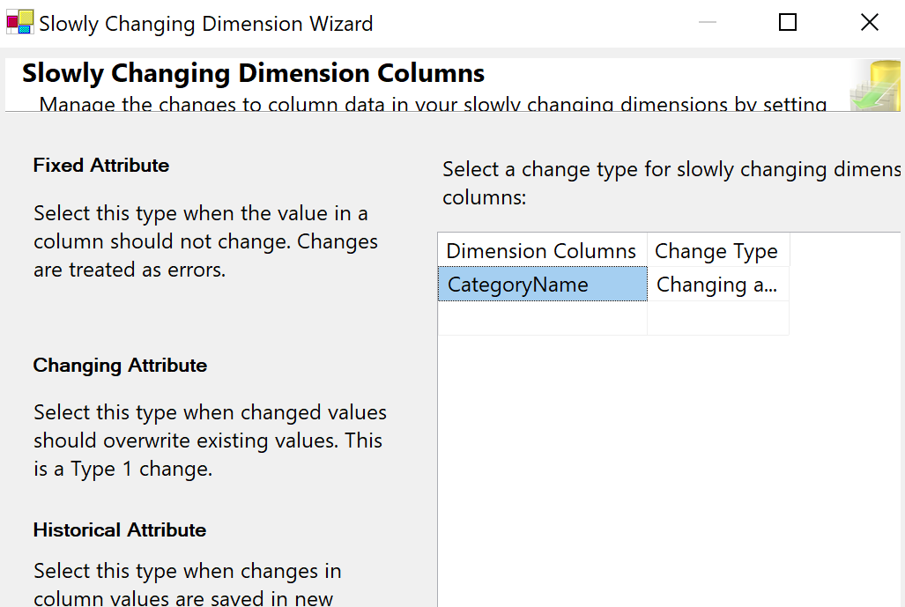

+ Sau khi cấu hình xong ta được:

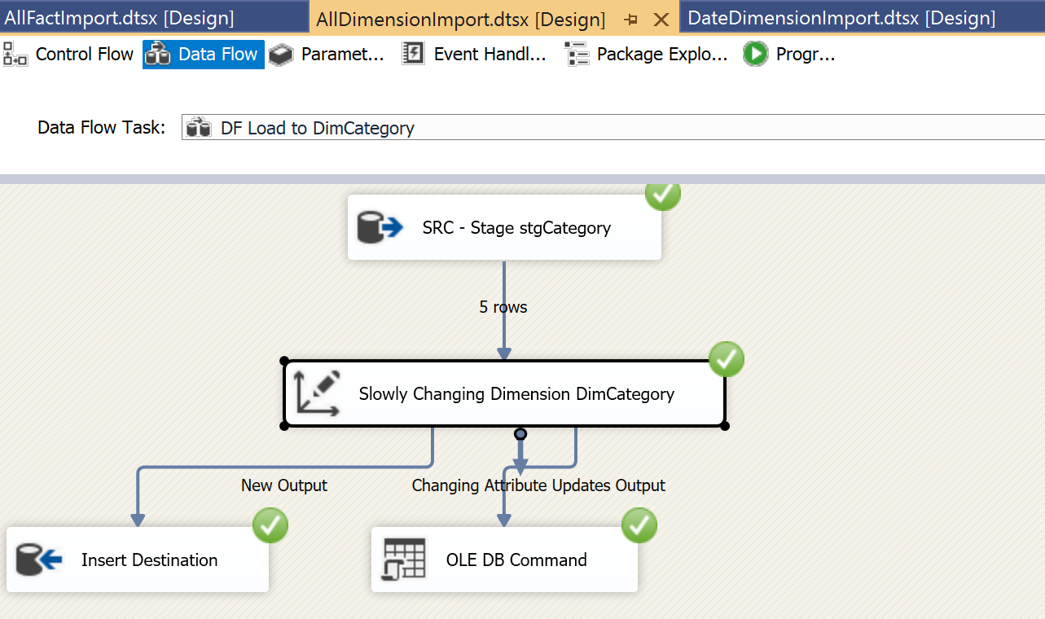

## 3.4. Import dữ liệu vào bảng các bảng fact

### 3.4.1. Fact Sales

#### 3.4.1.1. Tạo Package

- Tạo package mới và đổi tên như hình bên dưới.

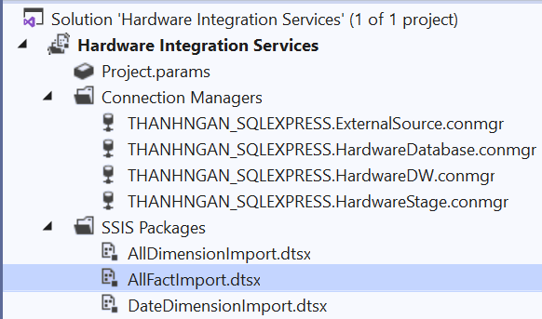

#### 3.4.1.**2. Thiết lập Control Flow**

- Tạo và đặt tên tương ứng cho các task, tạo các connect bằng cách kéo mũi tên vào các task phù hợp.

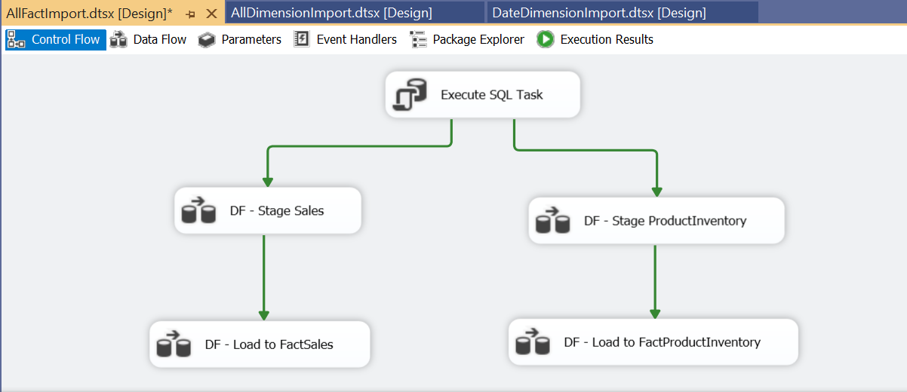

- Thiết lập truncate table SQL task

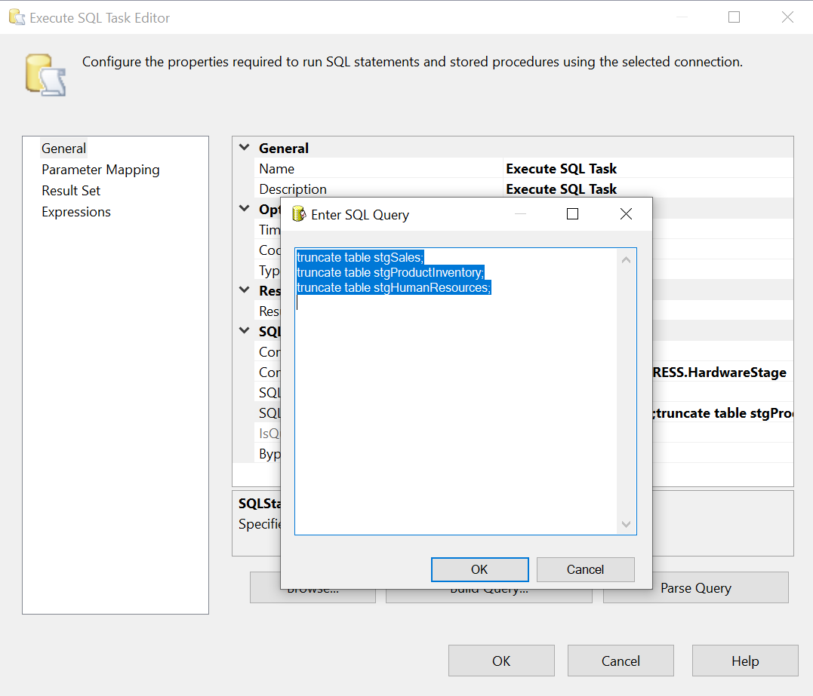

#### 3.4.1.**3. Load dữ liệu từ Source vào Stage**

- Double-click **DF - Stage Sales** task để mở nó trong **Data Flow design surface:**

- Tạo **Source Assistant** và **Destination Assistant** và cấu hình chúng như sau:

+ Source Assistant:

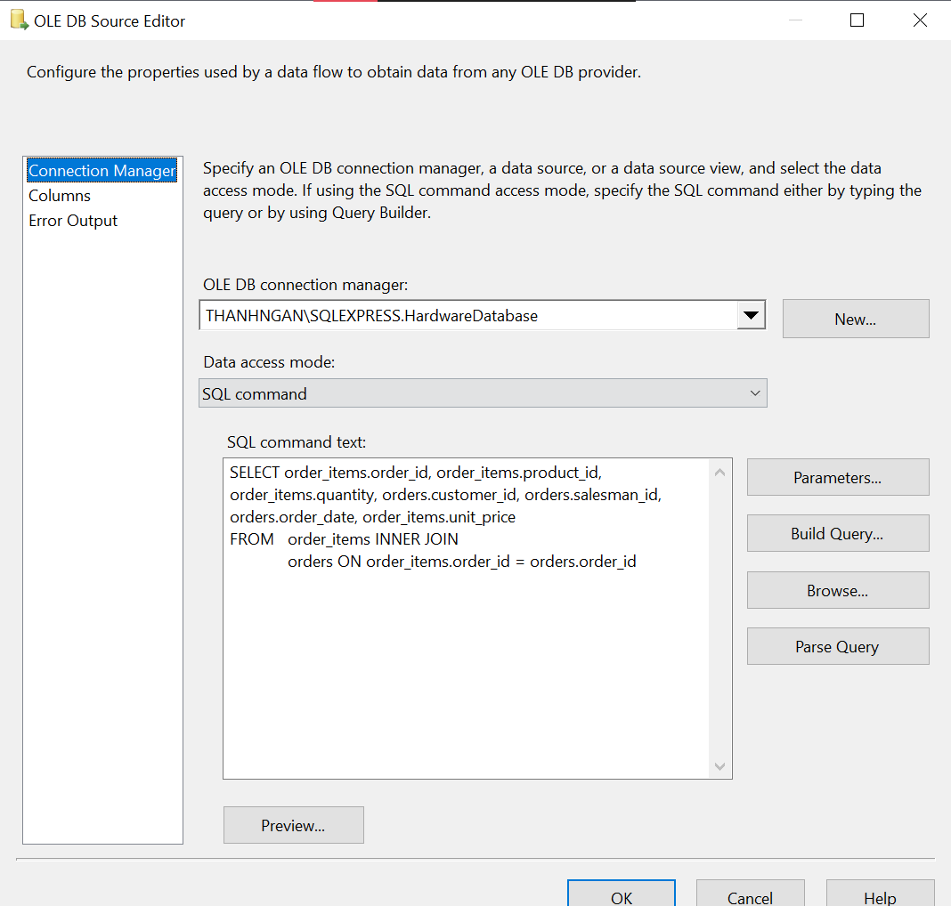

+ Destination Assist

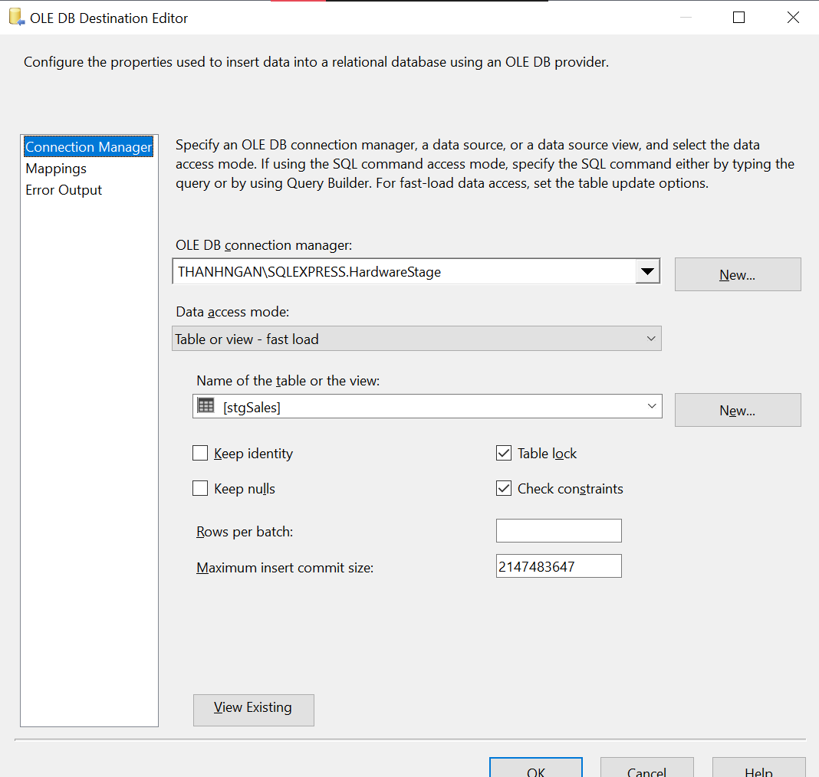

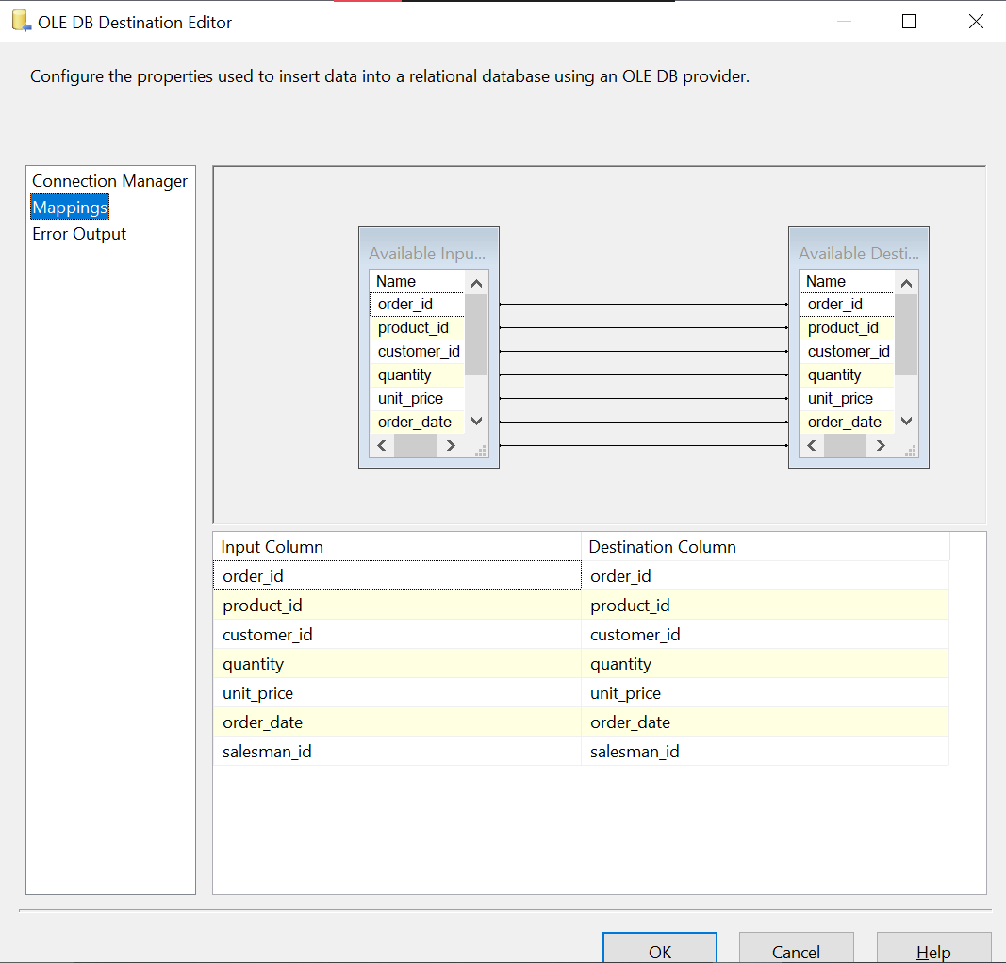

+ Sau khi cấu hình xong ta được:

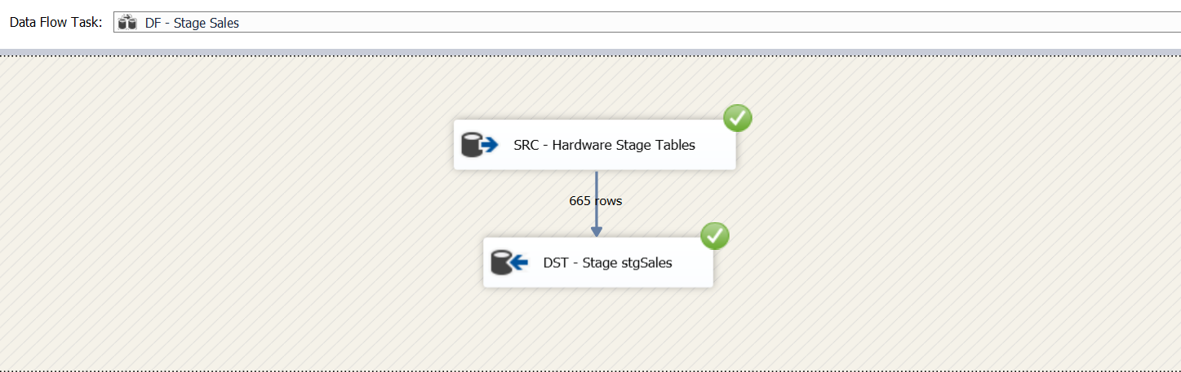

#### 3.4.1**.4. Load dữ liệu từ Stage vào Fact**

- Double-click vào **DF - Load to FactSales**task để mở data flow design Surface và thiết lập các cấu hình sau

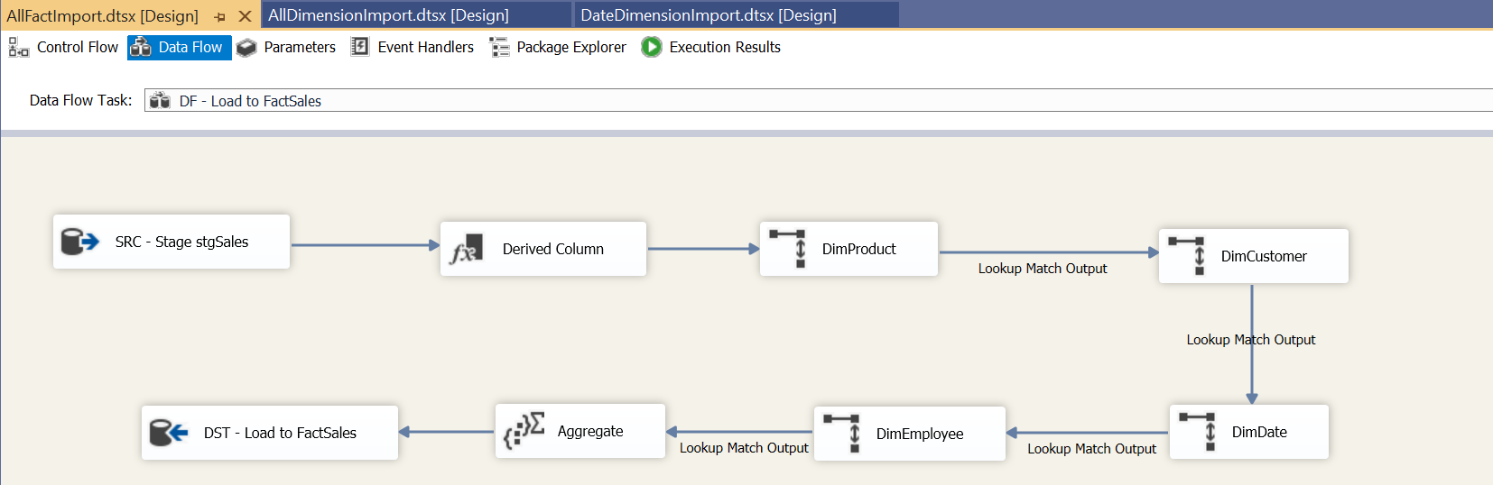

- Cấu hình **Derived Column** thêm thuộc tính **SalesAmount**

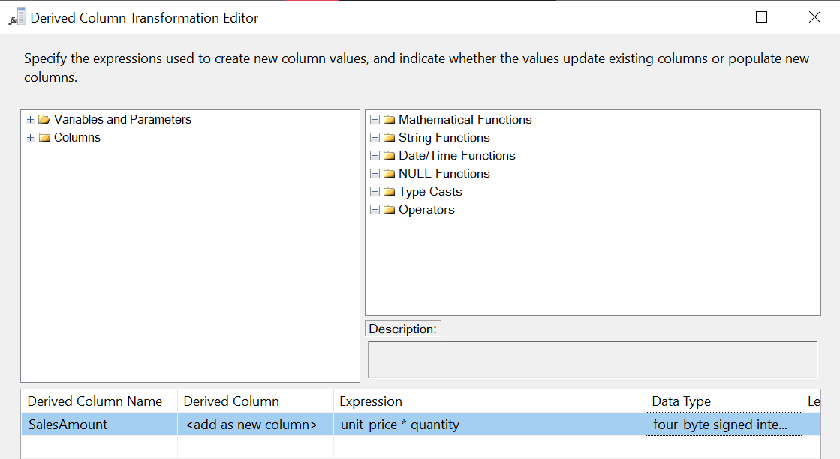

- **Lookup** qua bảng **DimProduct**

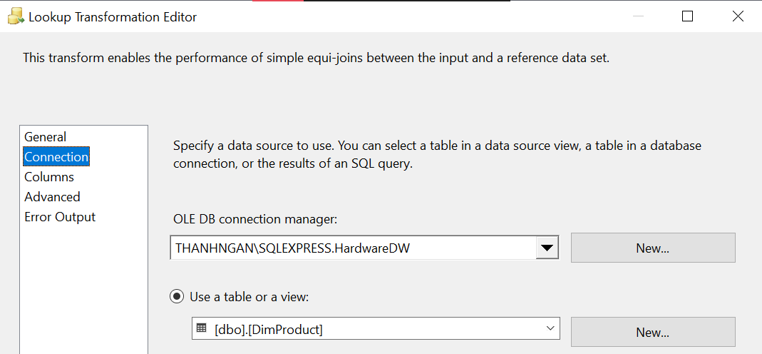

- Thiết lập **mapping** và lấy ra **ProductKey**

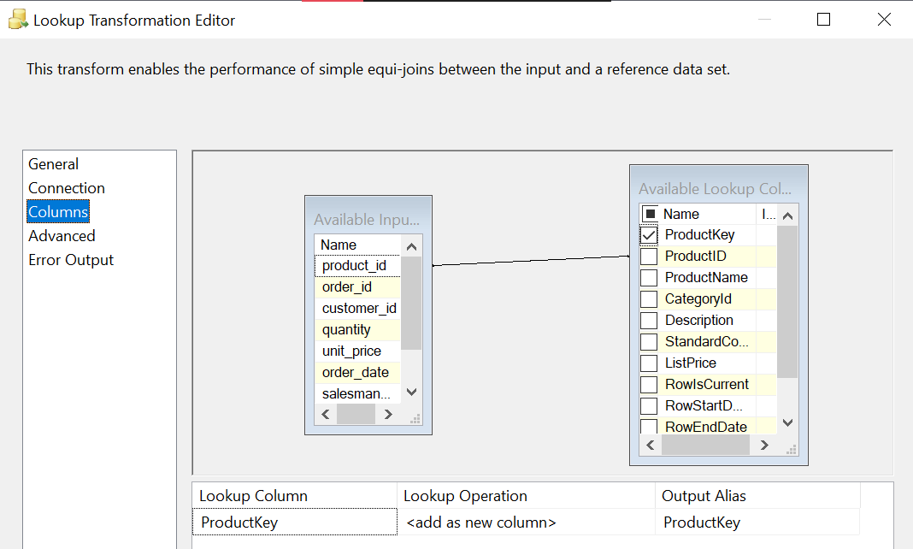

- **Lookup** qua bảng **DimCustomer**

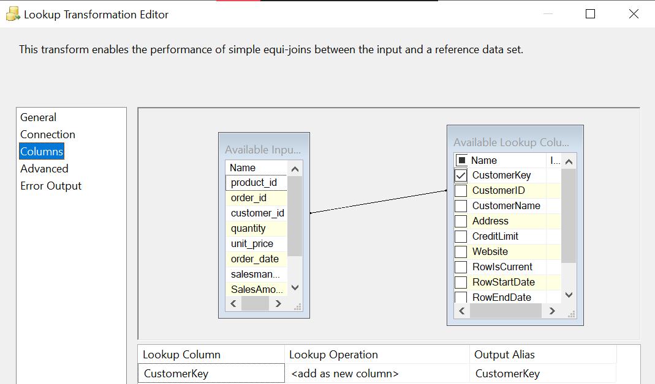

- **Lookup** qua bảng **DimDate**

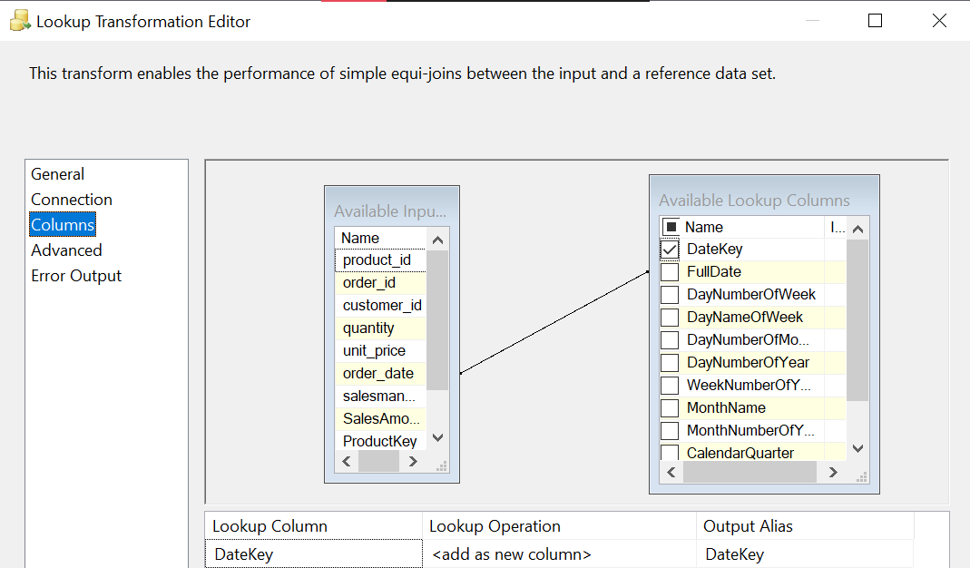

- **Lookup** qua bảng **DimEmployee**

**-** Thiết lập query để lấy những đơn hàng không có người bán hàng

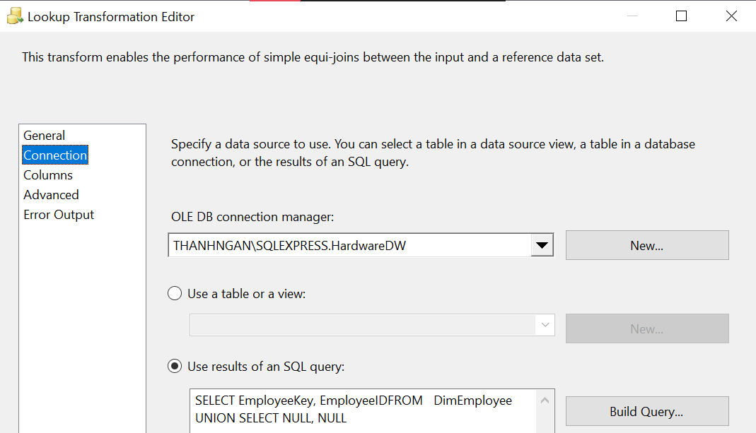

**-** Mapping hai bảng và lấy ra **EmployeeKey**

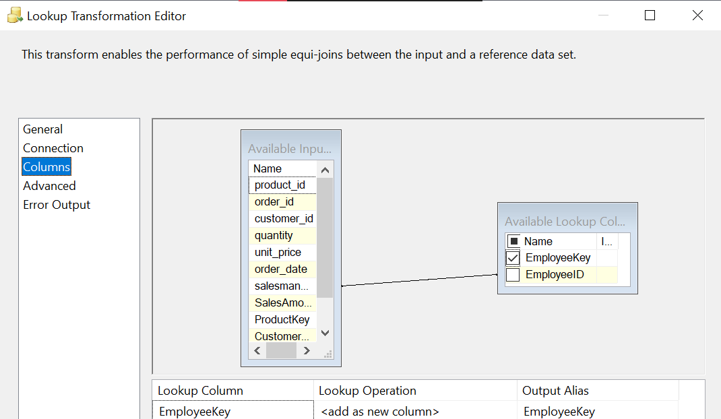

- Cấu hình Aggregate chọn các thuộc tính cần thiết và các measures

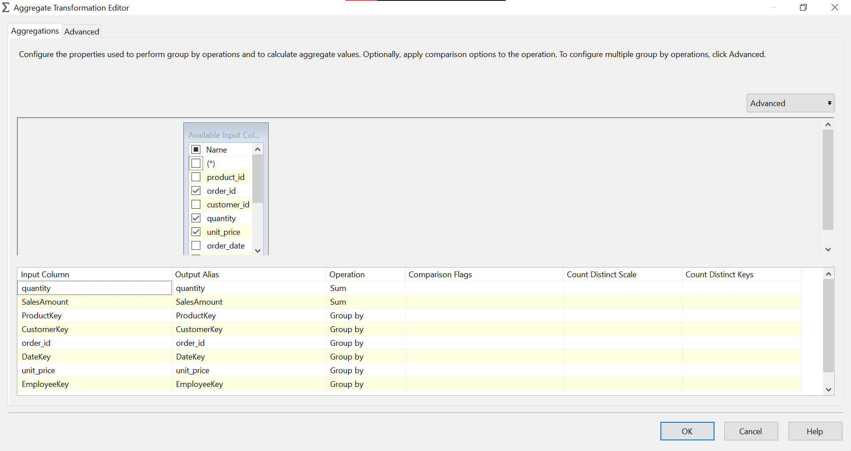

- Cấu hình Destination chọn bảng **FactSales**

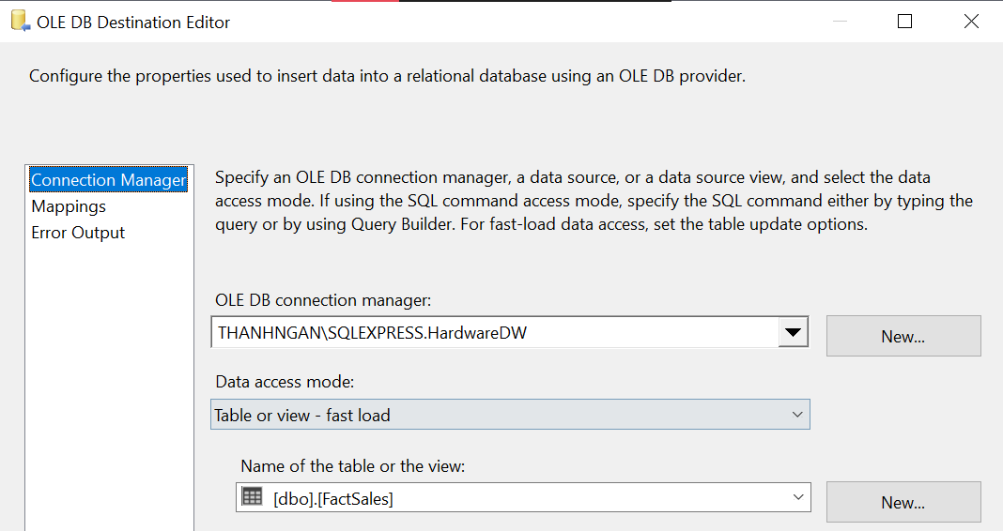

- Mapping các cột

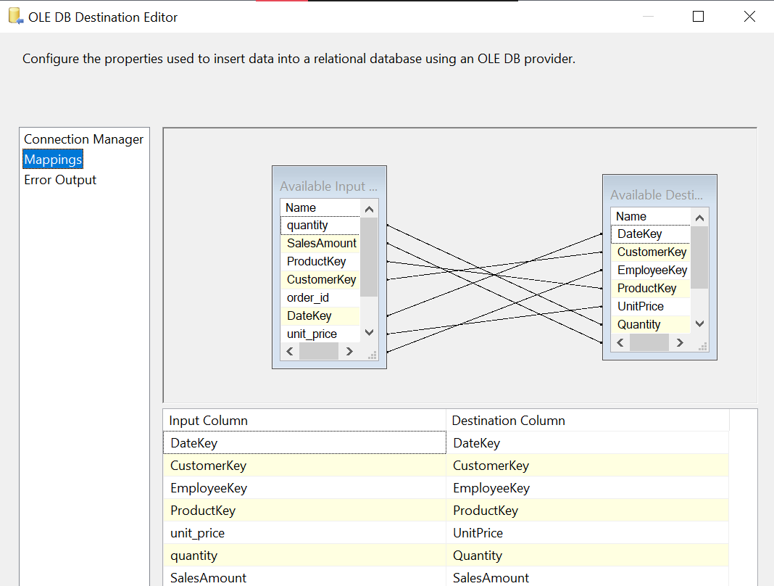

- Khởi chạy

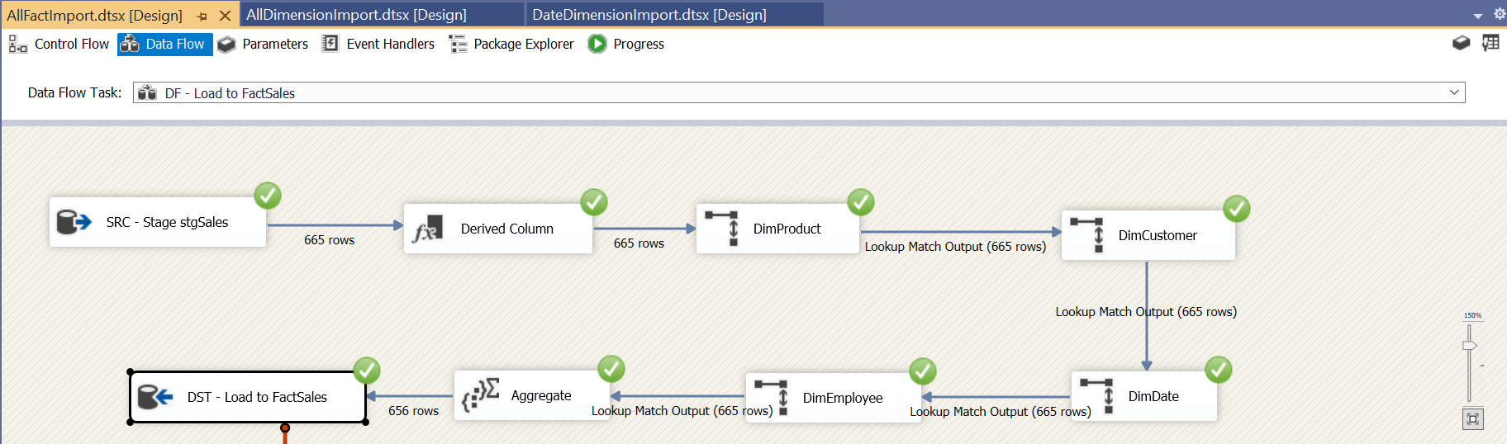

### 3.4.2. Fact Product Inventory

#### 3.4.2.1. Load dữ liệu từ Source vào Stage

- Double-click **DF - Stage Product Inventory** task để mở nó trong **Data Flow design surface:**

- Tạo **Source Assistant** và **Destination Assistant** và cấu hình chúng như sau:

+ Source Assistant:

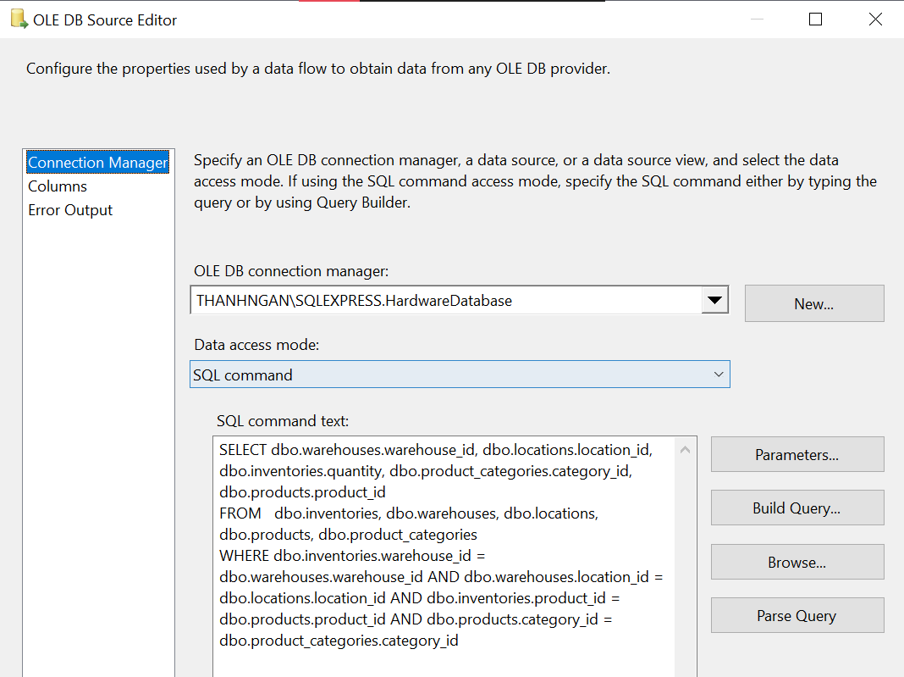

+ Destination Assist

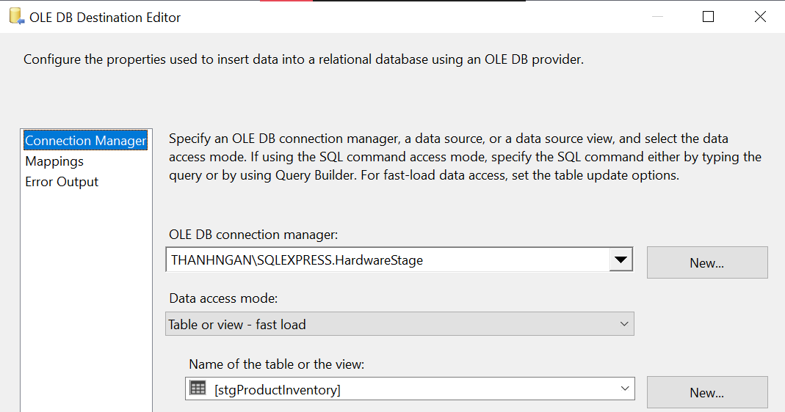

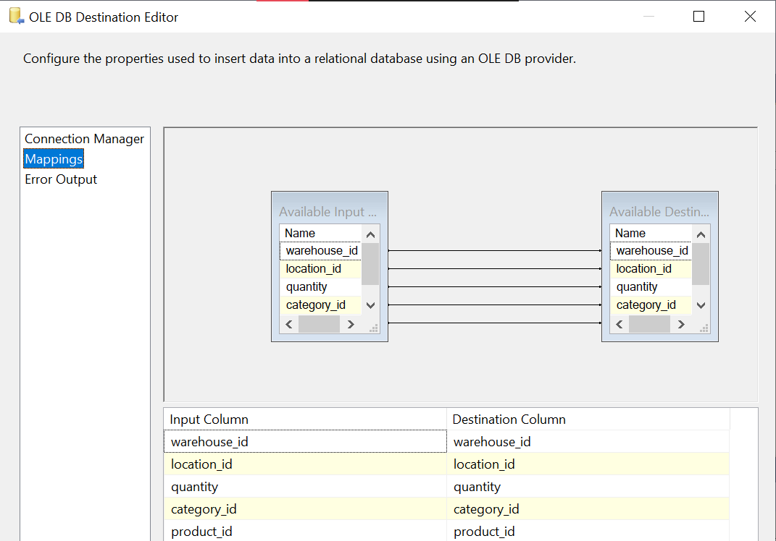

+ Sau khi cấu hình xong ta được:

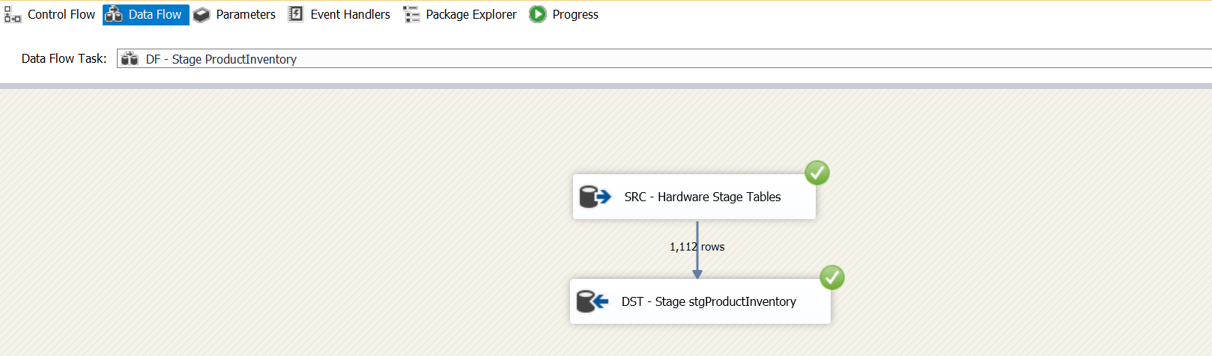

#### 3.4.1**.4. Load dữ liệu từ Stage vào Fact**

- Double-click vào **DF - Load to FactProductInventory** task để mở data flow design Surface và thiết lập các cấu hình sau

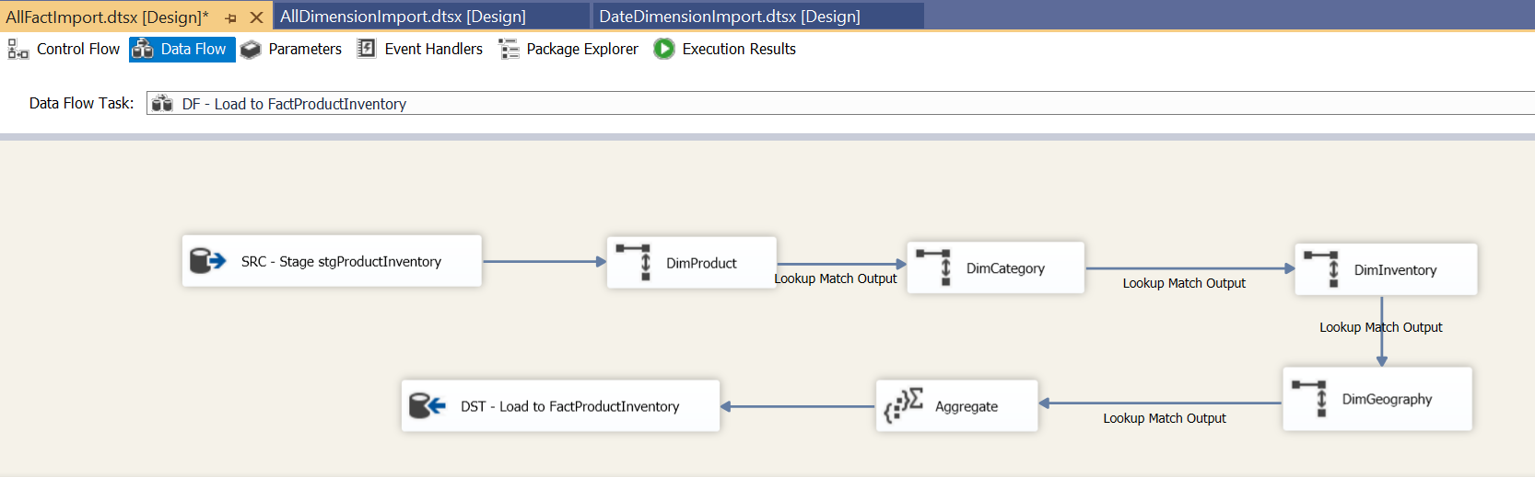

- Cấu hình Source chọn bảng **stgProductInventory**

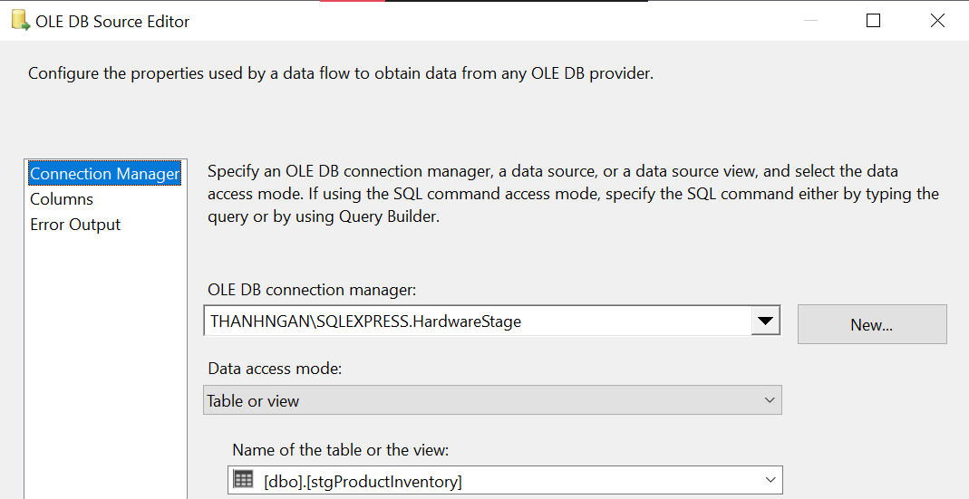

- **Lookup** qua bảng **DimProduct**

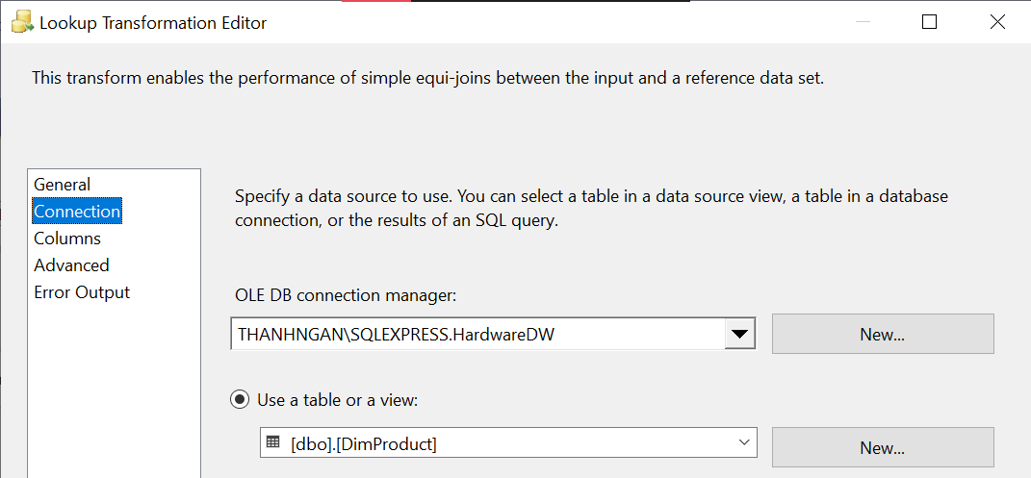

- Thiết lập **mapping** và lấy ra **ProductKey**

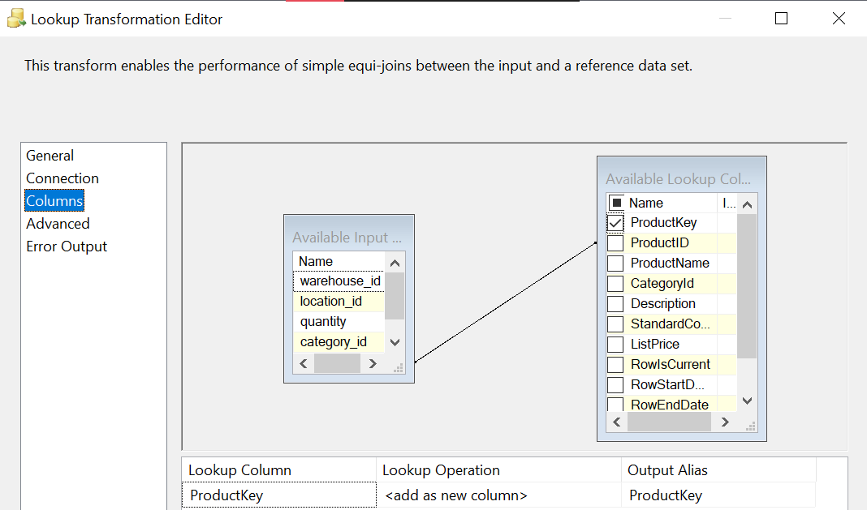

- **Lookup** qua bảng **DimCategory**

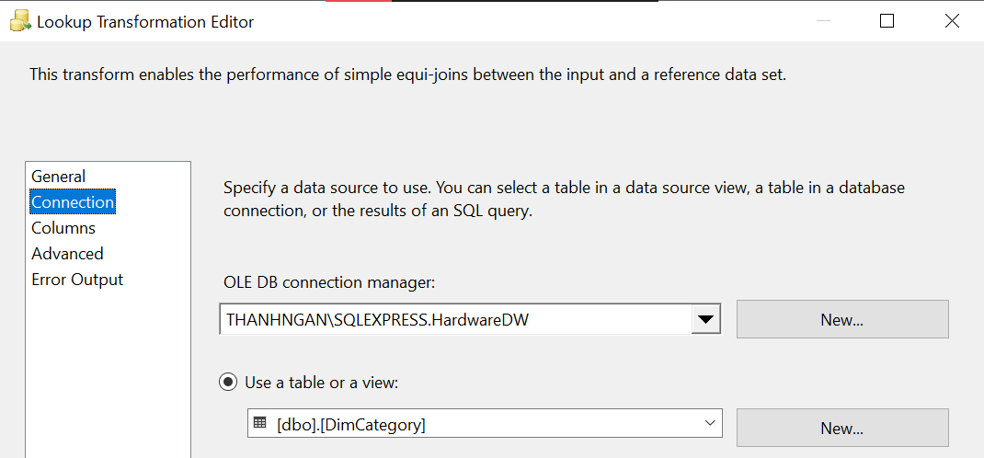

- Mapping và lấy **CategoryKey**

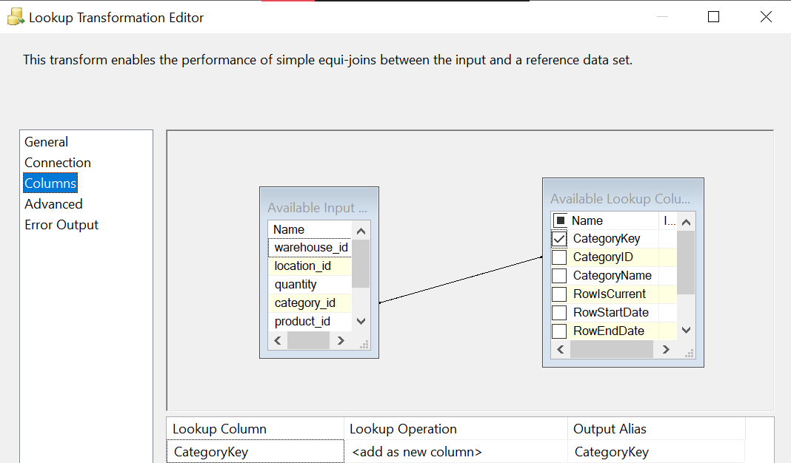

- **Lookup** qua bảng **DimInventory**

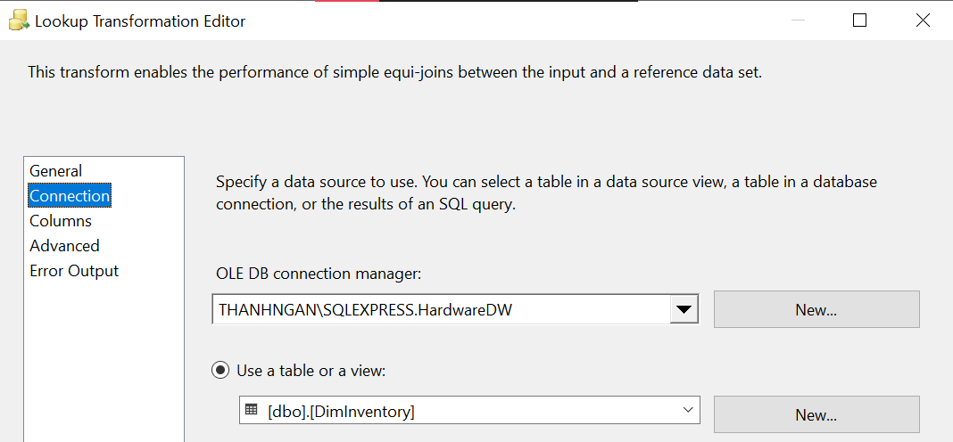

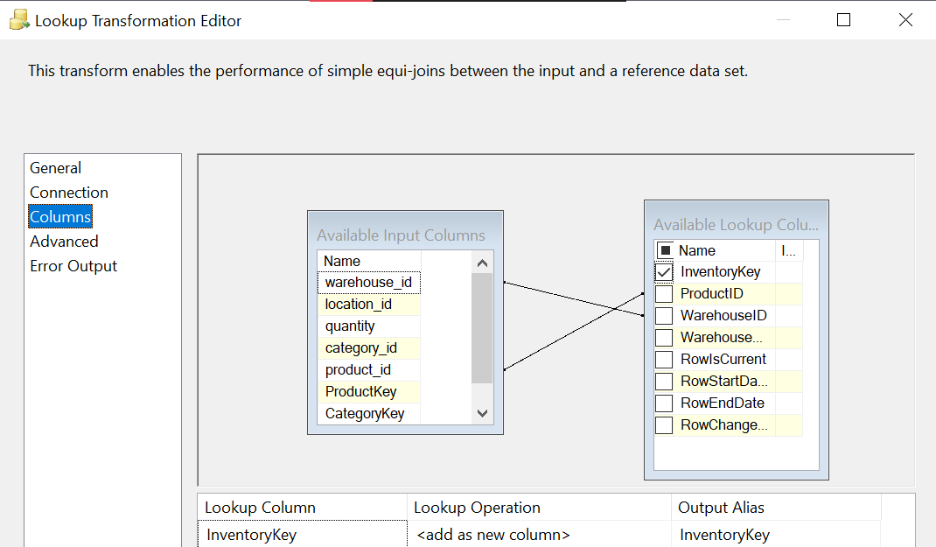

- **Lookup** qua bảng **DimGeography**

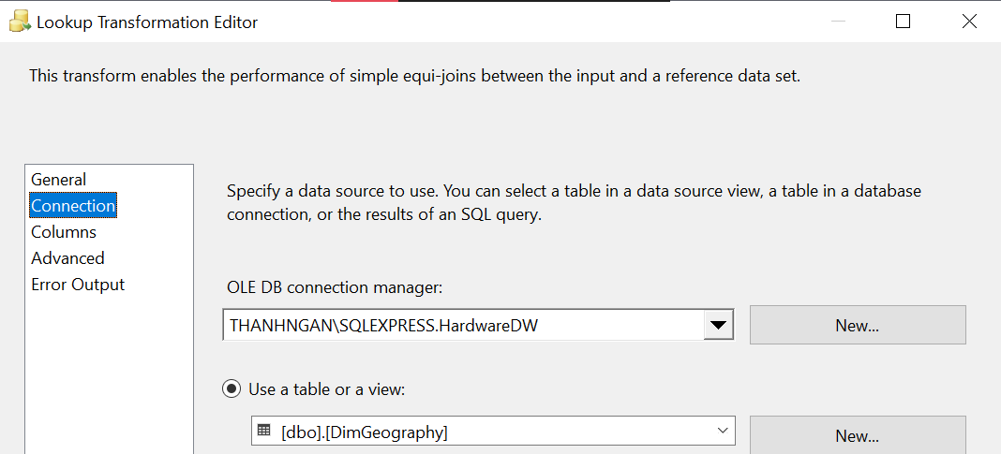

**-** Mapping hai bảng và lấy ra **GeographyKey**

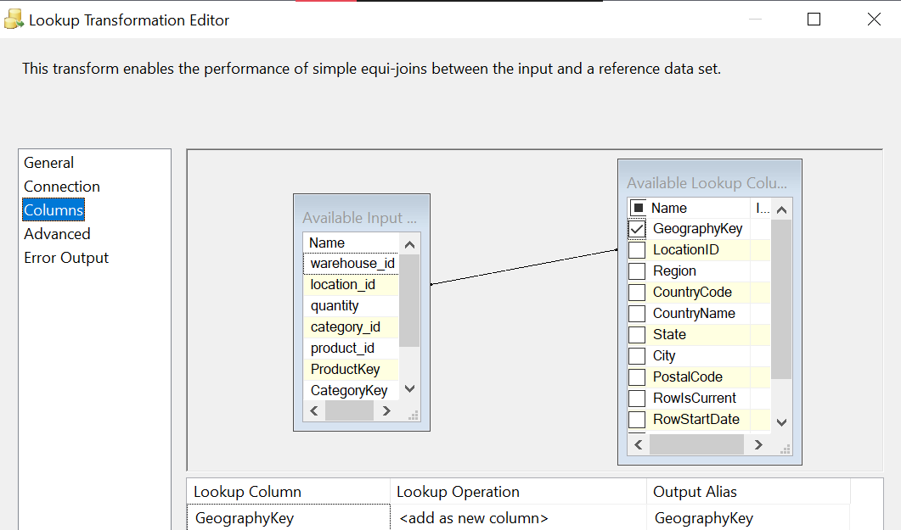

- Cấu hình Aggregate chọn các thuộc tính cần thiết và các measures

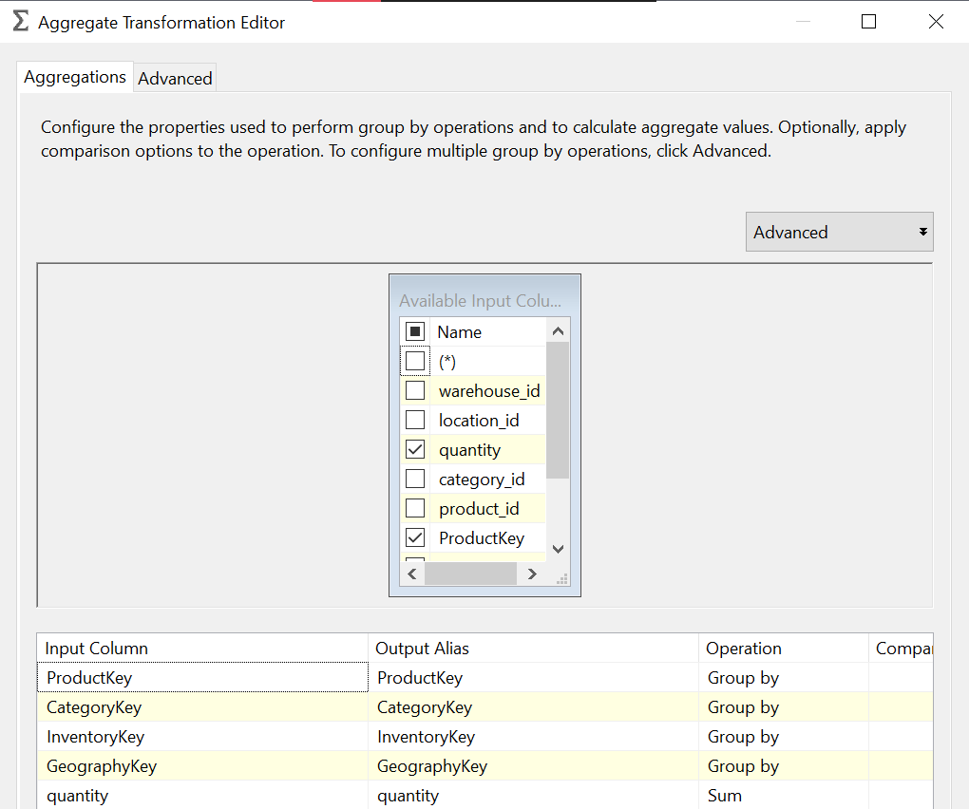

- Cấu hình Destination chọn bảng **FactSales**

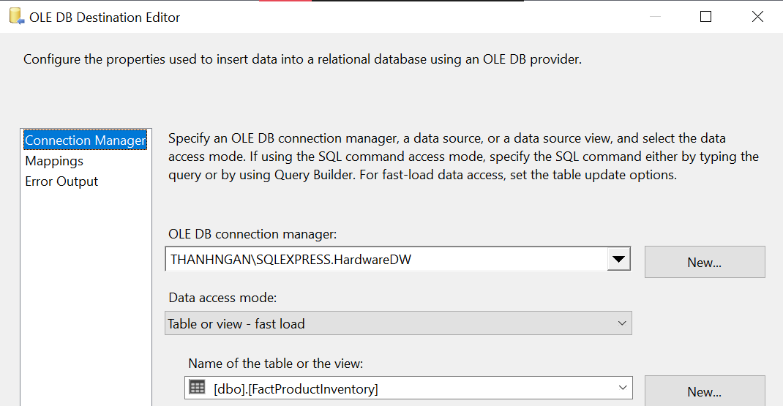

- Khởi chạy

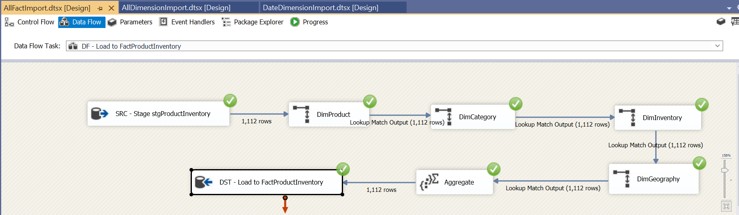

- Kết quả thu được

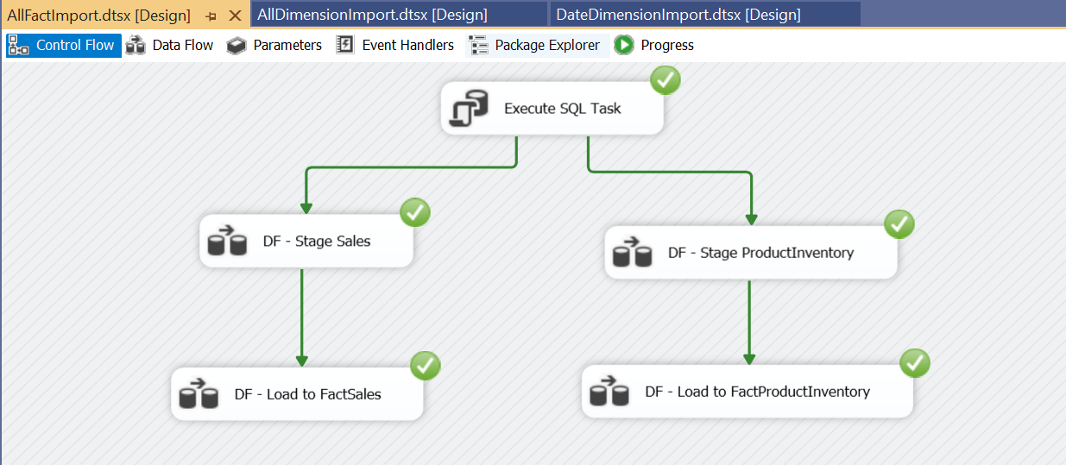

# CHƯƠNG 4: PHÂN TÍCH DỮ LIỆU (SSAS)

## 4.1. Quá trình xây dựng mô hình

### 4.1.1. Tạo Data Source

* Right-click vào Data Sources ở khung Solution Explorer. Chon New Data Source để tạo Data Source mới. Kết nối đến Database **HardwareDW**

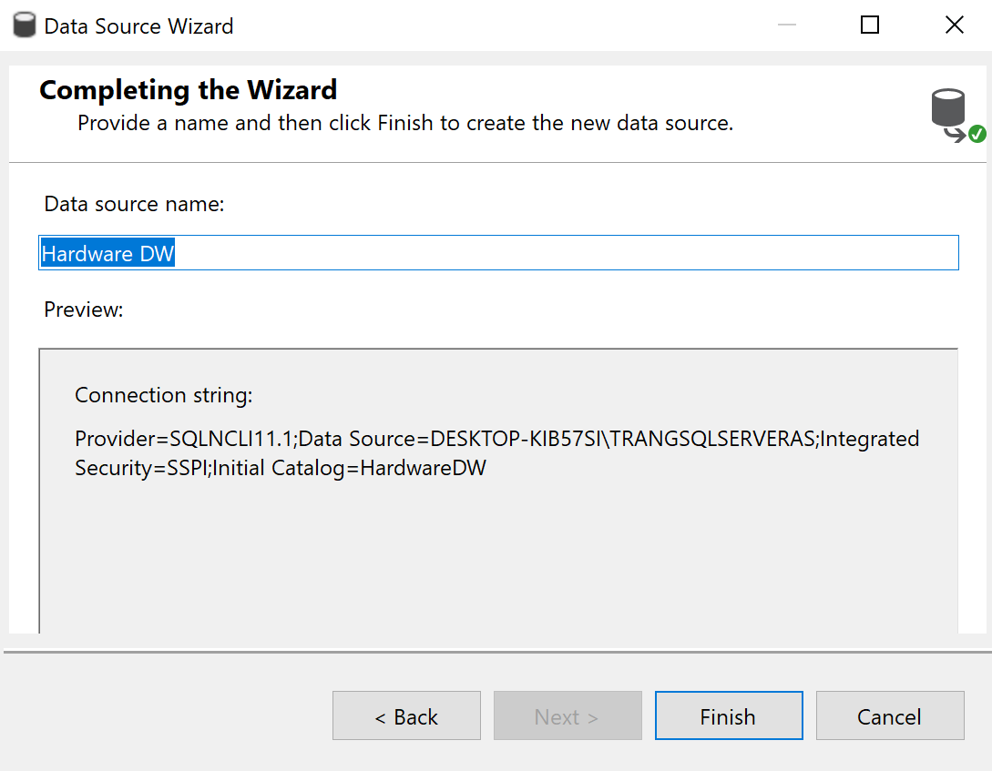

### 4.1.2. Tạo Data Source View

* Right-click vào Data Source Views ở khung Solution Explorer. Chon New Data Source View để tạo Data Source View mới. Chọn Data Soure là **Hardware DW** và chọn **Next**.

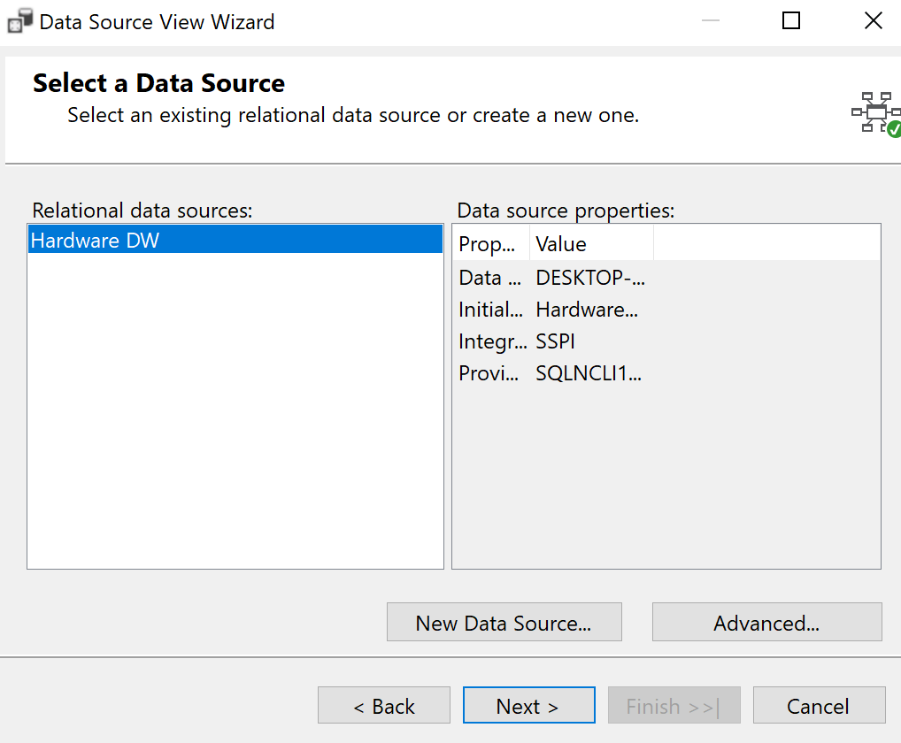

* Trong mục **Included objects**, chọn các bảng Dim và Fact cần thiết, nhấn Next

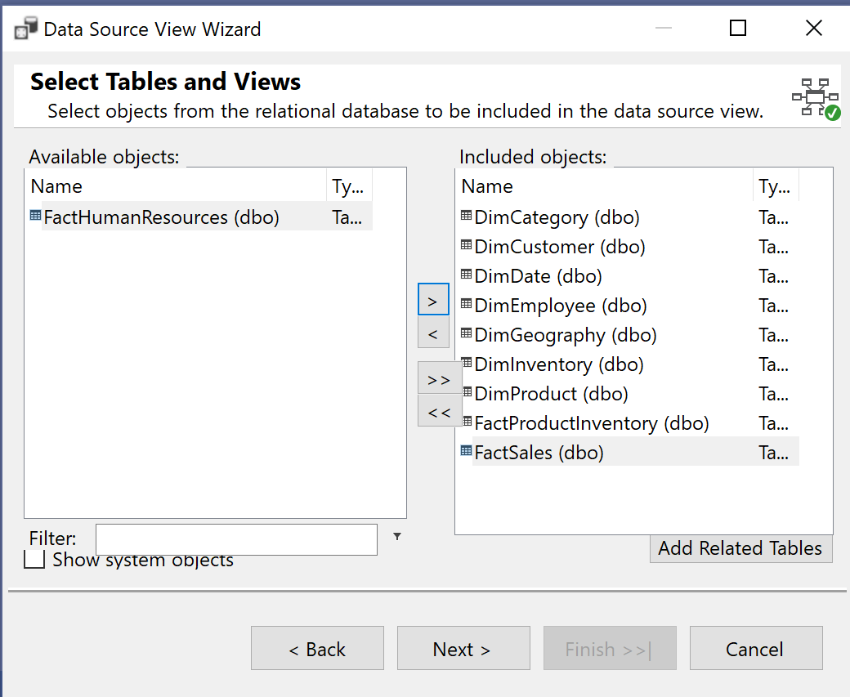

* Đặt tên cho Data Source View và nhấn Finish để hoàn tất việc tạo Data Source View
* Double-Click vào Data Source View vừa tạo để hiển thì diagram

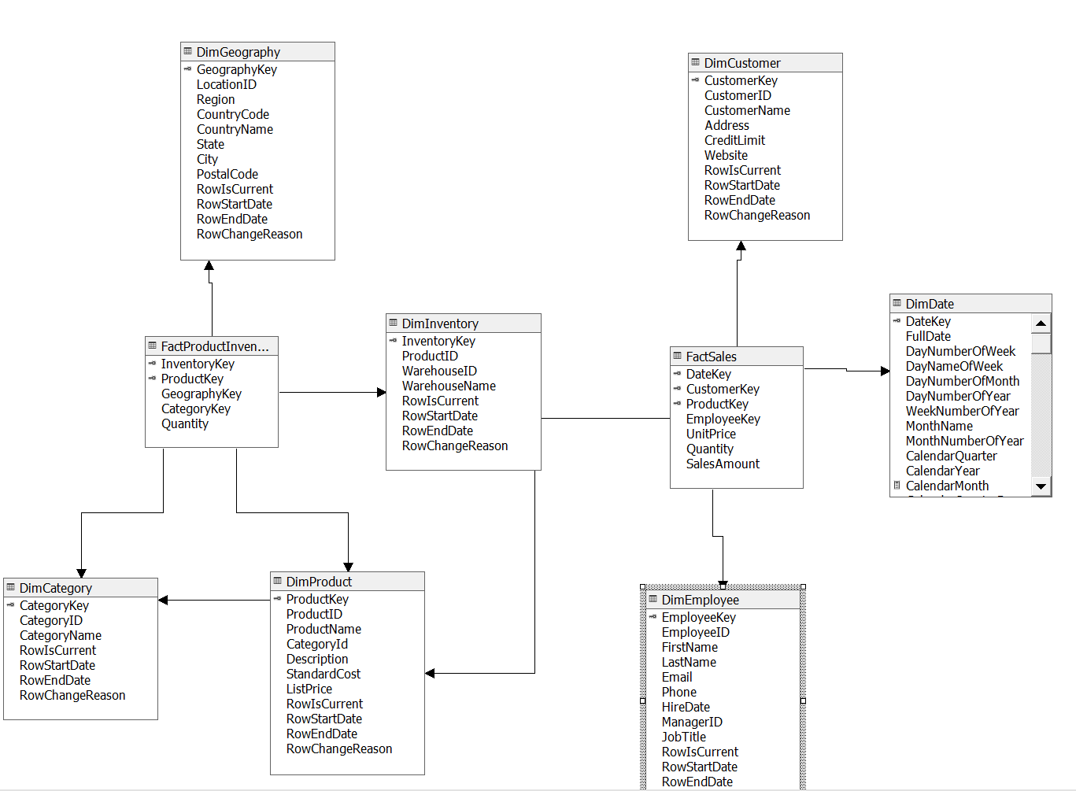

## 4.2. Quá trình xây dựng khối Cube

* Right-click vào **Cubes** ở khung Solution Explorer. Chon New Cube để tạo Cube mới.
* Chọn Data Source View là **Hardware DW View** . Tích chọn 2 bảng **FactSales** và **FactProductInvention**, nhấn Next

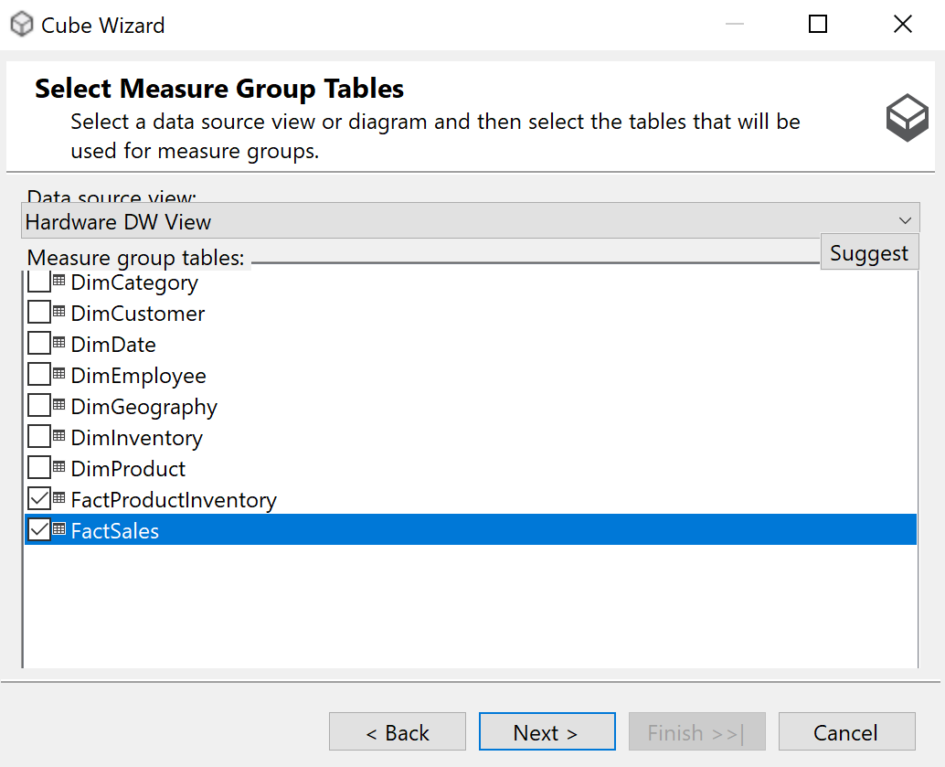

* Ở dialog Select Measures, tích chọn những measure cần thiết các mục sau

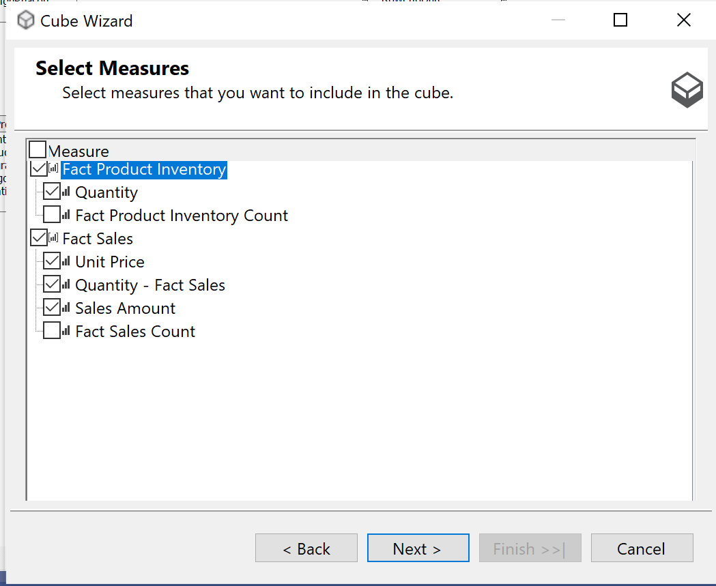

* Khởi tạo các bảng Dimension

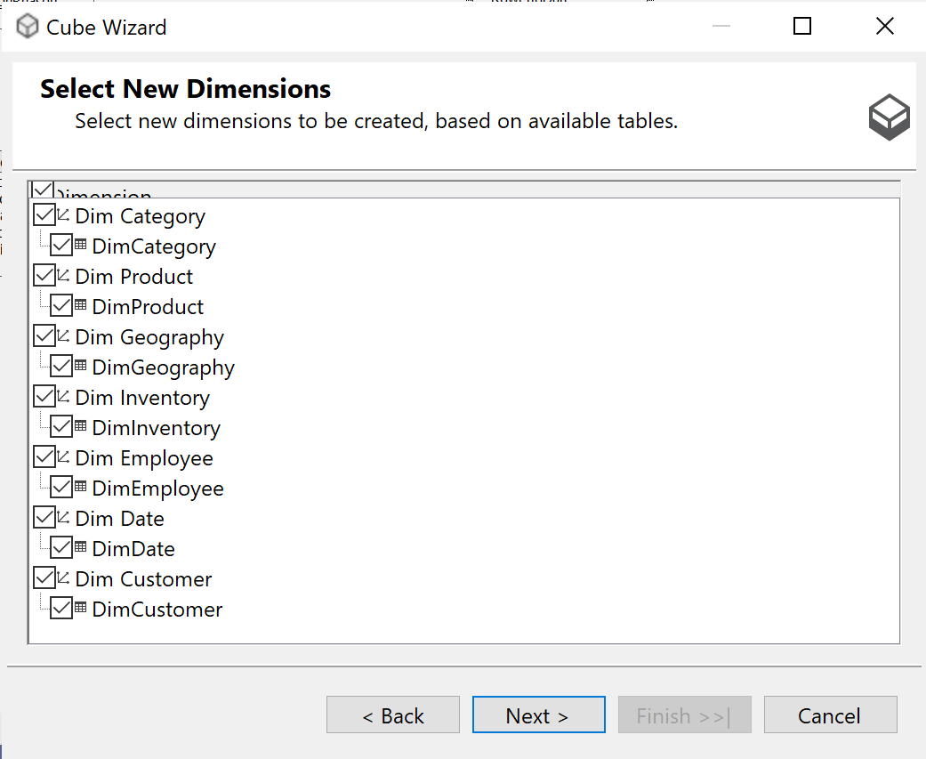

* Đặt tên **Hardware DW Cube** để hoàn tất khởi tạo.
* Các bảng Fact, Dimension và quan hệ giữa chúng sẽ được thể hiện trong Diagram

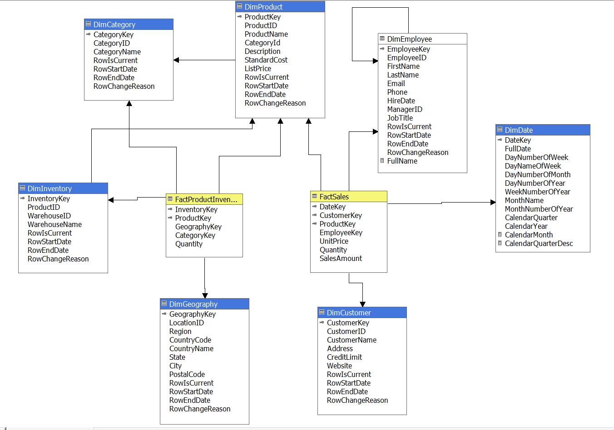

## 4.3. Cấu hình Hierarchy

#### 4.3.1. Tạo Hierarchy cho Dim Date

* Thêm thuộc tính vào bảng Dim: Tại table DimDate trong panel Data Source View, kéo thuộc tính cần thiết vào panel Attributes.
* Kéo thả 4 thuộc tính *Calendar Year, Calendar Quarter, Month Name, Date Key* từ Attributes vào panel Hierarchies để tạo ra Time Hierarchy
* Đặt lại tên cho các thuộc tính trong Time Hierarchy

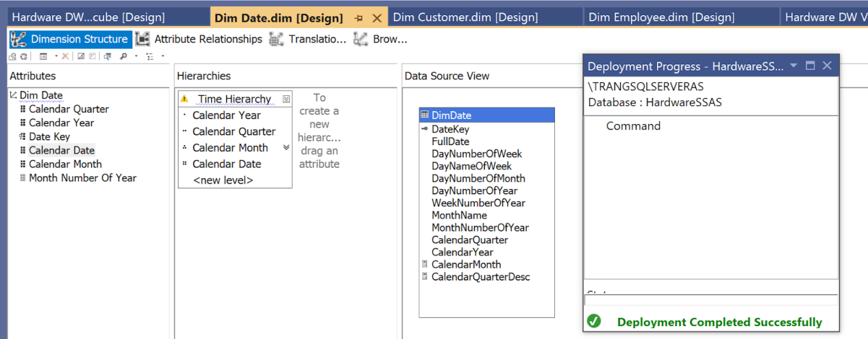

* Tạo Caculator Đặt lại tên tháng kèm theo năm cho các giá trị trong thuộc tính MonthName và CarlendarMonth

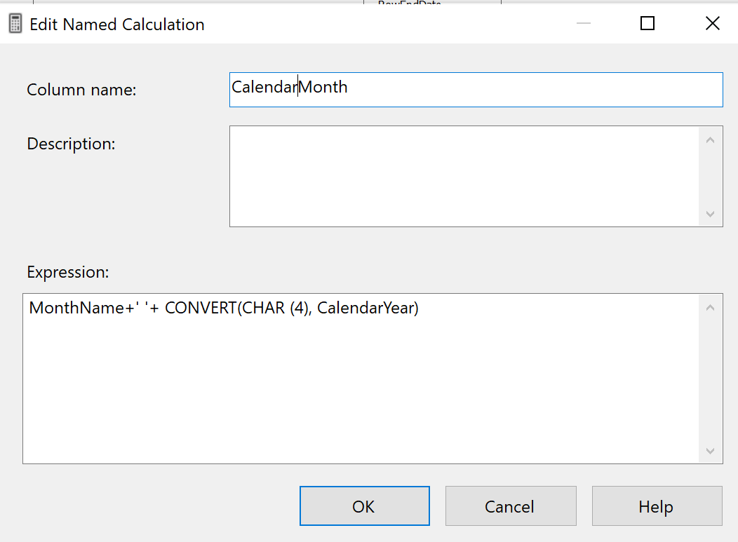

* Tạo thuộc tính mới CalendarQuaterDesc thể hiện quý trong năm được sắp xếp tăng dần

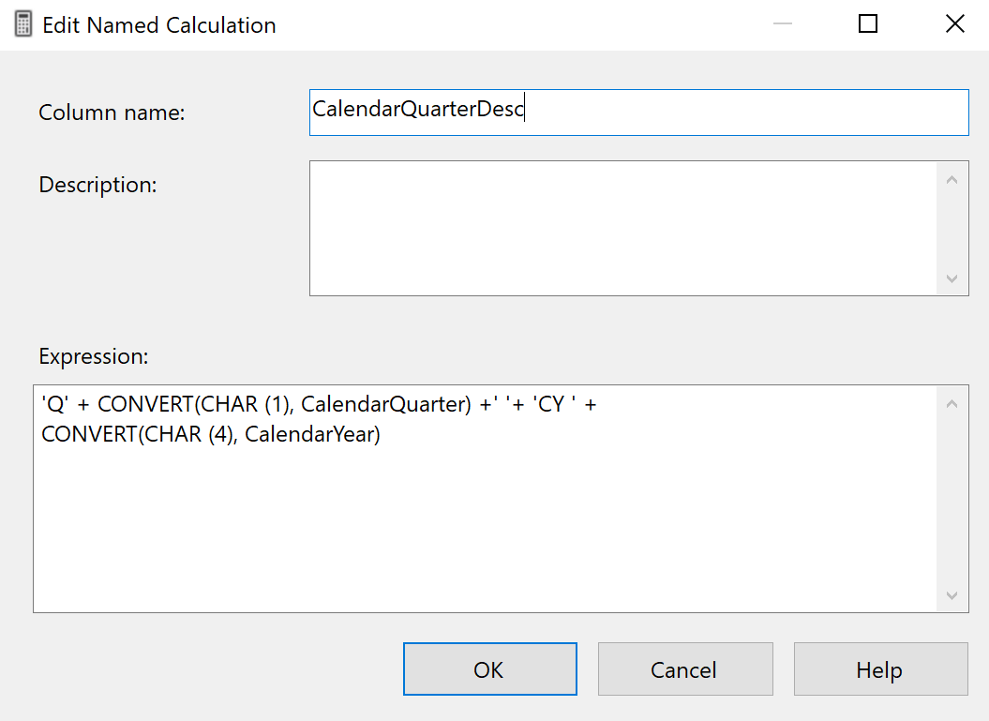

* Tạo Attribute Relationship

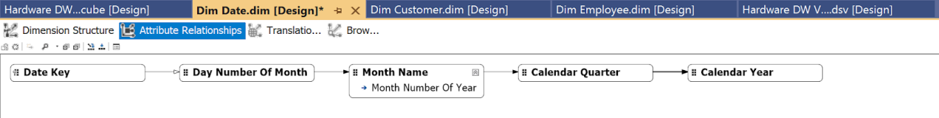

* Tạo Composite KeyColumn và đặt Column Name cho các thuộc tính *Calendar Quarter, Calendar Month*.
* Process để load dữ liệu cho bảng Dim Date

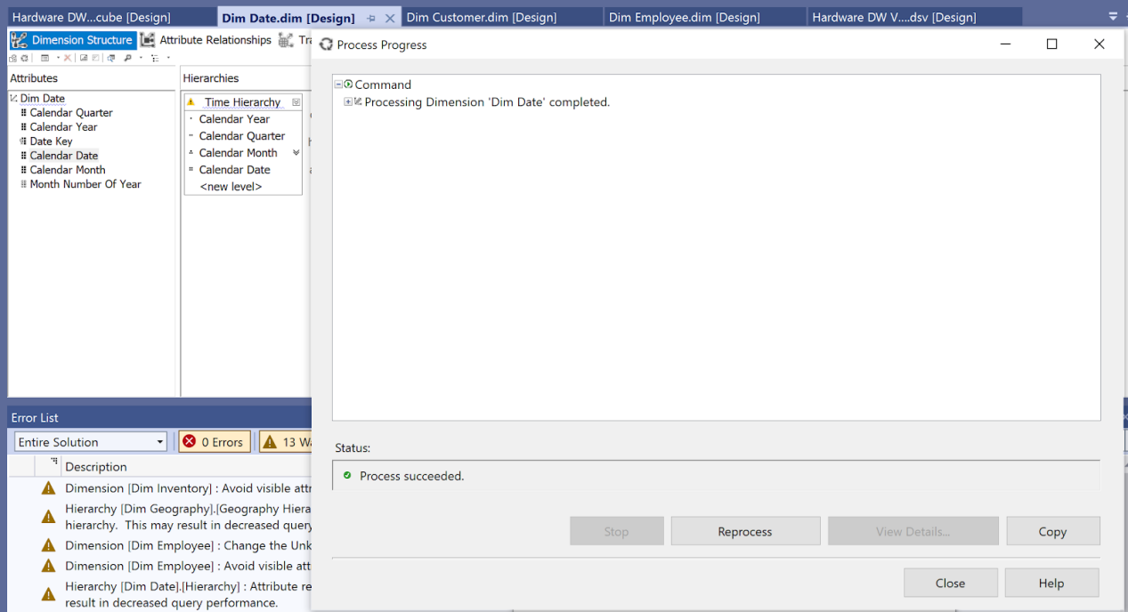

* Chuyển đến tab Browser. Ta thấy thời gian được phân cấp theo năm → quý → tháng.

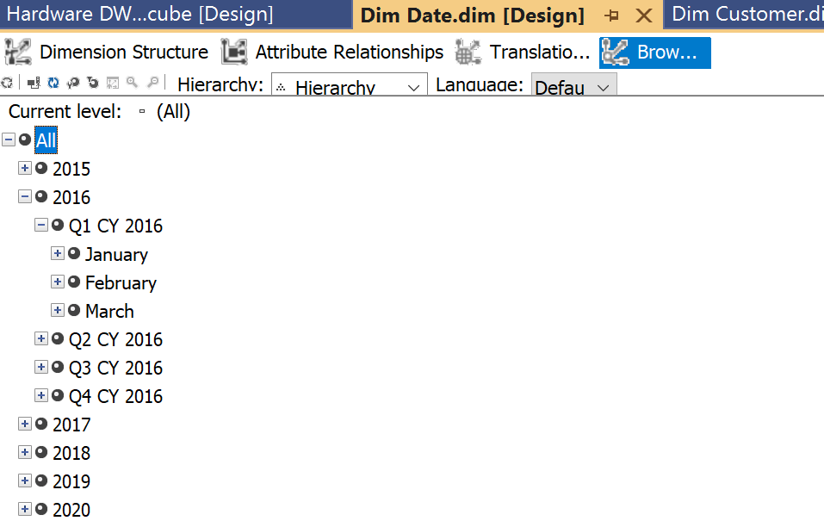

#### 4.3.2. Tạo Hierarchy cho Dim Geography

* Tại table Dim Geography trong panel Data Source View, kéo 4 thuộc tính như hình vào panel Attributes. Sau đó kéo thả lần lượt *Region, State, Country Name, City* vào Hierarchies để tạo Geography Hierarchy

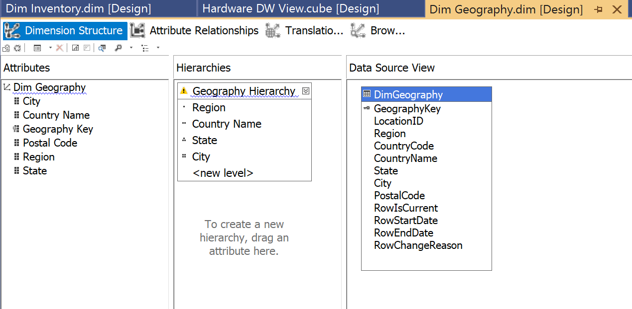

* Process bảng Dim Geography

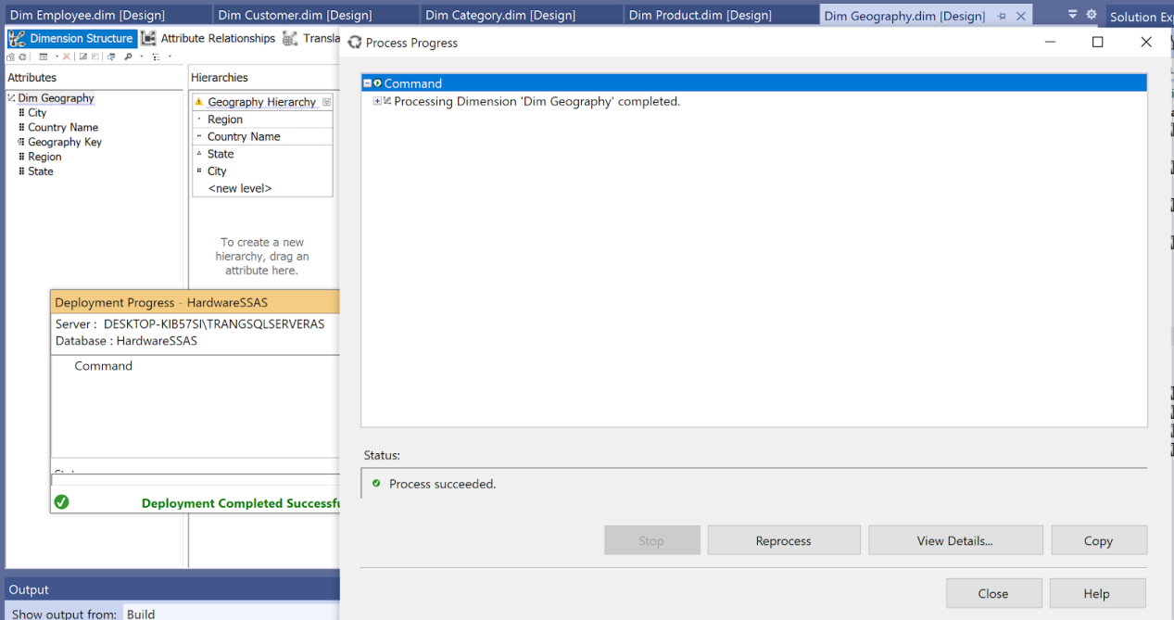

* Chuyển đến tab Browers. Vị trí được sắp xếp theo khu vực → quốc gia → thành phố

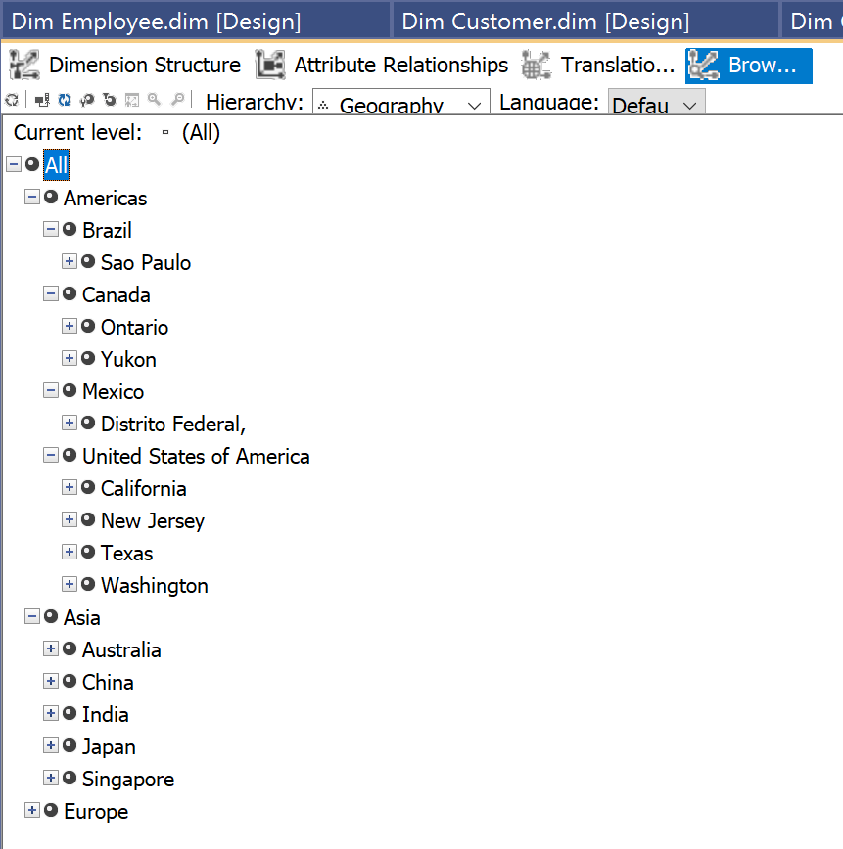

#### 4.3.3. Tạo Hierarchy cho Dim Inventory

* Tạo Inventory Hierachy

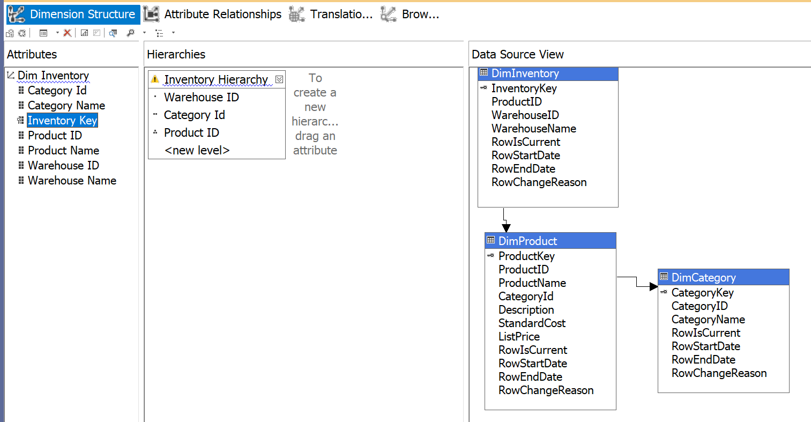

* Chuyển qua tab Browser sẽ thấy các sản phẩm được phân loại theo thứ tự sau: kho hàng - danh mục - sản phẩm.

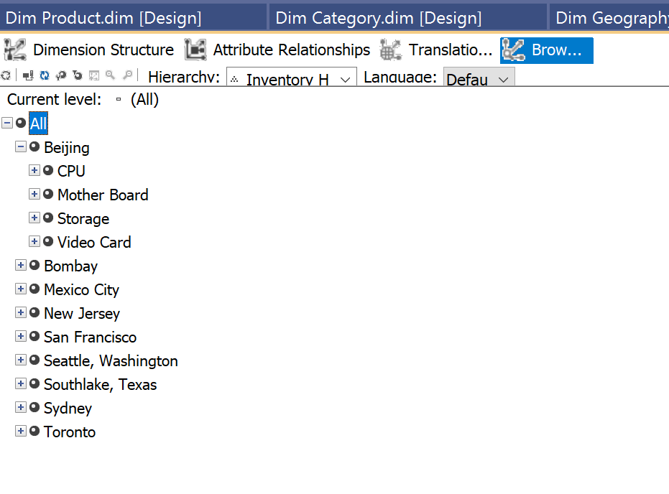

#### 4.3.4. Tạo Hierarchy cho Dim Product

* Tạo Product Category Hierachy

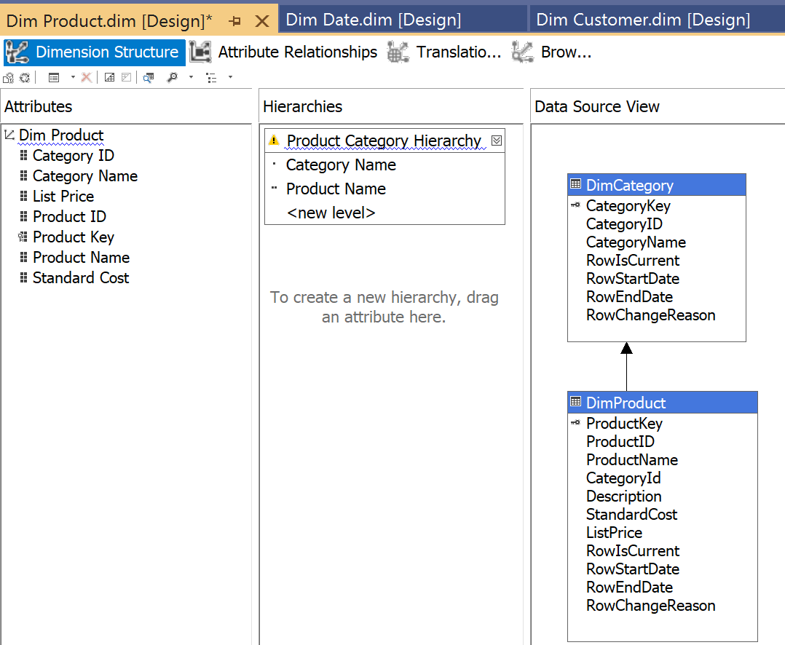

* Chuyển qua tab Browser sẽ thấy các sản phẩm được phân loại theo 4 mặt hàng chính.

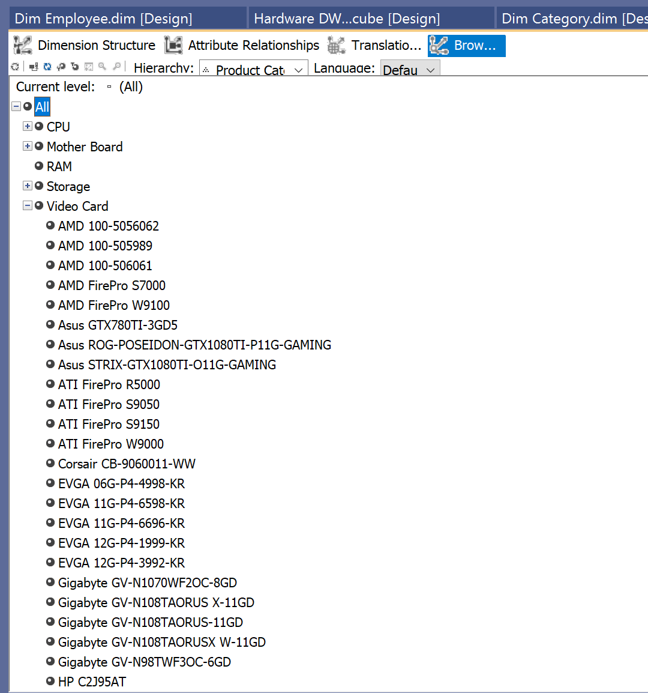

#### 4.3.5. Tạo Hierarchy cho Dim Employee

* Tạo cột mới để nối họ và tên của nhân viên

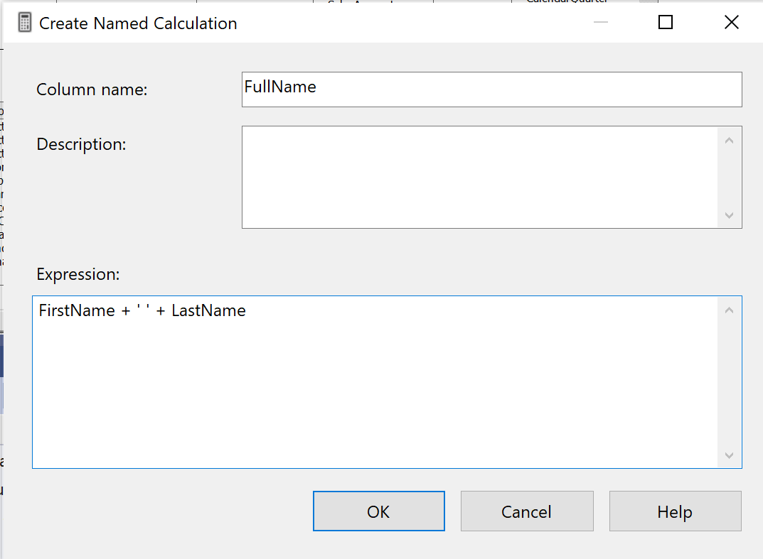

* Tạo Parent-Child Hierarchy với Usage của thuộc tính ManagerID là Parent.
* Chuyển đến tab Browser để xem danh sách nhân viên theo người quản lý.

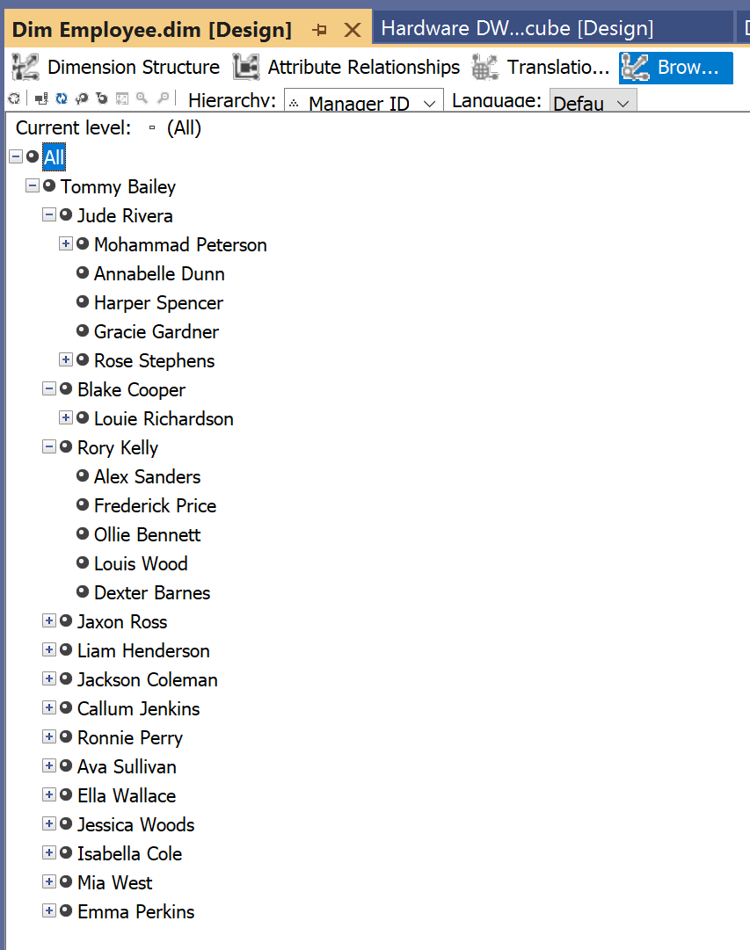

* Tạo Job Tittle Hierachy

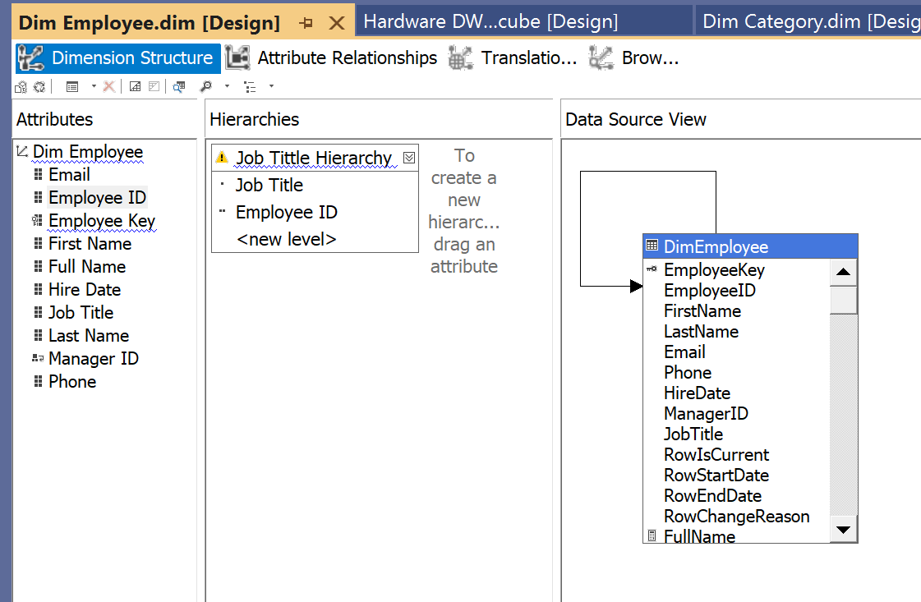

* Chuyển đến tab browser để xam danh sách nhân viên theo vị trí làm việc

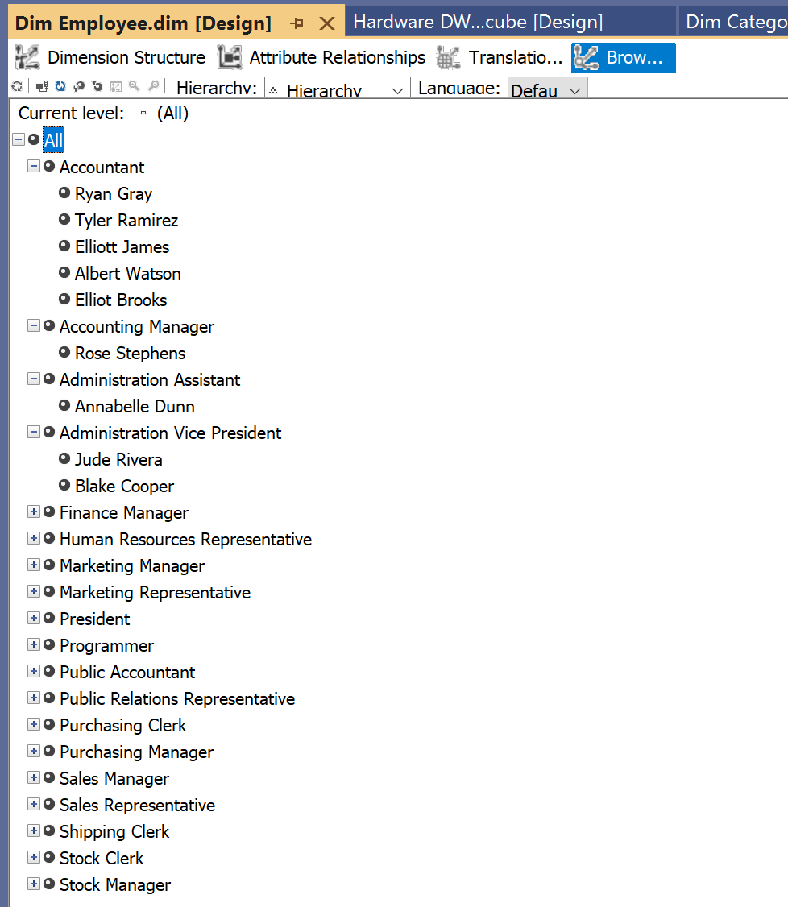

## 4.4. Thực hiện phân tích dữ liệu

### 4.4.1. Câu hỏi: Cho biết xếp hạng KPI bán hàng của nhân viên trong tháng/ quý/ năm.

#### 4.4.1.1. Sử dụng công cụ SSAS

* Hiển thị doanh thu của các nhân viên bán hàng từ trước đến nay

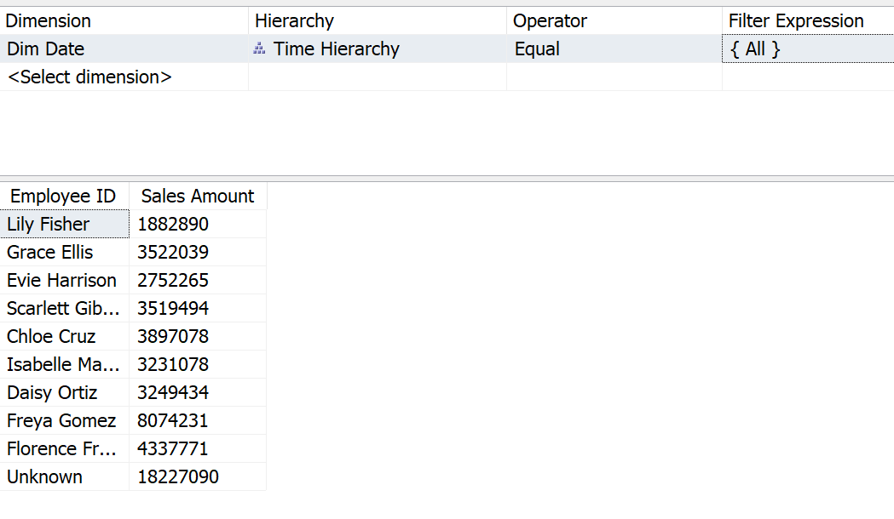

* Có 9 nhân viên bán hàng còn làm việc đến thời điểm hiện tại. Và những nhân viên đã không còn làm việc thì sẽ được gán cho biến ‘Unknown’
* Hiển thị doanh thu theo năm 2017

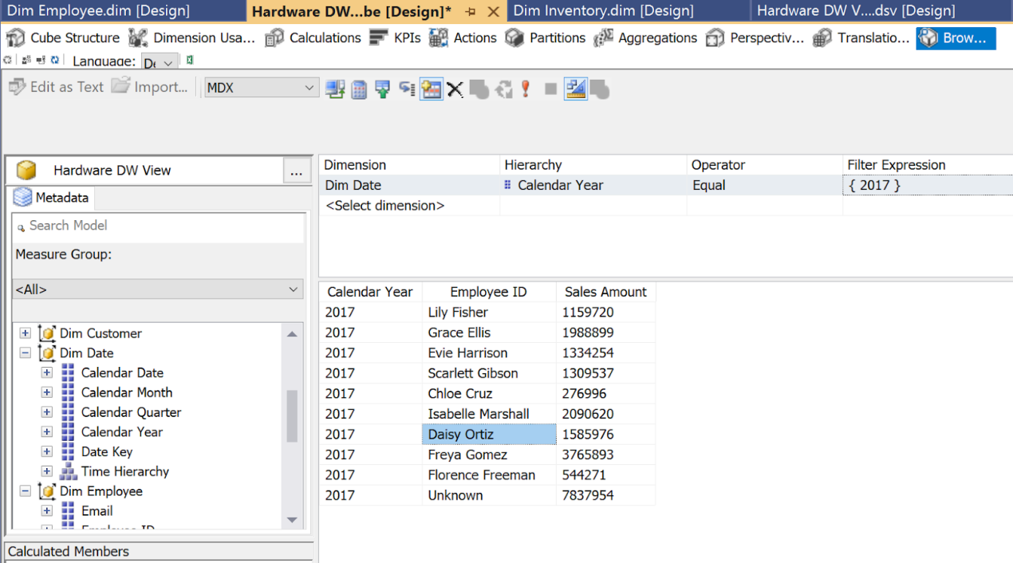

* Ta thấy top 5 nhân viên có doanh số bán hàng cao nhất trong năm 2017 là *Freya Gomez, Isabelle Marshall, Grace Ellis, Daisy, Ortiz, Evie Harrison.*
* Bằng cách này, chủ doanh nghiệp dễ dàng chọn ra những nhân viên có thành tích tốt để thực hiện công tác khen thưởng cuối năm.

#### 4.4.1.2. Sử dụng Pivot Table trong Excel

* Hiển thị theo thời gian năm/ quý/ tháng

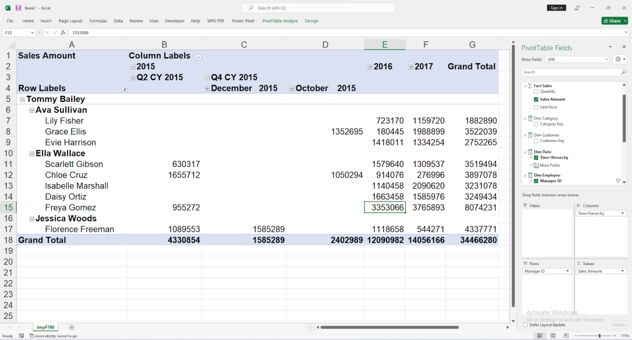

* Với hình trên thì ta cũng có thể thấy được số liệu bán hàng của các nhân viên và đồng thời hiển thị người quản lý của nhân viên đó. Nhìn vào dây có thể thấy rằng doanh thu công ty vào năm 2015 còn khá ít và sau đó tăng dần theo theo thời gian.

#### 4.4.1.3. Sử dụng Power BI

* Biểu đồ xếp hạng các nhân viên có doanh thu cao nhất theo năm/ quý/ tháng.

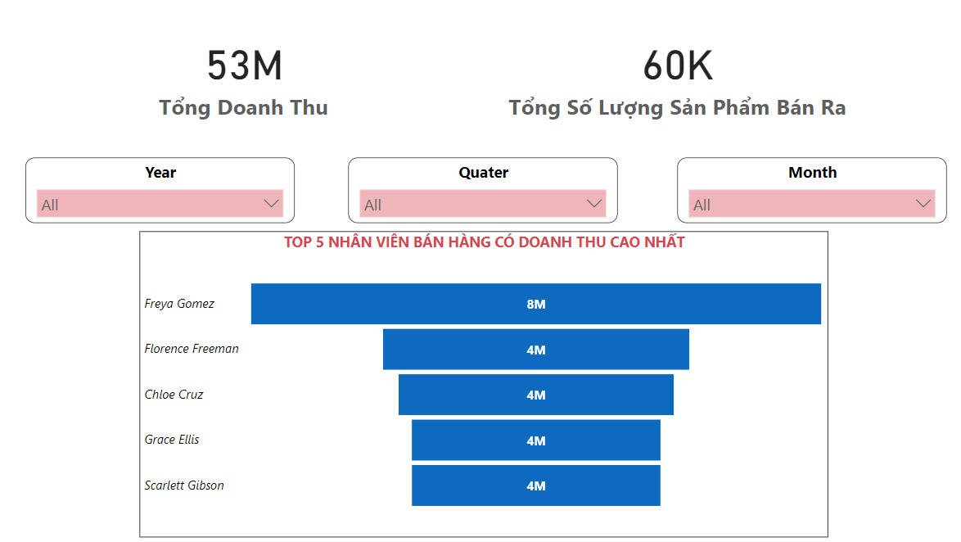

### 4.4.2. Câu hỏi: Cho biết danh mục các sản phẩm được tiêu thụ nhiều nhất trong tháng/ quý/ năm.

#### 4.4.2.1. Sử dụng công cụ SSAS

* Số lượng sản phẩm được phân loại theo ngành hàng trong các kho.

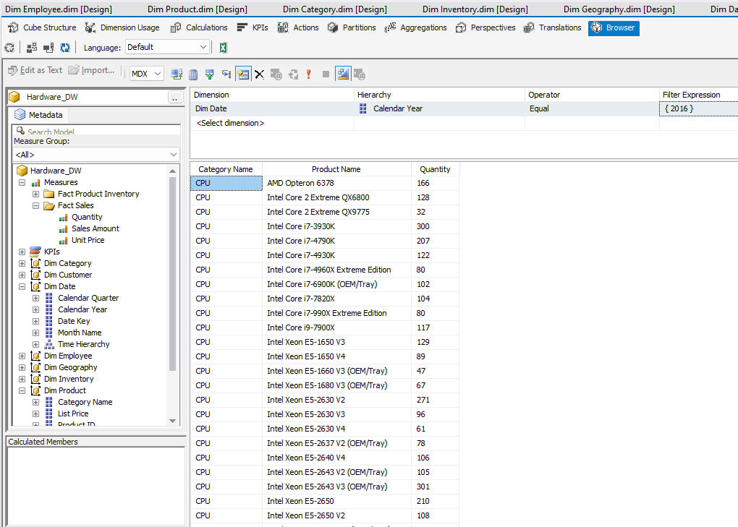

#### 4.4.2.2. Sử dụng Pivot Table trong Excel

* Số lượng mặt hàng bán ra theo thời gian

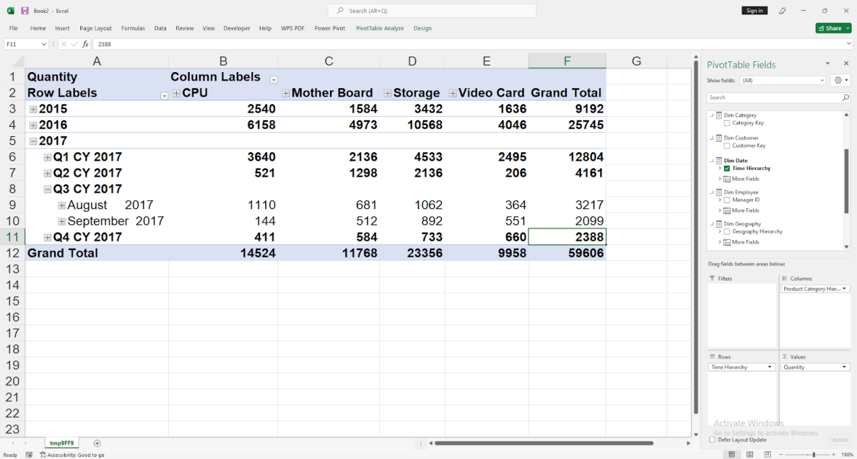

* Hình trên thể hiện số lượng các mặt hàng được bán ra theo thời gian gồm có 4 mặt hàng chính là CPU, Mother Board, Storage, Video Card. Chú ý năm 2016 là năm có số lượng sản phẩm bán ra nhiều nhất với hơn hai mươi lăm nghìn sản phẩm, chiếm chủ yếu là mặt hàng Storage.

#### 4.4.2.3. Sử dụng Power BI

* Top 10 sản phẩm được bán nhiều nhất

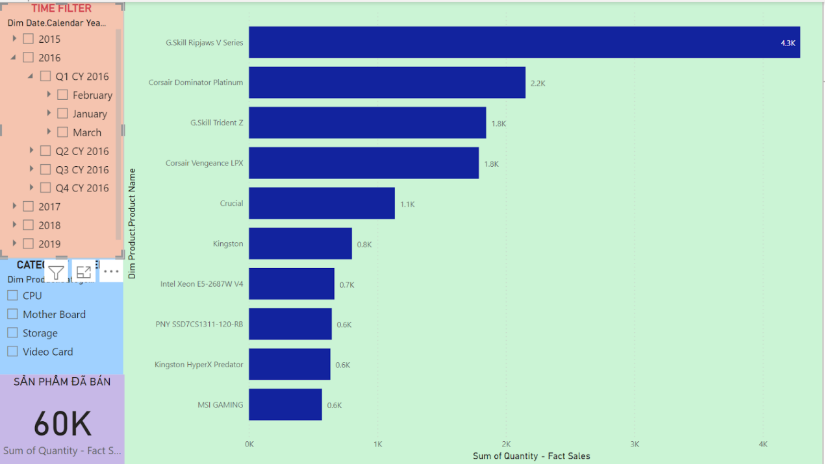

* Nhìn vào biểu đồ ngang, ta có thể thấy sản phẩm G.Skill Ripjaws V Series là sản phẩm có lượt tiêu thụ cao nhất với hơn hai mươi mốt nghìn lượt bán ra.
* Ta cũng có thể chọn xem số liệu theo Tháng/ Quý/ Năm bằng cách sử dụng bộ lọc Time Filter.

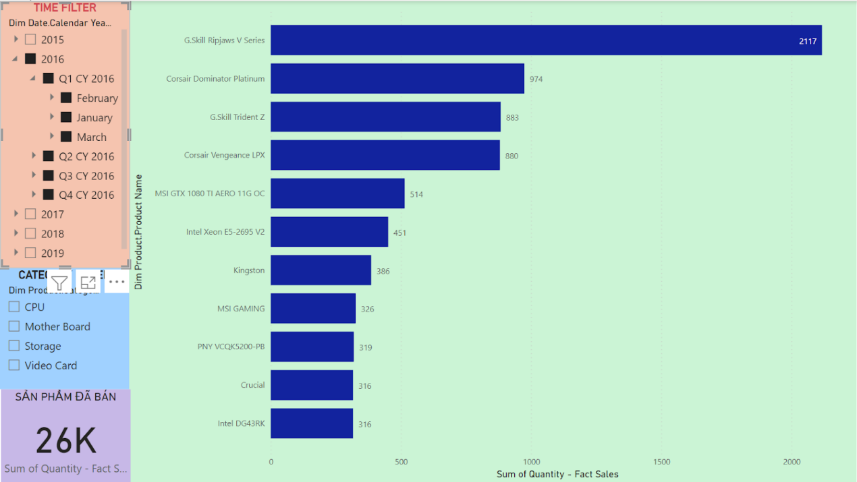

* Từ biểu đồ, ta có thể thấy sản phẩm *G.Skill Ripjaws V Series* có lượng tiêu thụ khá tốt, vượt hẳn những sản phẩm còn lại.

### 4.4.3. Câu hỏi: Cho biết doanh số bánh hàng theo từng khách hàng trong tháng/ quý/ năm.

#### 4.4.3.1. Sử dụng công cụ SSAS

* Số liệu thể hiện tổng số tiền mua sắm từ các khách hàng tính từ trước cho đến nay trên toàn thế giới.

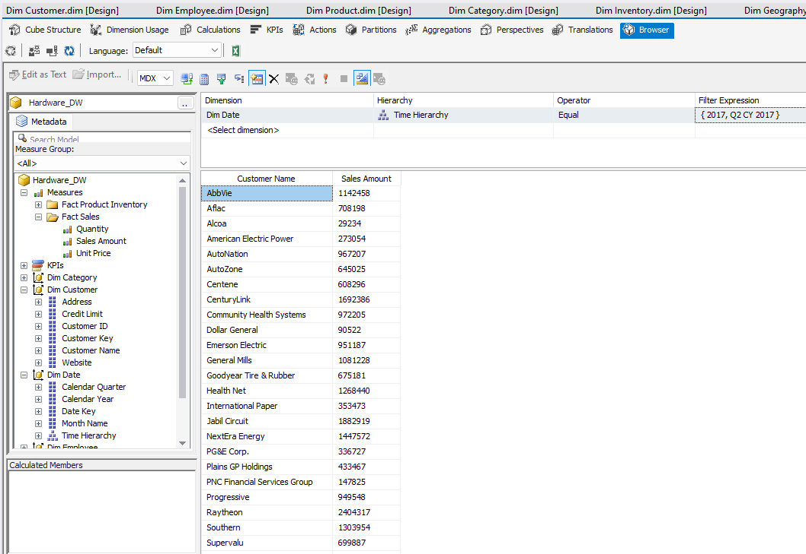

#### 4.4.3.2. Sử dụng Pivot Table trong Excel

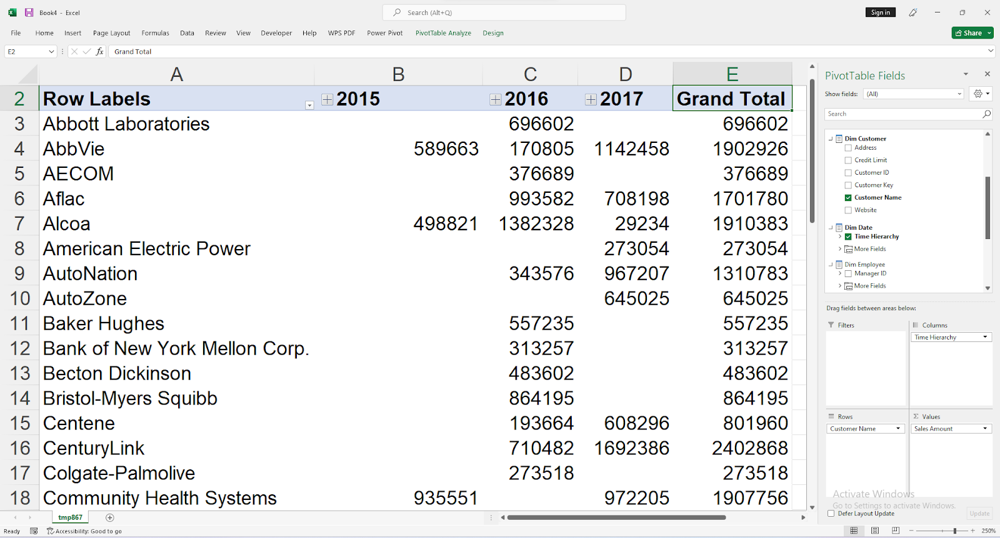

* Hình trên biểu diễn doanh thu bán hàng theo khách hàng với năm 2015 thì có thể thấy được không có quá nhiều khách hàng sử dụng sản phẩm tuy nhiên sau một năm thì lượng khách hàng tăng dần và doanh thu cũng tăng đáng kể. Dựa vào đây ta có thể xem xét những khách hàng đem lại doanh thu cao cho công ty từ đó thực hiện những chương trình ưu đãi hay quà tặng cho những khách hàng thân thiết.

#### 4.4.3.3. Sử dụng Power BI

* Xếp hạng khách hàng có mức chi tiêu lớn theo từng giai đoạn bằng bộ lọc Time Filter

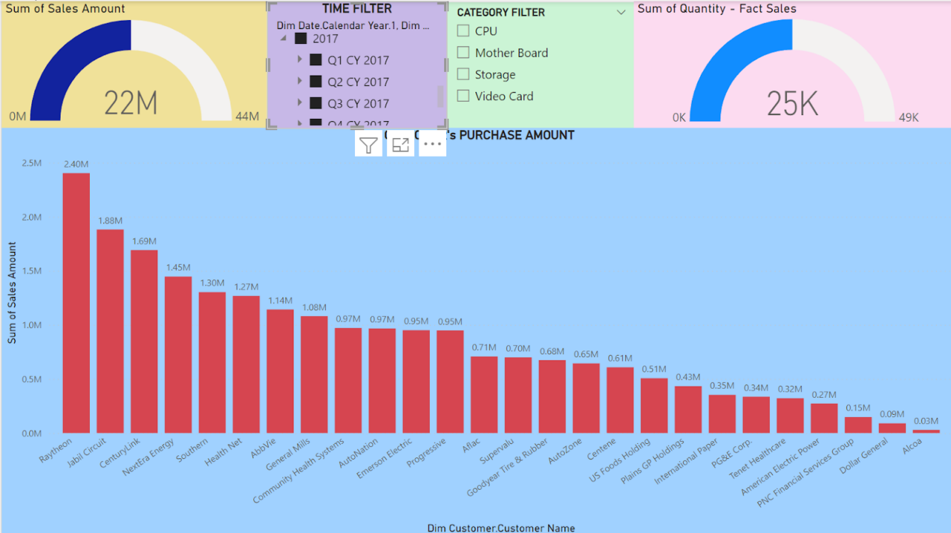

* Đối với từng loại danh mục sản phẩm, cho biết doanh thu theo khách hàng bằng bộ lọc Category Filter. Bằng cách này có thể xác định được tập khách hàng tiềm năng cho từng danh mục sản phẩm của doanh nghiệp.

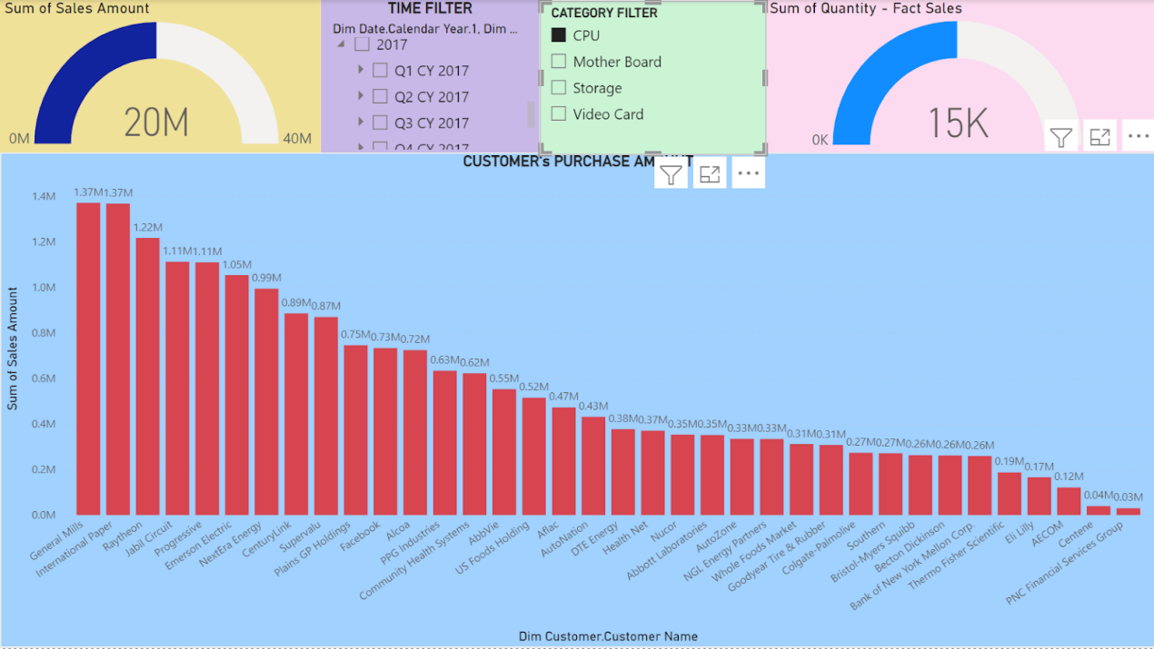

* Chọn ra top 10 khách hàng có mức chi tiêu cao nhất, ta thấy không có sự chênh lệch đáng kể giữa các khách hàng.

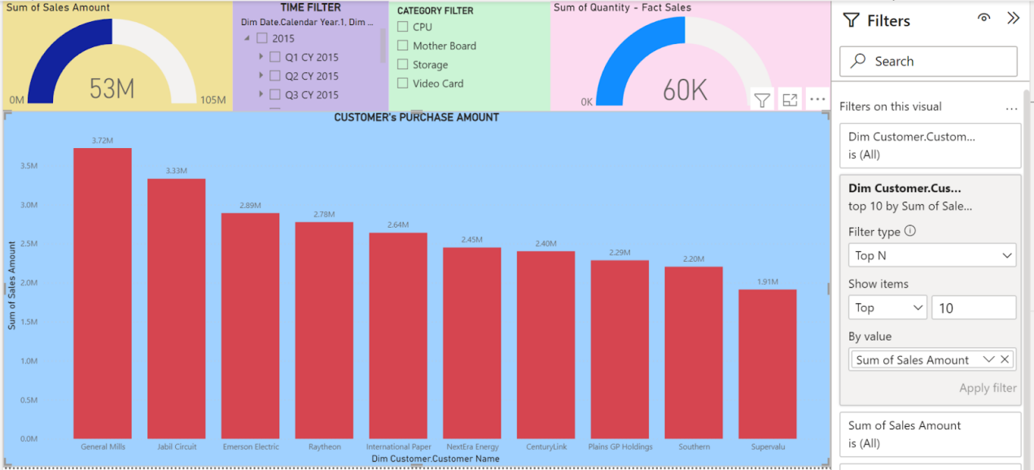

### 4.4.4. Câu hỏi: Quản lý số lượng sản phẩm phân bổ trong các kho.

#### 4.4.4.1. Sử dụng công cụ SSAS

* Số liệu biểu diễn tổng số lượng sản phẩm của một ngành hàng được phân bổ theo các kho khác nhau.

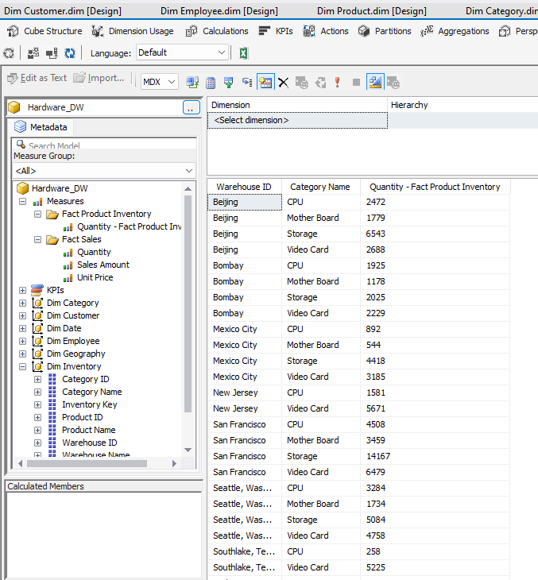

#### 4.4.4.2. Sử dụng Pivot Table trong Excel

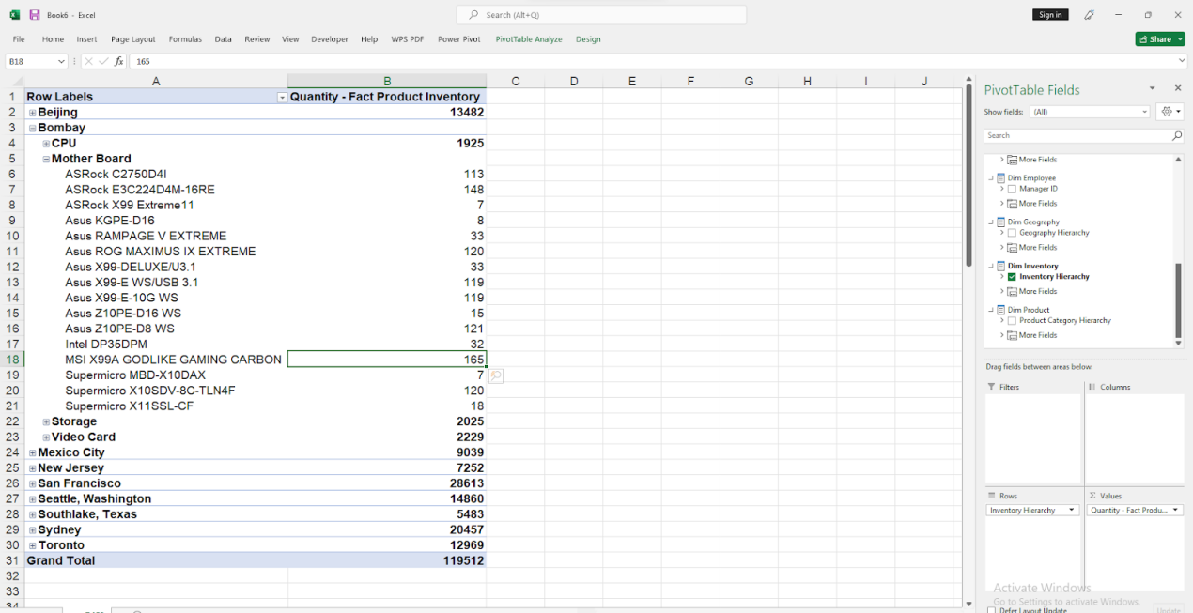

* Nhìn vào hình này sẽ thấy được số lượng sản phẩm theo mặt hàng được phân bổ trong các thành phố trên thế giới. Cụ thể công ty có 9 kho hàng ở các thành phố: Beijing, Mexico, New Jersey, San Francisco, Washington, Texas, Sydney và Toronto.
* Trong đó Bombay thuộc thành phố Beijing Trung Quốc là một kho hàng cũng khá lớn với hơn mười ba nghìn sản phẩm thuộc bốn mặt hàng chính. Và đối với mặt hàng Mother Board thì gồm có hơn 15 sản phẩm khác nhau.

#### 4.4.4.3. Sử dụng Power BI

* Tạo bảng đồ thể hiện sự phân bổ sản phẩm.
* Mức độ to nhỏ của các chấm tròn thể hiện số lượng sản phẩm được phân bổ ở vị trí đó.
* Mỗi một màu sắc đại diện cho một warehouse trên khu vực đó.

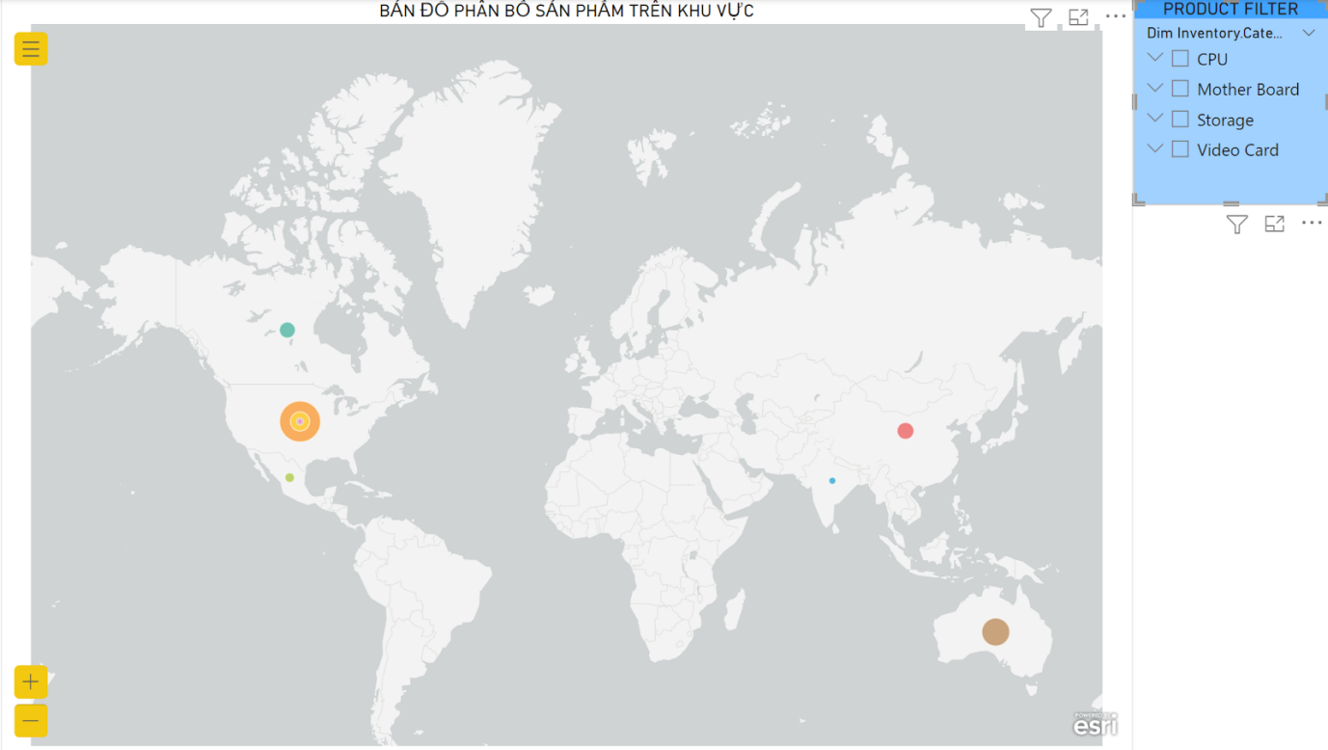

* Có thể thấy khu vực hoạt động của công ty sẽ tập trung ở hai châu lục lớn là Châu Mỹ và châu Á
* Xem sự phân bố của từng sản phẩm bằng cách sử dụng bộ lọc.

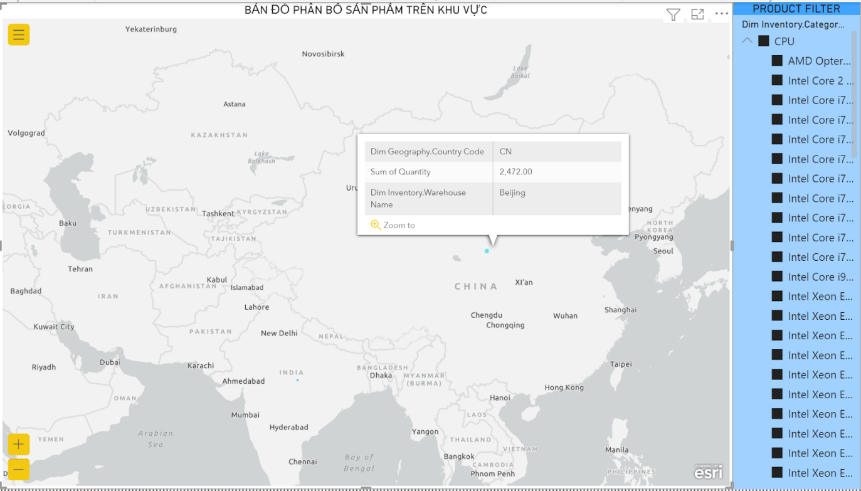

* Các sản phẩm trong danh mục CPU có 2472 các loại sản phẩm trong kho Bejing.
* Biểu đồ so sánh sự phân bố số lượng sản phẩm phân loại theo danh mục trong các kho giữa các nước trên thế giới

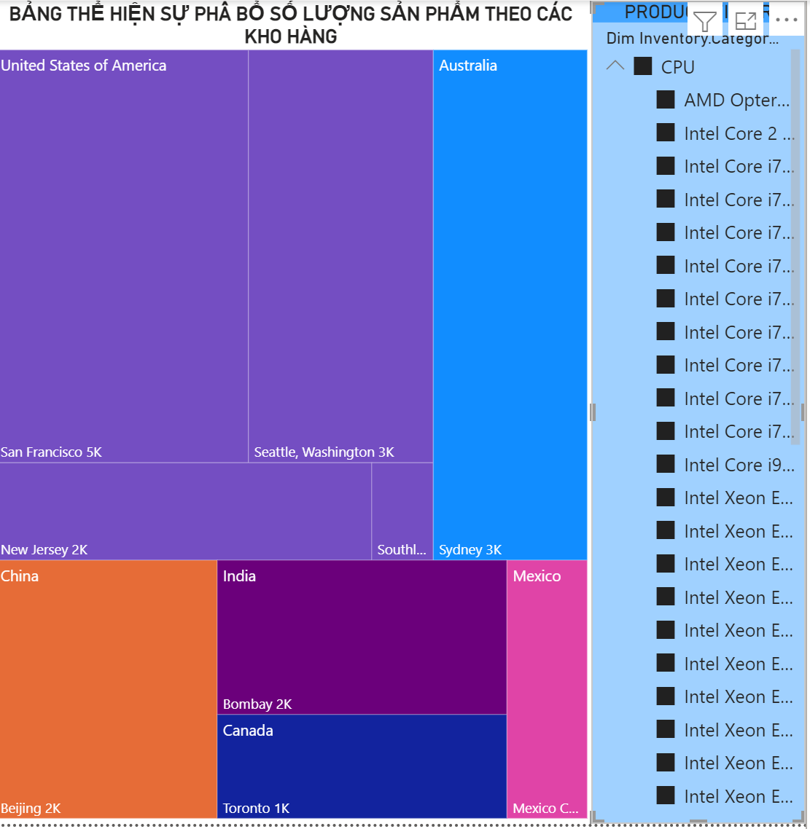

* Nhìn vào đây ta có thể thấy ở Mỹ có tổng cộng bốn kho hàng và đây cũng là khu vực hoạt động lớn nhất của công ty khi chiếm hơn một nửa số lượng sản phẩm trên thế giới, tiếp đến là kho hàng Sydney ở Úc và Beijing của China, cùng thuộc khu vực châu Á có kho hàng Bombay của Ấn Độ, và hai kho hàng còn lại là ở Toronto của Canada và thành phố Mexico.
* Dựa vào những số liệu này thì ta có thể theo dõi được số lượng sản phẩm tồn kho để có thể phân phối tới những kho hàng lận cận.

# CHƯƠNG 5: KẾT LUẬN

## 5.1. Kết quả đạt được

Thực hiện xây dựng *‘KHO DỮ LIỆU BÁN HÀNG CHO CÔNG TY THIẾT BỊ PHẦN CỨNG*’ giúp chúng em hiểu sâu hơn về kiến thức môn học Kho Dữ liệu và thành thạo hơn trong việc sử dụng các công cụ hỗ trợ quá trình ETL đưa dữ liệu vào kho dữ liệu như công cụ SSIS, SSAS, các công cụ để trực quan hóa dữ liệu như Excel Pivot, Power BI Desktop. Nâng cao kỹ năng nhìn nhận và tiếp thu, xử lý thông tin đầu vào, đặt những câu hỏi tiền đề và thảo luận hướng đi để giải quyết và trả lời câu hỏi.

## 5.2. Những hạn chế

Trong quá trình thực hiện xây dựng kho dữ liệu, nhóm chúng em không tránh khỏi gặp một số những khó khăn vì còn hạn chế về mặt kiến thức. Tập dữ liệu còn nhiều dữ kiện chưa được khai thác hết. Những thực hiện của chúng em chưa đạt đến mức nâng cao trong tổng thể quá trình xây dựng một kho dữ liệu hoàn chỉnh.

## 5.3. Tài liệu tham khảo

[1] Tài liệu các file PDF hướng dẫn về Data Integration với SQL Server, SSIS, SSAS của GVHD Ths. Nguyễn Văn Thành.

[2] Minewiskan(no date), *Lesson 3: Modifying Measures, Attributes and Hierarchies.* [online] learn.microsoft.com. Available at: <https://learn.microsoft.com/en-us/analysis-services/multidimensional-tutorial/lesson-3-modifying-measures-attributes-and-hierarchies?view=asallproducts-allversions>. [Accessed 12 May 2023].

[3]Minewiskan(no date), *Lesson 4: Defining Advanced Attribute and Dimension Properties.* [online] learn.microsoft.com. Available at: [https://learn.microsoft.com/en-us/analysis-services/multidimensional-tutorial/lesson-4-defining-advanced-attribute-and-dimension-properties?view=asallproducts-allversions](https://learn.microsoft.com/en-us/analysis-services/multidimensional-tutorial/lesson-4-defining-advanced-attribute-and-dimension-properties?view=asallproducts-allversions.). [Accessed 12 May 2023].

[4] Nguyễn Văn Chúc (no date). *ETL Project From Excel Data Source to Star Schema with SSIS*. [online] youtube.com. Available at: <https://www.youtube.com/watch?v=Yp8fXLnVCp8&ab_channel=ChucNguyenVan>. [Accessed 10 May 2023].